**UNIVERSIDAD POLITÉCNICA SALESIANA**

**SEDE CUENCA**

**CARRERA DE INGENIERÍA DE SISTEMAS**

*Trabajo de titulación previo*

*a la obtención del título*

*de Ingeniero de Sistemas*

**PROYECTO TÉCNICO CON ENFOQUE SOCIAL**

**DISEÑO Y DESARROLLO DE UNA PLATAFORMA EDUCATIVA BASADA EN VISIÓN ARTIFICIAL Y APLICACIONES MÓVILES PARA EL APOYO EN LA ENSEÑANZA, RESCATE Y PROTECCIÓN DE LA MEDICINA ANCESTRAL DE PUEBLOS ANDINOS.**

**AUTORES:**

CHRISTIAN FERNANDO FLORES ORTIZ

FRANKLIN DAMIÁN VILLAVICENCIO BERNAL

**TUTOR:**

ING. VLADIMIR ROBLES B.

CUENCA – ECUADOR

2019

**CESIÓN DE DERECHOS DE AUTOR**

Nosotros, Christian Fernando Flores Ortiz con documento de identificación N° 010568703-2 y Franklin Damián Villavicencio Bernal con documento de identificación N° 010605432-3, manifestamos nuestra voluntad y cedemos a la Universidad Politécnica Salesiana la titularidad sobre los derechos patrimoniales en virtud de que somos autores del trabajo de titulación:  **“DISEÑO Y DESARROLLO DE UNA PLATAFORMA EDUCATIVA BASADA EN VISIÓN ARTIFICIAL Y APLICACIONES MÓVILES PARA EL APOYO EN LA ENSEÑANZA, RESCATE Y PROTECCIÓN DE LA MEDICINA ANCESTRAL DE PUEBLOS ANDINOS”**, mismo que ha sido desarrollado para optar por el título de Ingeniero de Sistemas, en la Universidad Politécnica Salesiana, quedando la Universidad facultada para ejercer plenamente los derechos cedidos anteriormente.

En aplicación a lo determinado en la Ley de Propiedad Intelectual, en nuestra condición de autores nos reservamos los derechos morales de la obra antes citada. En concordancia, suscribimos este documento en el momento que hago entrega del trabajo final en formato impreso y digital a la Biblioteca de la Universidad Politécnica Salesiana.

Cuenca, agosto del 2019

|  |  |
| --- | --- |
| Christian Fernando Flores Ortiz CI: 010568703-2  AUTOR | Franklin Damián Villavicencio Bernal CI: 010605432-3  AUTOR |

**CERTIFICACIÓN**

Yo declaro que bajo mi **tutoría** fue desarrollado el trabajo de titulación: **“DISEÑO Y DESARROLLO DE UNA PLATAFORMA EDUCATIVA BASADA EN VISIÓN ARTIFICIAL Y APLICACIONES MÓVILES PARA EL APOYO EN LA ENSEÑANZA, RESCATE Y PROTECCIÓN DE LA MEDICINA ANCESTRAL DE PUEBLOS ANDINOS”,** realizado por Christian Fernando Flores Ortiz y Franklin Damián Villavicencio Bernal, obteniendo el ***Proyecto Técnico con enfoque social*** que cumple con todos los requisitos estipulados por la Universidad Politécnica Salesiana.

Cuenca,agosto del 2019

Ing. Vladimir Robles Bykbaev

CI: 0300991817

**DIRECTOR DEL TRABAJO DE TITULACIÓN**

**DECLARATORIA DE RESPONSABILIDAD**

Nosotros, Christian Fernando Flores Ortiz con número de cédula 010568703-2 y Franklin Damián Villavicencio Bernal con número de cédula 010605432-3, autores del trabajo de titulación **“DISEÑO Y DESARROLLO DE UNA PLATAFORMA EDUCATIVA BASADA EN VISIÓN ARTIFICIAL Y APLICACIONES MÓVILES PARA EL APOYO EN LA ENSEÑANZA, RESCATE Y PROTECCIÓN DE LA MEDICINA ANCESTRAL DE PUEBLOS ANDINOS”**; certificamos que el total contenido del ***Proyecto Técnico con enfoque social*** es de nuestra exclusiva responsabilidad y autoría

Cuenca, agosto del 2019

|  |  |
| --- | --- |
| Christian Fernando Flores Ortiz CI: 010568703-2  AUTOR | Franklin Damián Villavicencio Bernal CI: 010605432-3  AUTOR |

**DEDICATORIA**

Quisiera dedicar este trabajo a Dios y la Virgen principalmente por dame salud y vida para llegar a alcanzar una de mis mayores metas, también a toda mi familia que han sido el soporte incondicional durante estos años en la Universidad, de manera especial a mis padres Vicente y Olga; mis hermanos Juan y Sofia quienes me acompañaron en los momentos de dificultad como también en los momentos felices de mi vida y han sido mi guía y ejemplo a seguir; mis abuelitos paternos Cesar y Esther que desde el cielo están cuidándome y protegiéndome, también mis abuelitos maternos Carlos y Delia ; mi primo Paúl ya que gracias a su ayuda, consejos, retadas ha ido formándome en el ámbito personal; a mi novia Patricia quien ha sido parte fundamental con sus concejos, motivaciones, amor, perseverancia y lucha que me ayudado dentro de mi carrera universitaria.

**Christian Fernando Flores Ortiz**

**DEDICATORIA**

Esta tesis se la dedico primeramente a Dios por darme la salud y haberme permitido llegar a cumplir este sueño, a toda mi familia que me apoyo, a mis padres Olga y Mario; a mis hermanos Ashley y Justin quienes me apoyaron desde el principio y me motivaron a seguir a pesar de las adversidades que se me presento en el camino; a mis tíos Miriam y Gustavo; a mis primos Jonnathan y Christopher quienes estuvieron ahí en momento duros de mi vida y me supieron dar su apoyo para seguir con mi meta, a mi novia Jessica quien me motivo a seguir a delante y no renunciar a este sueño, a mi abuelo Carlos quien me supo dar ánimos y su cariño incondicional y en especial a mi abuela Transito quien fue la motivación principal para yo estar donde estoy gracias ella a sus consejos, cariño apoyo incondicional, palabras de aliento y oraciones he cumplido esta meta que tanto he anhelado.

Finalmente quiero agradecer a mis profesores de la universidad quienes fueron como mis padres dándome todos sus conocimientos y transmitiéndome toda su sabiduría para poder desempeñarme en el campo laboral y de la vida y a mi querido compañero de tesis y amigo de la vida Christian quien fue un pilar fundamental para esta tesis y en la vida universitaria un gran amigo que supo estar en momentos felices, así como en momentos difíciles que me tocó vivir.

A todos ellos les agradezco de todo corazón mil gracias y siempre los llevare en mente y en mi corazón.

**Franklin Damián Villavicencio Bernal**

**AGRADECIMIENTOS**

Quiero principalmente agradecer a Dios y a la Virgen y de manera especial a mis padres Vicente y Olga ya que gracias a su amor y cariño me ayudaron a cumplir mi sueño de ser profesional, también a mis abuelitos Carlos y Delia, mis tíos Rosa, Alexandra y Jerson por esa ayuda inalcanzable que siempre me brindaron en este camino.

También quiero agradecer a mi tutor al Ing. Vladimir Robles, por haberme guiado y ayudado durante la construcción de este trabajo y también siendo parte fundamental dentro de la formación universitaria, personal y profesional.

Por otra parte, agradezco a la Unidad Educativa Agronómico Salesiano por abrirme las puertas en el ámbito profesional y también ser parte de mi desarrollo personal, de manera especia quisiera agradecer a la Ing. Narcisa Larriva quien desde su experiencia en la docencia nos guio en esta bella arte que es la naturaleza.

Quiero agradecer a mi novia Patricia por regalarme toda esa paciencia, todo ese amor, todas esas fuerzas y también todo su conocimiento y profesión no solo durante el desarrollo de este trabajo sino también a lo largo de estos 8 años que está a mi lado.

Por último, quiero agradecer a mi amigo incondicional de la vida Franklin, que ha estado en los momentos felices, pero sobre todo ha estado en los momentos más duros de mi vida y ha sido parte fundamental en la construcción de este trabajo.

**Christina Fernando Flores Ortiz**

**AGRADECIMIENTOS**

Al término de este trabajo quiero dedicar estas líneas para agradecerle a Dios por todas las bendiciones que me ha dado, a mis padres que me apoyaron en mis estudios, a mis tíos y mis primos que estuvieron conmigo en todo momento, a mis abuelos quienes me guiaron por el camino del bien, me brindaron amor de padres y siempre confiar en mí, a mi novia por apoyo y estar a mi lado frente a las adversidades.

También quiero agradecer a mi tutor Ing. Vladimir Robles, por haberme guiado no solo en la construcción de este trabajo, sino también en mi carrera universitaria y haberme dado el apoyo para formarme profesional y personal.

A la Universidad Politécnica Salesiana, por haberme abierto las puertas, haberme dado tantas oportunidades y colmarme de conocimientos tanto para mi vida laboral como personal.

**Franklin Damián Villavicencio Bernal**

# GLOSARIO

**IEE:** instituciones de educación especializada

**TIC:** Tecnologías de la información y comunicación

**OMS:** Organización mundial de la salud.

**TCP:** Protocolo de Control de Transmisión

**Likert:** método de medición.

**HTTP:** Protocolo de Transferencia de Hipertextos

**URL:** Localizador Uniforme de Recursos

**API:** Interfaz de Programación de Aplicaciones

**IDE:** Entorno de Desarrollo Integrado

**OPS:** Organización Panamericana de la Salud.

**PostgreSQL:** Base de Datos.

**IoT:** Internet de las cosas.

**Machine Learning:** Aprendizaje de máquinas.

**Django:** Framework para el lenguaje de programación Python

**Resumen**

Los avances de las Tecnologías de la Información y Comunicación (**TIC**) se desarrollan aceleradamente en los últimos años, haciendo que estén presentes hoy en día en casi todas las áreas de nuestra vida. Esto a su vez se convierte en ayuda y apoyo para las personas, simplificando procesos complejos, optimizando las tareas repetitivas, e incluso más allá. En esta línea, es importante destacar que la inteligencia artificial es una de las áreas donde existen avances significativos dentro del mejoramiento de los sistemas, buscando que se comporten cada vez con mayor autonomía, realizando tareas casi a la par de un humano. En el área de la medicina especialmente en la medicina ancestral las tecnologías de la información y comunicación crecen paulatinamente, puesto que se ha podido ya ir desarrollando sistemas de información en base a estas plantas, logrando ser de gran ayuda para las personas que usan a esta medicina para su sanación.

El presente proyecto en el que se desarrollará nuestra propuesta servirá como un aporte dentro del campo de la medicina ancestral, partiendo de la necesidad de rescatar las bondades medicinales de cada una de las plantas en las que se basa nuestra investigación y a su vez, tratando de que no se extingan nuestras raíces y cultura, que de generación en generación han trasmitido nuestros antepasados.

Este proyecto se plantea realizar un sistema web y móvil, que permita informar sobre las plantas medicinales andinas de la provincia del Azuay. Consta también de un módulo de visión artificial, el mismo que contiene una red neuronal asignada para el aprendizaje y posteriormente es la encargada de analizar qué tipo de planta medicinal es, este módulo se aplica tanto en la página web como en la aplicación móvil. Todas estas validaciones de reconocimiento fueron previamente entrenadas bajo un aprendizaje supervisado de una red neuronal, misma que se encarga de analizar cada una de las imágenes de cada una de las plantas medicinales para luego así lograr obtener una predicción en cuanto a su reconocimiento, esta misma red neuronal, luego de realizar una conversión que genera archivos con extensión **.lite** es decir para móviles es la encargada de realizar el reconocimiento en tiempo real dentro de nuestra aplicación.

**Tabla de Contenidos**

GLOSARIO ix

OBJETIVOS xvii

Objetivo general xvii

Objetivos Específicos xvii

CAPÍTULO 1 INTRODUCCIÓN Y REVISIÓN DEL ESTADO DEL ARTE 1

1.1 Introducción 1

1.2 Problemática 2

1.3 Justificación 2

1.4 La medicina tradicional. 2

1.4.1 La medicina tradicional en el Ecuador 3

1.5 Prácticas de la medicina ancestral 4

1.5.1 Cita para una valoración y tratamiento. 4

1.5.2 Limpias. 4

1.5.3 Formas de administración de las Plantas Medicinales. 4

1.5.3.1 Aplicación Oral. 5

1.5.3.2 Aplicación tópica en la mucosa. 6

1.5.3.3 Aplicación por vía respiratoria. 6

1.6 Efectos dañinos de las Plantas Medicinales. 6

1.7 Estado de Arte. 7

1.7.1 Tecnologías de software usadas para el sistema web. 7

1.7.2 Diseño y construcción de la aplicación móvil. 10

CAPÍTULO 2 MARCO METODOLÓGICO 14

2.1 Metodología utilizada para el desarrollo de la plataforma. 14

2.1.1 Requerimientos del desarrollo del sistema. 14

2.1.2 Diseño y construcción de la arquitectura del sistema. 14

2.1.3 Especificaciones técnicas para el sistema. 15

2.1.4 Arquitectura 15

2.1.5 Diagrama de vista Física. 18

2.1.6 Diagrama de vista de Desarrollo. 18

2.1.7 Arquitectura para el Sistema de Recomendación. 19

2.2 Diseño y desarrollo de la aplicación web. 20

2.2.1 Diagramas para la aplicación web 21

2.2.1.1 Diagramas de Casos de Uso 21

2.2.2 Aplicación web YURAKU 35

2.3 Diseño, construcción y desarrollo de aplicación móvil. 43

2.3.1 Diagramas para la aplicación. 43

CAPÍTULO 3 EXPERIMENTACIÓN Y ANÁLISIS DE RESULTADOS 48

3.1 Experimentación 48

3.1.1 Experimentación con el Sistema Web. 48

3.1.2 Presentación de la aplicación móvil YURAKU. 51

3.2 Análisis de Resultados 52

3.2.1 Análisis e Interpretación de Resultados de las Encuestas con relación a la página web. 53

3.2.2 Análisis e Interpretación de Resultados de las Encuestas con relación a la aplicación móvil. 81

3.3 Validación y Análisis de datos. 88

CAPÍTULO 4 91

4.1 Conclusiones 91

4.2 Recomendaciones 92

4.3 Trabajo Futuro 93

REFERENCIAS BIBLIOGRAFICAS 94

APENDICES 97

APENDICE A: Entrenamiento de la Red Neuronal. 97

APENDICE B: Desplegar la plataforma web. 102

APENDICE C: Configuraciones de la aplicación móvil. 103

APENDICE D: Formato de las Encuestas Realizadas a niños y profesores. 105

Lista de Tablas

Tabla 1 Listado de Software utilizado con sus versiones correspondientes. 7

Tabla 2 Resultados adquiridos de la pregunta 1. 54

Tabla 3 Resultados adquiridos de la pregunta 2. 55

Tabla 4 Resultados conseguidos de la pregunta 3. 56

Tabla 5 Resultados generados de la pregunta 4. 56

Tabla 6 Resultados que se obtuvo de la pregunta 5. 57

Tabla 7 Resultados generados en la pregunta 6. 58

Tabla 8 Resultados obtenidos de la pregunta 7. 58

Tabla 9 Resultados obtenidos de la pregunta 8. 59

Tabla 10 Resultados generados en la pregunta 9. 60

Tabla 11 Datos obtenidos en la pregunta 10. 60

Tabla 12 Resultados producidos de la pregunta 11. 61

Tabla 13 Resultados adquiridos de la pregunta 12. 62

Tabla 14 Datos obtenidos de la pregunta 13. 62

Tabla 15 Resultados obtenidos de la pregunta 14. 63

Tabla 16 Resultados generados de la pregunta 15. 64

Tabla 17 Resultados obtenidos en la pregunta 16. 64

Tabla 18 Datos obtenidos de la pregunta 17. 65

Tabla 19 Resultados obtenidos de la pregunta 18. 66

Tabla 20 Resultados generados en la pregunta 19. 67

Tabla 21 Resultados adquiridos de la pregunta 1. 69

Tabla 22 Resultados generados de la pregunta 2. 70

Tabla 23 Resultados conseguidos de la pregunta 3. 71

Tabla 24 Resultados generados de la pregunta 4. 71

Tabla 25 Resultados que se obtuvo de la pregunta 5. 72

Tabla 26 Resultados generados en la pregunta 6. 73

Tabla 27 Resultados obtenidos de la pregunta 7. 73

Tabla 28 Resultados obtenidos de la pregunta 8. 74

Tabla 29 Resultados generados de la pregunta 9. 75

Tabla 30 Datos obtenidos en la pregunta 10. 75

Tabla 31 Resultados producidos en la pregunta 11. 76

Tabla 32 Resultados adquiridos de la pregunta 12. 77

Tabla 33 Datos obtenidos de la pregunta 13. 77

Tabla 34 Resultados obtenidos de la pregunta 17. 78

Tabla 35 Resultados generados de la pregunta 20. 79

Tabla 36 Resultados obtenidos en la pregunta 21. 79

Tabla 37 Datos obtenidos de la pregunta 22. 80

Tabla 38 Resultados obtenidos de la pregunta 20. 81

Tabla 39 Resultados generados en la pregunta 21. 82

Tabla 40 Resultados obtenidos de la pregunta 22. 82

Tabla 41 Resultados generados en la pregunta 23. 83

Tabla 42 Resultados obtenidos de la pregunta 24. 84

Tabla 43 Resultados generados en la pregunta 14. 84

Tabla 44 Resultados obtenidos de la pregunta 15. 85

Tabla 45 Resultados generados en la pregunta 16. 86

Tabla 46 Resultados obtenidos de la pregunta 18. 86

Tabla 47 Resultados generados en la pregunta 19. 87

**Lista de Figuras**

Figura 1 Usos de las plantas medicinales. 4

Figura 2 Arquitectura de Tensor Flow Lite [25]. 11

Figura 3 Arquitectura general del proyecto. 16

Figura 4 Vista física del sistema implementado. 18

Figura 5 Vista de desarrollo del sistema implementado. 19

Figura 6 Estructura para la generación de la red neuronal con “Tensor Flow”. 20

Figura 7 Diagrama de caso de uso para el Registro e inicio de sesión en el Sistema. 21

Figura 8 Diagrama de caso de uso para la gestión de usuarios en el Sistema. 22

Figura 9 Diagrama de caso de uso para la gestión de escuelas en el sistema. 23

Figura 10 Diagrama de caso de uso para el Registro de un caso a ser publicado. 23

Figura 11 Diagrama de caso de uso para la gestión de plantas. 24

Figura 12 Diagrama de caso de uso para la búsqueda de plantas. 25

Figura 13 Diagrama de caso de uso para publicar el comentario de una planta. 26

Figura 14 Diagrama de caso de uso para la gestión de reconocimiento de Plantas. 26

Figura 15 Diagrama de Flujo de procesos de registro e inicio de sesión de usuarios en el sistema. 27

Figura 16 Diagrama de Flujo de procesos de modificación de cuenta del usuario en el sistema. 27

Figura 17 Diagrama de Flujo de procesos para la gestión de usuarios en el sistema. 28

Figura 18 Diagrama de Flujo de procesos para la gestión del perfil de los usuarios en el sistema. 28

Figura 19 Diagrama de Flujo de procesos para la gestión de juegos en el sistema. 29

Figura 20 Diagrama de Flujo de procesos de gestión de plantas en el sistema. 30

Figura 21 Diagrama de Flujo de procesos para la gestión de búsquedas de plantas en el sistema. 31

Figura 22 Diagrama de Flujo de procesos para gestión de comentarios de plantas en el sistema. 31

Figura 23 Diagrama de Flujo de procesos para la gestión de reconocimiento de plantas en el sistema. 32

Figura 24 Diseño Entidad Relación de la base de datos del sistema. 33

Figura 25 Diseño Entidad Relación de la base de datos del sistema. 34

Figura 26 Página de registro de usuario. 35

Figura 27 Página para registro de usuarios. 36

Figura 28 Página de inicio de usuarios normales. 36

Figura 29 Página con el listado de plantas del sistema. 37

Figura 30 Página para búsqueda de la planta. 37

Figura 31 Página para mostrar detalle de la planta. 38

Figura 32 Página para reconocimiento de plantas. 38

Figura 33 Página de lista de juegos. 39

Figura 34 Página de gestión de audios. 39

Figura 35 Página home para los super usuarios y usuarios administradores. 40

Figura 36 Listado de plantas desde una vista de super usuarios y administradores 40

Figura 37 Agregar o editar una planta en el sistema. 41

Figura 38 Página del listado de usuarios en el sistema. 42

Figura 39 Página para agregar usuarios en el sistema. 42

Figura 40 Página para generar reportes de usuarios en el sistema. 43

Figura 41 Diagrama de caso de uso para la aplicación móvil. 44

Figura 42 Diagrama de Flujo de procesos para la aplicación móvil. 45

*Figura 43 Aplicación móvil YURAKU.* 46

Figura 44 Niños y niñas que estudian en la Unidad Educativa Agronómico Salesiano de Paute. 49

Figura 45 Profesores y Profesoras de la Unidad Educativa Agronómico Salesiano de Paute. 49

Figura 46 Presentación del sistema web a los usuarios. 50

Figura 47Uso del sistema web en la Unidad Educativa Agronómico Salesiano de Paute. 50

Figura 48 Presentación de la aplicación móvil a los niños y niñas de la Escuela. 51

Figura 49 Niño de la escuela utilizando la aplicación móvil para el reconocimiento de plantas. 52

Figura 50 Resultado de la cantidad de niños y niñas para las encuestas. 53

Figura 51 Edades de los niños y niñas participantes en las encuestas. 54

Figura 52 Resultado de la cantidad de profesores y profesoras para las encuestas. 68

Figura 53 Años de experiencia que tiene los profesores y profesoras de la escuela 69

Figura 54 Porcentaje de niños y niñas que cuentan con celular. 89

Figura 55 Percepción de niños entre 7 a 10 anos acerca de la APP móvil y web ‘YURAKU’ sobre aprendizaje de Medicina Ancestral Andina. 89

Figura 56 Resultado de entrenamiento de la red neuronal. 99

Figura 57 Niveles de precisión y perdida de la red neuronal 100

Figura 58 Nivel de precisión de la red neuronal. 101

Figura 59 Nivel de Perdida de la red neuronal. 101

Figura 60 Sistema web Desplegada. 103

Figura 61 Archivos lite y Labels dentro de la carpeta assets. 103

Figura 62 Archivos cargados dentro de la clase ImageClassifier. 104

Figura 63Librerías utilizadas para toda la aplicación “Yuraku”. 104

# OBJETIVOS

### Objetivo general

Diseño y desarrollo de una plataforma educativa basada en visión artificial y aplicaciones móviles para el apoyo en la enseñanza, rescate y protección de la medicina ancestral de Pueblos Andinos.

### Objetivos Específicos

* Estudiar y conocer los principales aspectos y fundamentos de la medicinal ancestral de los Pueblos Andinos, haciendo énfasis en un pueblo originario.
* Diseñar y desarrollar una aplicación web que permita gestionar los contenidos educativos, los usuarios y generar reportes.
* Diseñar y desarrollar un módulo de visión artificial que permita realizar la identificación de imágenes de plantas de la medicina ancestral a través de la extracción de patrones.
* Diseñar y desarrollar una aplicación web lúdica que contenga actividades educativas para los niños y niñas y permita interactuar con la aplicación web a fin de almacenar la información de las sesiones de trabajo.
* Elaborar y ejecutar un plan de experimentación a fin de validar el módulo de visión artificial y las aplicaciones web y móvil.
* Desplegar la aplicación web en el servidor de la Cátedra UNESCO de la UPS.

# CAPÍTULO 1 INTRODUCCIÓN Y REVISIÓN DEL ESTADO DEL ARTE

## Introducción

La medicina tradicional o comúnmente conocida como medicina ancestral fue un conocimiento muy importante que lograron desarrollar las culturas de nuestro país, ya que en sus tiempos no había medicina convencional (pastillas, jarabes, inyecciones, etc.) como lo hay hoy en día, por lo que empezaron a utilizar plantas de su alrededor para aliviar dolores o enfermedades con diferentes métodos, prácticas y conocimientos convirtiéndose en medicina oficial para ellos, la cual ha trascendido hasta nuestros días pasando de generación en generación.

En Ecuador “la medicina ancestral según Naranjo (1995), tiene sus inicios hace más de 10 mil años, y ha permanecido a lo largo de tres siglos de colonia española y dos de vida republicana.”[28] Ya que nuestro país fue cuna de una diversidad culturas las cuales utilizaron una variedad de plantas para la medicina, con la cual crearon un sin número de experimentos y creencias que les permitió favorecerse de las bondades curativas que poseían estas, además de integrarlas algunas para su consumo, con la llegada de la agricultora tomo más fuerza la medicina ancestral ya que se convirtió en un parte fundamental de cada cultura, permitiendo crear recetas para remedios caseros o aguas aromáticas que serían de más ayuda en la salud de nuestros ancestro y que hasta nuestros días dichos conocimientos se mantienen y son de gran ayuda para la salud.

Hoy en día, la medicina ancestral en nuestro país ha ido perdiendo terreno con respecto a la medicina convencional, esto ha sido producto por diversos factores, entre los cuales están: la falta de personas que entiendan y comprendan la medicina ancestral, el aumento de especialistas en medicina farmacéutica y lo principal el desconocimiento de las plantas y sus bondades que prestan a la salud humana.

Por este motivo nosotros decidimos crear este trabajo, para ayudar a conservar y fomentar el conocimiento de las plantas que son utilizadas en medicina ancestral desde un punto de vista tecnológico; lo realizaremos mediante una plataforma, la cual permitirá almacenar la información de las plantas (bondades, lugares de adaptación y origen, dosis, uso, etc.) y realizar un reconocimiento de plantas con el fin de preservar estos conocimientos de nuestros antepasados y trasmitirlos a nuestros niños que serán los encargados de seguir manteniendo y retransmitirlo a las siguientes generaciones.

La plataforma tendrá una página web la mismas que permitirá la administración de usuarios, información de plantas y reconocimiento. La plataforma contara también con una aplicación para dispositivos móviles (por el momento solo en Android) la que permitirá el reconocimiento de las plantas en tiempo real y permite buscar información más detallada de cada planta que se quiera buscar interactuando con el sistema web.

## Problemática

Nuestro país se caracteriza por ser multiétnico y multicultural, ya que cuenta con una gran variedad de culturas tradicionales ubicadas a lo largo del territorio, estas culturas son ricas en conocimientos en diversos campos siendo el medicinal uno de los más importantes ya que se lo ha practicado desde la antigüedad.

Este conocimiento se viene heredando de generación en generación, pero actualmente se lo está perdiendo debido al modificaciones sociales, culturales y políticos que ha ocurrido en cada pueblo. Este proyecto pretende rescatar el conocimiento de las medicinas ancestrales y ser una herramienta de enseñanza a los niños para que se conserve estos conocimientos.

## Justificación

Basado en la tecnología moderna y en las herramientas cada vez más avanzadas, se producen más sistemas y herramientas informáticas que ayudan y optimizan trabajos que normalmente se demoran mucho tiempo. Debido a este avance con la tecnología se ve una gran oportunidad de hacer una plataforma para la enseñanza, rescate y protección de la medicina ancestral.

Esta plataforma servirá para el apoyo en la enseñanza rescate y protección de la medicina ancestral de Pueblos Andinos permitirá que los niños puedan tener información de una gran variedad de plantas ancestrales utilizadas para las medicinas (tomando en cuenta que la información es absolutamente informativa y no es 100% confiable), características de las plantas, detalles de donde se origina con módulos de aprendizajes acordes para ellos.

## La medicina tradicional.

Según la Organización Panamericana de la Salud (**OPS**), la medicina tradicional o medicina ancestral es: “el conjunto de todos los conocimientos teóricos y prácticos, explicables o no, utilizados para diagnóstico, prevención y supresión de trastornos físicos, mentales o sociales, basados exclusivamente en la experiencia y la observación y trasmitidos verbalmente o por escrito de una generación a otra” [1]. Cuando se habla de conocimientos tradicionales no se hace referencia a la antigüedad de donde proviene la información si no por el contrario hace referencia a la manera en que estos fueron adquiridos y utilizados. Podemos decir que cada una de las sociedades he creado sus propias maneras de utilizar las plantas medicinales para la cura de varias enfermedades constituyendo a la medicina tradicional o ancestral en etnomedicina.

Según Gómez y Aparicio la Etnomedicina se define como: “la medicina propia de una cultura o grupo de personas” [2]. Cada modelo o práctica es construidas en base a características y tradiciones de cada uno de los pueblos, si las culturas se llegan a alterar se modificarán también las formas de comprender la salud, enfermedades y por consiguiente la manera de aliviar o curar estas.

La Organización Mundial de la Salud (**OMS**) indica que: “alrededor del 80% de la población mundial usa de alguna forma u otra la Medicina Ancestral para tratarse el nivel primario de salud” [3]. Los resultados de algunos estudios con respecto a la medicina ancestral se muestran prometedores, ya que en algunos de estos casos se puede comprobar que ciertas prácticas empleadas en la medicina ancestral son eficaces para el tratamiento de determinadas dolencias, por ejemplo, la acupuntura alivia eficazmente el dolor y las náuseas y esto es conocido ya en todo el mundo [4].

## La medicina tradicional en el Ecuador

En Ecuador, el conocimiento cultural enfocado al uso de la medicina tradicional se ha conservado a través del tiempo y esta a su vez está ha sido trasmitida de manera oral de generación en generación [5].

Según Danilo Garzón y Valeria Quinche en su proyecto de investigación indican que: “En el Ecuador se han reconocido quince grupos étnicos diferentes, lo que implica la existencia de diversas concepciones de la salud y enfermedad, por lo tanto, existen diversidad de alternativas y tratamientos medicinales” [43], utilizados por la Medicina Ancestral para la cura de diferentes dolencias. Esto genera inconvenientes en el Sistema Oficial de Salud que según la (**OMS**) es: “la suma de todas las organizaciones, instituciones y recursos cuyo objetivo principal consiste en mejorar la salud” [6], “ya que, en ocasiones, las creencias de los pacientes interfieren con los procedimientos médicos” [43].

En la población indígena la relación que existe entre el médico y el paciente es deficiente y el éxito de un tratamiento depende de la confianza que se tenga hacia el galeno para el cumplimiento de la terapia o receta prescrita, es por eso por lo que recurren a la Medicina Ancestral ya que es menos costosa, más accesible, pero, sobre todo, también resulta también resulta eficaz de acuerdo con los comentarios de personas que ya las han usado [7].

Dentro de las formas que más se utilizan la medicina ancestral es decir las plantas medicinales, son las siguientes:

Figura 1 Usos de las plantas medicinales.

**Fuente:** Autor

## Prácticas de la medicina ancestral

Dentro de la medicina tradicional o ancestral existe una gran variedad de prácticas o modos de aplicar cada una de las recetas, seguidamente, destacaremos varias de uso tradicional:

### Cita para una valoración y tratamiento.

El curandero es una parte fundamental dentro de esta práctica, ya que, el con su conocimiento es capaz de encontrar el origen de la enfermedad y es un guía para la selección de un modo de alivio, esto a su vez genera mayor efectividad dentro del proceso de tratamiento [8].

### Limpias.

Es un procedimiento o ritual que es específicamente para la prevención y en algunos casos para el diagnóstico de ciertas afecciones, su objetivo es reequilibrar a la persona que solicita la limpia, en varios aspectos que son: emocional, espiritual, mental físico y energético [9].

### Formas de administración de las Plantas Medicinales.

El verdadero potencial de cada una de las plantas medicinales se sujeta exclusivamente a la manera en que estas son preparadas, ya que, se existen diferentes maneras de hacerlo, por ejemplo, no es lo mismo realizar una infusión a que preparar un cocimiento, debido a que el tiempo de cocción a temperaturas altas, de una parte, o partes de la planta, es la encargada de determinar la pérdida o conservación de sus propiedades medicinales [10].

De igual manera, la elaboración de extractos de plantas medicinales puede ser ingeridos de diferentes maneras, ya sean estas de manera ora, tópica, vía local o a través de a e incluso por inhalación [10].

### Aplicación Oral.

**Infuso (tisana):** “Es un preparado en el que se extraen los principios medicinales de una planta mediante aguan hirviendo o muy caliente” [10]. Su preparación consiste en verter agua caliente en un recipiente que contiene la planta medicinal dependiendo la cantidad recomendada y dejarla en reposo, cubierta, por un lapso que va de los 10 a 15 minutos.

**Cocimiento (decocción):** “Es un preparado que consiste en el que se extraen los principios medicinales de la planta mediante agua a temperatura de ebullición” [10]. Su preparación depende de lo que se desea preparar, en el caso de tratarse de flores, hojas o raíces tiernas, el tiempo para su cocción será 12 a 20 minutos, en el caso de raíces duras o cortezas, su duración será de 30 a 40 minutos.

**Macerado:** Es un preparado que consiste en tener en contacto por un periodo prolongado de tiempo la planta medicinal, en cualquier tipo de líquido, ya sean estos fríos o calientes, estos pueden ser: agua, vino, vinagre, aceite, alcohol, éter. La preparación de una maceración de “agua fría se obtiene vertiendo sobre determinada porción de planta, una cantidad adecuada de agua y dejándola reposar de 12 a 24 horas. Las maceraciones en vino se preparan de manera similar, pero se deja reposar durante 10 a15 días” [10].

**Extracto crudo:** Consiste en la extracción de la planta medicinal a temperatura ambiente sin la utilización de solventes. Para su extracción se puede emplear elementos de cocina, como pueden los ralladores o los extractores, posterior a esto se debe cernir [10].

**Extracto fluido:** Consiste en la extracción de los activos de la planta medicinal con alcohol, sin dejar de descuidar la relación constante que existe entre la planta medicinal y el extracto (1 ${cm}^{3}$ de extracto representa 1g de la planta) [10].

**Zumo:** Es el líquido de una planta fresca, se genera al momento de aplastar o deshacer las partes de la planta, este líquido se debe conservar durante poco tiempo y debe permanecer en refrigeración en un recipiente de vidrio logrando así conservar toda su actividad medicinal [10].

**Jarabe:** Es un preparado que consiste en disolver 180g de azúcar en 100ml de agua posteriormente se añade los principios activos de la planta ya sean estos en infusión, cocimiento, maceración o zumo [10].

### Aplicación tópica en la mucosa.

**Cataplasma:** Consiste en machacar las plantas medicinales frescas hasta llegar a elaborar una especie de masa blanda, a la cual se le puede añadir polvo, harina u otro elemento, esto sirve para aplicar en áreas de inflamación superficial es decir en la piel [10].

**Pomada o ungüento:** Preparación a blanda de uso externo compuesta de uno o más extractos vegetales con grasa animal o vaselina” [10].

### Aplicación por vía respiratoria.

**Inhalaciones:** Consiste en absorber el vapor que se genera de una infusión que contiene plantas medicinales, como también, se puede aplicar al momento de restregar las plantas que son aromáticas [10].

**Baños:** Consiste en sumergir ya sea esta parcialmente o total el cuerpo en un líquido que están compuestos por plantas medicinales todo esto con fines terapéuticos [10].

## Efectos dañinos de las Plantas Medicinales.

Debemos saber si bien las plantas medicinales poseen una gran capacidad curativa contra algunos padecimientos o afecciones que sufre la persona, no están a expensas de tener efectos que podrían ocasionar daño e incluso el fallecimiento. Entonces decimos que es de gran ayuda desarrollar investigaciones que faculten conocer los consecuencias tóxicas y preparaciones exactas para su ingesta.

Estudios realizados a plantas medicinales con toxicidad comprobada:

**Pruebas de toxicidad sistemática.**

Según el departamento de investigaciones Guantánamo menciona que […] “se refiere a alteración de la fisiología, anatómica (macro o microscópica) o química clínica (incluyendo hematología) que resulta de cambios patológicos en cualquier órgano distante del sitio en el cual ha administrado un medicamento herbario. Las pruebas de toxicidad aguda ayudan a determinar las manifestaciones toxicas de la prueba de la sustancia que ocurren cuando se expone a los animales a una o más dosis dentro de un periodo de 24 horas.” […] [10]

**Pruebas de toxicidad local.**

El departamento de Guantánamo indica que […] “las pruebas se realizan para determinar la irritación local como también absorción sistemática de una medicina usada de manera local como pueden ser los inhalantes respiratorios, drogas aplicadas a piel o mucosa.” […] [10]

También el departamento de Guantánamo comenta que […] “los requerimientos regulatorios para las pruebas de toxicidad especial varían entre los estados miembros de la **OMS**. Para medicamentos herbarios que contiene hierbas usadas comúnmente que han sido usadas clínicamente por largo período de tiempo, algunos países pueden no requerir pruebas especiales” […] [10].

## Estado de Arte.

## Tecnologías de software usadas para el sistema web.

Para la construcción del sistema con los requerimientos y consideraciones antes mencionadas se utilizarán las siguientes herramientas:

|  |  |  |
| --- | --- | --- |
| **Herramientas** | **Versión** | **Lugar de Descarga** |
| Windows | 10 | <https://www.microsoft.com/es-es/software-download/windows10> |
| Python | 3.6.0 | https://www.python.org/downloads/ |
| Django | 2.1.0 | https://www.djangoproject.com/download/ |
| PostgreSQL | 10.4 | https://www.postgresql.org/download/ |
| Pip | 19.02 | https://pypi.org/project/pip/ |
| Virtualenv | 16.4.0 | https://pypi.org/project/virtualenv/ |
| social-auth-app-django | 3.1.0 | https://pypi.org/project/social-auth-app-django/ |
| django-select-multiple-field | 0.4.2 | https://pypi.org/project/django-select-multiple-field/ |
| django-smart-selects | 1.5.4 | https://pypi.org/project/django-smart-selects/ |
| psycopg2 | 2.7.7 | https://pypi.org/project/psycopg2/ |
| psycopg2-binary | 2.7.7 | https://pypi.org/project/psycopg2-binary/ |
| Pillow | 6.1.0 | https://pypi.org/project/Pillow/ |
| Djangorestframework | 3.10.12 | https://www.django-rest-framework.org/ |
| django-chartjs | 1.5.0 | https://pypi.org/project/django-chartjs/ |
| django-ratelimit | 2.0.0 | https://django-ratelimit.readthedocs.io/en/stable/ |
| Reportlab | 3.5.23 | https://www.reportlab.com/ |
| Tensor Flow | 1.12.0 | <https://www.tensorflow.org/install/pip> |

Tabla 1 Listado de Software utilizado con sus versiones correspondientes.

**Windows**

Windows 10 es el sucesor del sistema operativo Windows 8. Destinado tanto a uso particular como empresarial, es un sistema cliente orientado a tables táctiles, equipos provistos de un teclado y un ratón o incluso smartphones [11].

**Python.**

Python es poderoso y rápido; juega bien con los demás; corre por todos lados Es amigable, fácil de aprender y Es abierto [12].

También se puede decir que: “Python es un lenguaje de programación interpretado y multiplataforma” [13], al decir lenguaje interpretado, se refiere a que el código del programa se ejecuta a través de un “interprete”. Y al decir multiplataforma, se refiere a que funciona en casi cualquier Sistema Operativo.

**Django**

Según Saul García M. menciona que: “Django fue desarrollado para satisfacer esas nuevas ambiciones. Django te permite construir en profundidad, de forma dinámica, sitios interesantes en un tiempo extremadamente corto. Django está diseñado para hacer foco en la diversión, en las partes interesantes de tu trabajo, al mismo tiempo que alivia el dolor de las partes repetitivas. Al hacerlo, proporciona abstracciones de alto nivel a patrones comunes del desarrollo Web, agrega atajos para tareas frecuentes de programación y claras convenciones sobre cómo resolver problemas.” [14].

**PostgreSQL.**

“PostgreSQL es un poderoso sistema de base de datos relacional de objetos de código abierto con más de 30 años de desarrollo activo que le ha valido una sólida reputación de confiabilidad, solidez de características y rendimiento.” [15].

**Pip.**

Pip es el instalador de paquetes para Python. Puede usar pip para instalar paquetes desde el Índice de Paquetes de Python y otros índices [24].

**Social-auth-app-django.**

Python Social Auth es un mecanismo de autenticación / registro social fácil de configurar con soporte para varios marcos y proveedores de autenticación [16].

**Django-select-multiple-field.**

Este paquete nos permite seleccionar múltiples opciones dentro de un solo campo de modelo **Django**. Utilizada para almacenar varias opciones en un campo sin utilizar una relación de muchos a muchos [25].

**Django-smart-selects.**

Este paquete permite filtrar o agrupar rápidamente modelos "encadenados" agregando una clave externa personalizada o un campo de muchos a muchos a sus modelos. Esto utilizará una consulta AJAX para cargar solo los objetos encadenados aplicables [26].

**Psycopg2 y psycopg2-binary.**

Psycopg es el adaptador de base de datos **PostgreSQL** más popular para el lenguaje de programación Python. Sus características principales son la implementación completa de la especificación Python DB **API** 2.0 y la seguridad de subprocesos (varios subprocesos pueden compartir la misma conexión) [27].

**Pillow.**

Pillow es una librería de PIL creada por Alex Clark y colaboradores. PIL es la biblioteca de imágenes de Python creada por Fredrik Lundh y colaboradores [17].

**Django Rest Framework.**

**Django** REST framework es un kit de herramientas potente y flexible para crear **API** web.

Algunas razones por las que puede querer usar el marco REST: La **API** navegable web es una gran victoria de usabilidad para sus desarrolladores, Políticas de autenticación que incluyen paquetes para OAuth1a y OAuth2, Serialización que admite fuentes de datos ORM y no ORM, Personalizable hasta el final: solo use vistas regulares basadas en funciones si no necesita las funciones más potentes, Amplia documentación y gran apoyo de la comunidad, Usado y confiable por compañías reconocidas internacionalmente como Mozilla, Red Hat, Heroku y Eventbrite [18].

**Django Chartjs.**

**Django** Chartjs le permite administrar gráficos en su aplicación **Django**. Esto es compatible con las bibliotecas Chart.js y Highcharts JS. Usando un conjunto de vistas basadas en clases predefinidas, puede comenzar después de escribir solo su consulta SQL [19].

**Django Ratelimit.**

**Django** Ratelimit proporciona un decorador para limitar las vistas de velocidad. La limitación puede basarse en la dirección IP o en un campo en la solicitud, ya sea una variable GET o POST [20].

**Django ReportLab.**

ReportLab tiene más de 20 años de experiencia creando servicios web PDF utilizando una variedad de tecnologías que incluyen JSON y XML. A lo largo del año, hemos desarrollado una forma sencilla de brindar a las empresas un servicio de generación de documentos: crea un paquete de datos en formato JSON y lo publica en una URL web que lo convierte en PDF [21].

## Diseño y construcción de la aplicación móvil.

**Android Studio.**

“Android Studio es el entorno de desarrollo integrado (**IDE**) oficial para el desarrollo de aplicaciones para Android” [22]. Ofrece herramientas personalizadas para desarrolladores de Android, que incluyen herramientas completas de edición, depuración, prueba y creación de perfiles Una de las primeras versiones estables data de diciembre de 2014.

**Volley.**

Es una librería “que nos permite optimizar el envío de peticiones **HTTP** desde aplicaciones Android hasta servidores externos para el consumo de información, desarrollada por Google”. Es de gran ayuda ya que nos facilita el proceso de creación de hilos para el funcionamiento independiente de cada una de las peticiones.[23]

* + - 1. **Tecnología utilizada para el módulo de visión artificial.**

A continuación, se presenta el software utilizado para la implantación del módulo de visión artificial utilizando **Machine Learning,** que es el encargado del reconocimiento de las plantas ya sean en la plataforma web como en la móvil.

**Tensor Flow**

Tensor Flow es una biblioteca de aprendizaje automático de código abierto para investigación y producción. Tensor Flow ofrece **API** para principiantes y expertos para desarrollar para escritorio, móvil, web y en la nube. [24].

Tensor Flow proporciona una colección de flujos de trabajo para desarrollar y entrenar modelos usando Python, JavaScript o Swift, y para implementar fácilmente en la nube, en las instalaciones, en el navegador o en el dispositivo sin importar el idioma que use. [24]

**Tensor Flow Lite.**

Tensorflow.org señala:

“Es un conjunto de herramientas para ayudar a los desarrolladores a ejecutar modelos Tensor Flow en dispositivos móviles, integrados y de **IoT**. Permite la inferencia de aprendizaje automático en el dispositivo con baja latencia y un pequeño tamaño binario. Esta herramienta consta de dos componentes principales: el intérprete y el convertidor Tensor Flow Lite” [25]

Dentro de esta librería que ha sido utilizada destacamos que, en base a un modelo de Tensor Flow, es decir, de un modelo entrenado por redes neuronales podemos generar una conversión para llegar a tener el modelo lite, sabiendo que sirve para los dispositivos móviles, pudiendo ser implementarlos dentro de ellos, por lo que cuando convertimos generamos un archivo del modelo previamente entrenado, para que así no consuma demasiados recursos en el dispositivo móvil. como se ve en la figura 2 [25].

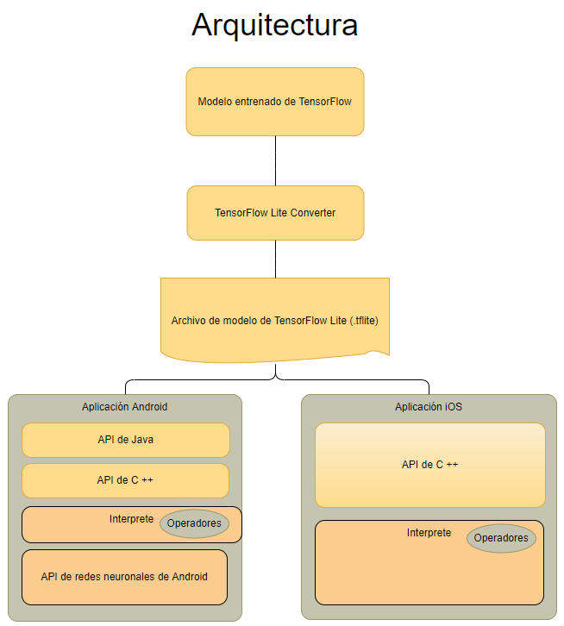

Figura 2 Arquitectura de Tensor Flow Lite [25].

* + - 1. **Trabajos Relacionados.**

Para la construcción de este proyecto de titulación, se pudo encontrar diversos proyectos llevados a cabo con el uso de la librería de Tensor Flow, pero aplicado a diversas temáticas tales como las siguientes:

Vadym Ivanchuk en su trabajo de fin de grado llamado “Desarrollo De Un Modelo De Reconocimiento De Expresiones Faciales Mediante Redes Neuronales Convolucionales Y Aprendizaje Transferido” dice que: […] “propone un sistema de reconocimiento de expresiones faciales basado en redes neuronales convolucionales y en la técnica de transferencia de aprendizaje. A raíz de ello, son exploradas diversas arquitecturas convolucionales ampliamente extendidas (Inception-v3, Inception-ResNet-v2 y ResNet-50), así como varias bases de datos de diferente índole (ImageNet, VGGFace2 y FER-2013)” […]. [31]

María Lobatón y Jorge Toaza en su trabajado de titulación denominado “Sistema basado en redes neuronales artificiales usando microfotografías para el diagnóstico micológico en plantas de maíz” […] “desarrollar un sistema capaz de reconocer 3 tipos de hongos presentes en plantas de maíz, mediante el uso de microfotografías. El sistema está basado en Morfometría y en el uso de algoritmos de Redes Neuronales Profundas (Deep Neural Networks) con lo que se ha logrado el aprendizaje de patrones a partir de un conjunto de imágenes.” […] [32]

Javier Martínez en su trabajo “Reconocimiento de imágenes mediante redes neuronales convolucionales” relata lo siguiente: […] “estudio e implementación de una red neuronal convolucional que permita identificar y reconocer especímenes de ballena jorobada a partir de los patrones únicos de sus colas. Partiendo de un datase compuesto de imágenes de colas de ballenas se detallan todas las fases del proceso de creación y entrenamiento de una red neuronal. Desde el análisis y preprocesador de las imágenes a la elaboración de predicciones, utilizando Tensor Flow y Karas como vehículo” […]. [33]

Francisco Núñez en su trabajo llamado “Diseño de un sistema de reconocimiento automático de matrículas de vehículos mediante una red neuronal convolucional” habla: […] “sobre la aplicación práctica de técnicas de aprendizaje profundo (Deep Learning) en el desarrollo de un sistema de reconocimiento automático de matrículas de vehículos. El sistema propuesto en este trabajo se basa en un clasificador de imágenes desarrollado mediante técnicas de aprendizaje supervisado con redes neuronales artificiales convolucionales. Estas redes son una de las arquitecturas de aprendizaje profundo más populares, y están diseñadas específicamente para resolver problemas de visión artificial, como el reconocimiento de patrones y la clasificación de imágenes “[…].[36]

Alejandro Reategui y Manuel Velasco en su tesis denominada “Aplicación Informática Para Reconocimiento De La Especie Camu Camu (Myrciaria Dubia) A Través De Redes Neuronales Convolucionales, En Iquitos Perú, Durante El Año 2017” describe lo siguiente: […] “la implementación de un software, creado a partir del uso de técnicas de redes neuronales Convolucionales, que permita el reconocimiento de plantas de Camu Camu a partir de sus hojas, para lo cual la metodología utilizada fue de tipo aplicativo tecnológica con diseño experimental, teniendo en cuenta un banco de 2800 imágenes para los procesos de entrenamiento, validación y pruebas de uso (1400 imágenes de Camu Camu y 1400 imágenes diferentes al Camu Camu)” […]. [37]

# CAPÍTULO 2 MARCO METODOLÓGICO

En este capítulo detallaremos el proceso que se efectuó para la implementación de una plataforma web y aplicación móvil para servir de apoyo a la medicina ancestral. Dentro de esta tenemos, que la aplicación web es capaz de gestionar toda la información relacionada con cada una de las plantas, juegos para el aprendizaje de la misma, todo esto gestionando los usuarios que ocupan el sistema, dentro de la información más importante cabe recalcar: nombres científicos, nombre común, el uso de esta dentro de la medicina, así como, la dosis de cada una de las plantas medicinales, por otra parte, podemos interactuar y a su vez aprender de una manera divertida con la sopa de letras, adivina la planta y el memorama que son parte lúdica de nuestro sistema, si dejar a un lado a la parte de gestión de usuarios que se encarga de verificar el nivel de aprendizaje dentro del sistema mediante reportes de los usuarios que ocupan los juegos con los que cuenta la plataforma. La aplicación móvil siendo un complemento del sistema nos ayuda de manera mucho más ágil a la búsqueda o selección de alguna medicina que se pueda usar, por último, pero más importante el módulo de visión artificial con la que cuenta la aplicación nos hace verificar la planta medicinal en tiempo real para que no exista ninguna confusión al momento de seleccionarla, sin olvidar que toda la información debe ser tratada por expertos dentro de la medicina ancestral.

## Metodología utilizada para el desarrollo de la plataforma.

### Requerimientos del desarrollo del sistema.

El sistema fue construido con el objetivo de ser una herramienta de ayuda al conocimiento de plantas utilizadas para la medicina en el Azuay y ser una herramienta educativa para niños y niñas para que pueda aprender de una manera más cercana a la tecnología.

### Diseño y construcción de la arquitectura del sistema.

El sistema fue desarrollado en dos partes, una parte móvil y otra web; se lo diseñó así teniendo en cuenta que la parte web se realizó para que los niños y niñas puedan aprender y manejar desde una computadora personal sin la necesidad de instalar ningún programa. La aplicación móvil se construyó para que los usuarios puedan usar en cualquier momento y reconocer cualquier planta de una manera más rápida y ágil.

En la parte del servidor de nuestro sistema web contendrá la información de las platas y además “**Tensor Flow”**, una librería para Python que permite desarrollar y ejecutar modelos de redes neuronales. También en el servidor sé implemento Python un lenguaje de alto nivel en programación orientada a objetos y que posibilita interactuar con la librería mencionada anteriormente. Por último, tenemos el entorno web que usarán los usuarios, el mismo que fue creado en **Django**, Framework para Python. Toda esta información estará almacenada en **PostgreSQL**, una base de datos potente, de código abierto y que se integra con Python y **Django** sin ningún problema, brindando un buen soporte y una excelente seguridad para la información.

En la parte de la aplicación móvil se la construyo en Android Studio puro ya que la red neuronal se integra directamente y permite el reconcomiendo de plantas en tiempo real.

### Especificaciones técnicas para el sistema.

**Especificaciones para el hardware.**

Para el hardware se utilizó lo siguiente:

* **Disco Duro:** Mínimo 80GB
* **Procesador:** Intel Core I7 Generación.
* **Memoria RAM:** Mínimo 4GB

**Especificaciones para el software**:

Para el software se utilizó lo siguiente:

* **Sistema operativo:** Windows 10

Se utilizó Windows por ser un sistema operativo más conocido, amigable, se integra perfectamente con Python y lo fundamental, se puede utilizar el software de Android Studio con mayor facilidad, sin tanto inconveniente y hay gran cantidad de información de este software para este sistema (Windows 10).

### Arquitectura

Para poder llevar a cabo con éxito este proyecto se empezó por definir la arquitectura, los dispositivos electrónicos, y los diferentes elementos que puedan intervenir en su estructura como se puede observar en la figura 3.

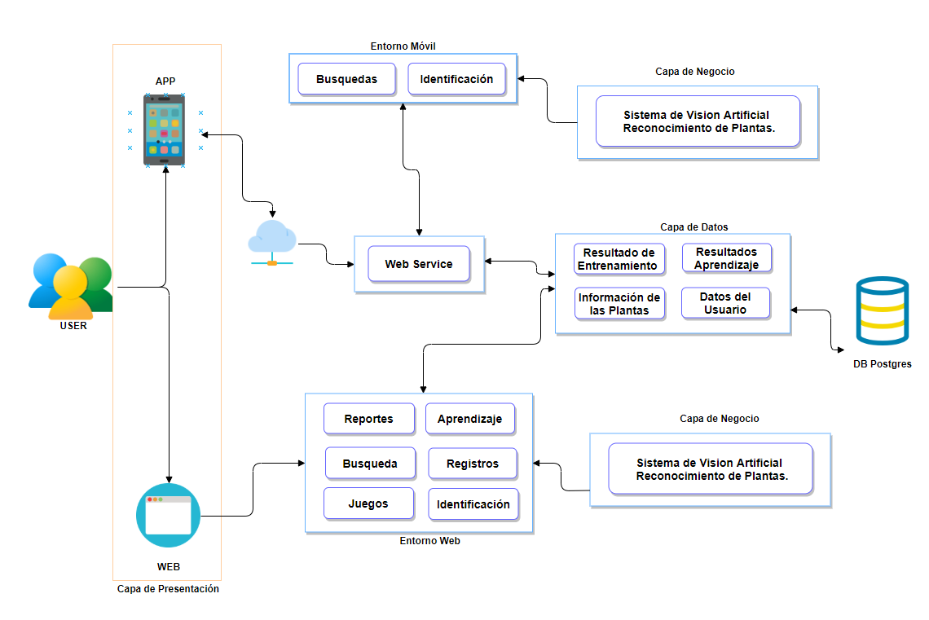

Figura 3 Arquitectura general del proyecto.

**Fuente:** Autor

En la Figura 3 se puede apreciar de manera forma cada uno de los módulos que cuenta nuestra aplicación, así como las relaciones que cada uno de estos, los que conformarán todo nuestro proyecto, así como la interacción que tiene cada uno de los usuarios dentro de nuestra aplicación.

Los usuarios a quien va dirigido son el niño los mismos que encargados interactuar con la aplicación logrando obtener resultados a medida que ellos aprendan con nuestro juego, por otra parte, también las personas que deseen conocer sobre la medicina ancestral pueden interactuar con la aplicación logrando obtener un reconocimiento de la planta que están observando, así como los datos y usos de carácter informativo que pueden darse a cada una de las plantas.

**Capa de Presentación.**

Formado por página web y aplicación móvil, es la capa encargada de la presentación a los usuarios de la información y módulos implementados que en el sistema.

**Página web.**

Está enfocado a la administración de los usuarios, información de las plantan medicinales, reconocimiento, juegos así también como reportes de aprendizaje por parte de cada uno de los usuarios que utilicen nuestra plataforma.

**Aplicación móvil.**

Está enfocado a la búsqueda de información de las plantas medicinales, también cuenta con el módulo de visión artificial para el reconocimiento de plantas en tiempo real.

**Capa de Negocio.**

Esta capa es la encargada de manejar la lógica del sistema, la forma de gestionar la información y los recursos almacenados para la realización de actividades; además, en esta capa se encuentra el módulo de reconocimiento, que permitirá en base a datos obtenidos, brindar información sobre las plantas que forman parte de la medicina ancestral.

**Capa de Datos.**

En esta capa se representa el almacenamiento de la información que manejará el sistema, como los diferentes perfiles de los usuarios, así como reportes de los usuarios que utilizan nuestra plataforma.

### Diagrama de vista Física.

En la figura 4 se muestra la vista física es decir como estará implementado el proyecto en el cual se pude apreciar a los clientes móviles y clientes web que se conectan a través de Internet al servidor que contiene el sistema web y el sistema para la gestión de los datos.

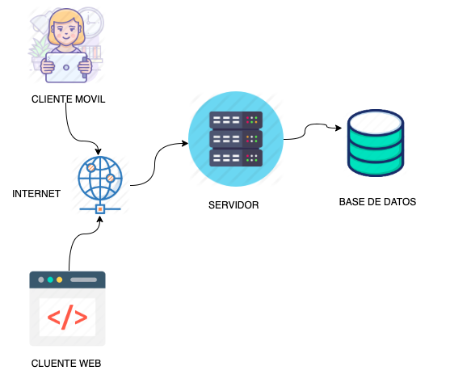

Figura 4 Vista física del sistema implementado.

**Fuente:** Autor

### Diagrama de vista de Desarrollo.

En la vista de desarrollo que se presenta en la figura se observa las herramientas de software utilizadas para la construcción del sistema, para la parte de la logia de negocio se utilizó framework **Django** de Python, para la SGBD se escogió **PostgreSQL**, para el reconocimiento en la web se usó Tensor Flow y el reconocimiento móvil Tensor Flow Lite y para la web se usó HTML, CSS, JavaScript.

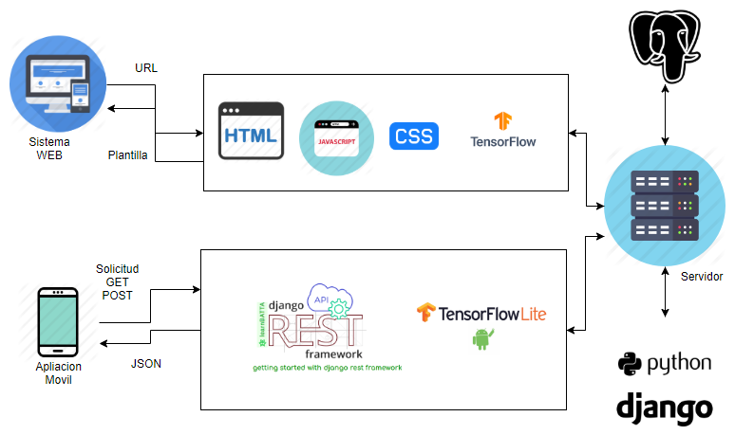

Figura 5 Vista de desarrollo del sistema implementado.

**Fuente:** Autor

### Arquitectura para el Sistema de Recomendación.

En la figura se observa la estructura y las herramientas de software que se utilizó en la construcción del sistema de reconocimiento de las plantas, para el desarrollo se sigue un proceso el cual comienza con tener un set de fotos (se tiene que estar seccionado por carpetas, es decir las fotos de cada planta en una carpeta; cada carpeta debe contar una cantidad de imágenes similares para poder hacer el entrenamiento y la validación de la red neuronal), y se debe tener instalado un entorno virtual en Python en el mismo instalado la librería de tensor Flow, la que permitirá hacer la red neuronal. Una vez tenido eso requerimientos se ejecuta en el entorno de Python la librería de tensor Flow cargando el directorio de las fotos, esto generara unos archivos con extensión LITE, estos archivos se puede utilizar directamente en el sistema web, solo basta colocarlo en el directorio que se tiene asignado (gestionplanta) y desde **Django** mandar la imagen para el reconocimiento. Para la aplicación móvil se necesita otro tipo de archivos, por lo tanto, se debe convertir a extensión TFLITE y estos archivos se debe colocar en el espacio asignado y llamarlo desde el móvil para el reconocimiento en tiempo real.

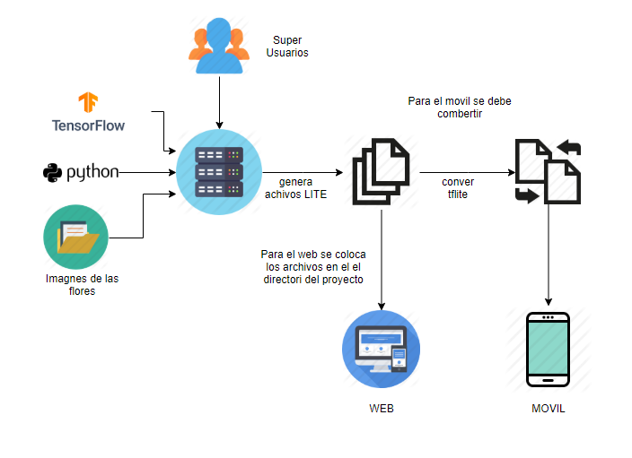

Figura 6 Estructura para la generación de la red neuronal con **“Tensor Flow”.**

**Fuente:** Autor

## Diseño y desarrollo de la aplicación web.

En esta parte se muestra el proceso de diseño. Construcción y desarrollo de la página web (YURAKU, este nombre se deriva del quichua), siendo este lo más importante del sistema. Esta web por el momento esta alojada en un servidor externo (pythonanywhere [http://franklin.pythonanywhere.com](http://franklin.pythonanywhere.com/)), la cual permitirá a cualquier persona que desee utilizarla de forma gratuita y tener todos los beneficios que esta tiene, esta página permite guardar los datos de plantas, sus bondades utilidades, datos científicos, etc. Además de poder realizar reconocimientos de diversas plantas.

### Diagramas para la aplicación web

#### Para el diseño y la construcción del sistema web se generó varios diagramas que posibiliten entender el funcionamiento y lógica que tendrá.

### 2.2.1.1 Diagramas de Casos de Uso

Para comenzar realizamos diagramas de casos para los procesos que estarán en el sistema.

En la figura 7 podemos apreciar el primer diagrama de caso de uso para el registro y el inicio de sesión en el sistema, es decir cualquier usuario que quiera usar el sistema web y la aplicación debe registrarse ingresando los datos que se le solicite y automáticamente se generara la cuenta a la cual puede ingresar y salir las veces que desee tan solo ingresando usuario y clave. Ya con la cuenta generada se podrá modificar la cuenta (datos que ingreso en el registro) y la modificación de su clave cuantas veces quiera.

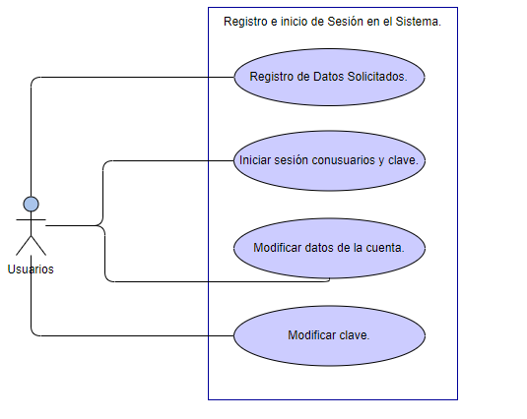

Figura 7 Diagrama de caso de uso para el Registro e inicio de sesión en el Sistema.

**Fuente:** Autor

En la figura 8 se puede observar el diagrama de caso de uso para la gestión de usuarios del sistema[1], en la cual se podrá registrar usuarios ingresando sus datos, se les puede asignar y modificar el rol que tendrá en el sistema, generar reportes de juegos y eliminar usuarios del sistema.

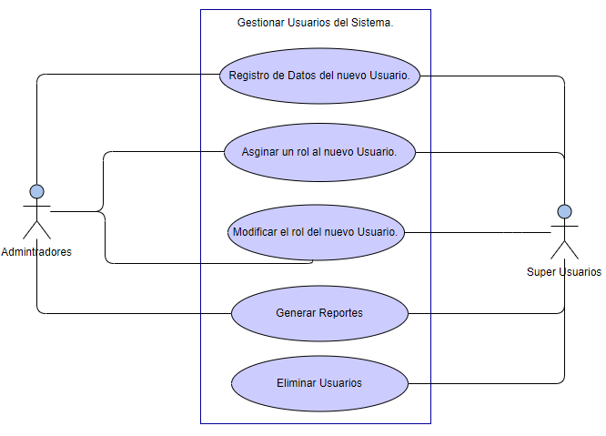

Figura 8 Diagrama de caso de uso para la gestión de usuarios en el Sistema.

**Fuente:** Autor

En la figura 9 se puede ver el diagrama de caso de uso para la gestión de perfiles, en el cual indica que cualquier usuario tiene la opción de registrar su perfil ingresando sus datos personales, se puedo o no ingresar una imagen para el perfil eso queda a disposición del usuario y se puede editar los datos cuando se quiera.

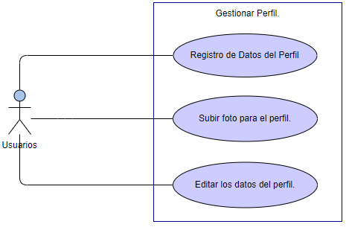

Figura 9 Diagrama de caso de uso para la gestión de escuelas en el sistema.

**Fuente:** Autor

En la figura 10 observaremos el diagrama de caso de uso para la gestión de jugo, en el cual el usuario podrá guardar su récord de juego luego de verlo jugado, también podrá ver la posición que tiene en cada juego y eliminarlo si no está a gusto con la posición que tiene.

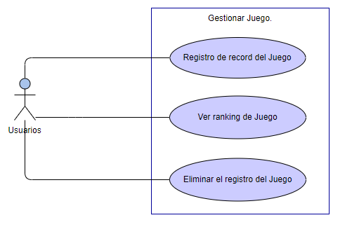

Figura 10 Diagrama de caso de uso para el Registro de un caso a ser publicado.

**Fuente:** Autor

En la figura 11 se pude ver el diagrama de caso de uso para la gestión de plantas en la cual los usuarios administradores y super usuarios puede agregar datos, modificar datos y eliminar datos de las plantas en el sistema.

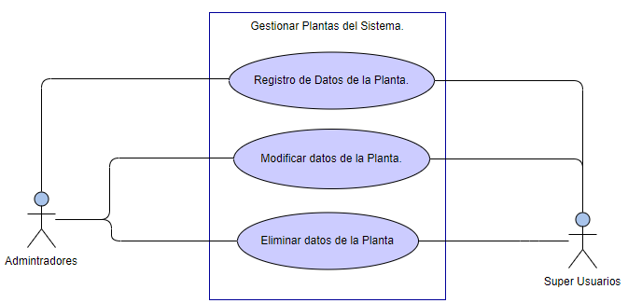

Figura 11 Diagrama de caso de uso para la gestión de plantas.

**Fuente:** Autor

En la figura 12 observaremos el diagrama de caso de uso para la gestión de búsqueda de plantas, en la cual todos los usuarios del sistema podrán realizar búsqueda de plantas, listar las búsquedas realizadas y eliminar cada búsqueda.

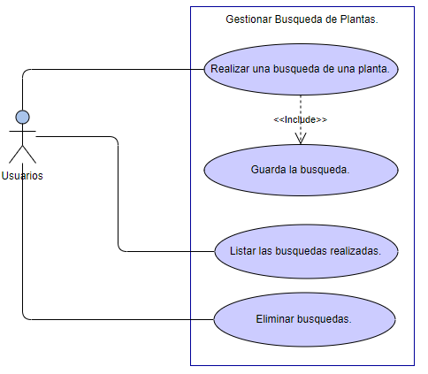

Figura 12 Diagrama de caso de uso para la búsqueda de plantas.

**Fuente:** Autor

En la figura 13 se puede observar el diagrama de caso de uso para la gestión de comentarios de una planta, en la cual indica que cualquier usuario del sistema puede comentar en una planta, pude listar y eliminar cualquier comentario que haya realizado.

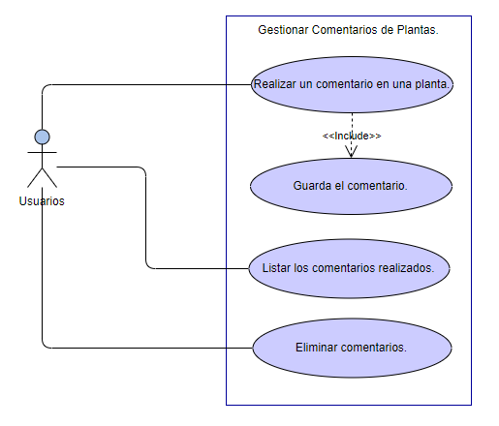

Figura 13 Diagrama de caso de uso para publicar el comentario de una planta.

**Fuente:** Autor

En la figura 14 se puede ver el diagrama de caso de usos para la gestión de reconocimientos de plantas, en el cual permite a los usuarios del sistema realizar un reconocimiento basado en un módulo Tensor Flow mediante una imagen, listar y eliminar los reconocimientos realizados.

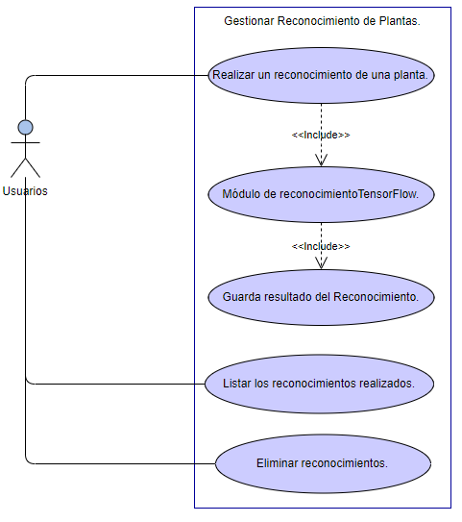

Figura 14 Diagrama de caso de uso para la gestión de reconocimiento de Plantas.

**Fuente:** Autor

#### 2.2.1.2 Diagramas de Flujo de procesos.

En esta parte se encuentran los diagramas de flujos de procesos, el mismo que indica como se llevan a cabo todas las diferentes acciones descritas en los diagramas de Casos de Usos explicados en el inciso anterior.

En la figura 15 se observa el diagrama de flujo del proceso de registro e inicio de sesión de los usuarios en el sistema.

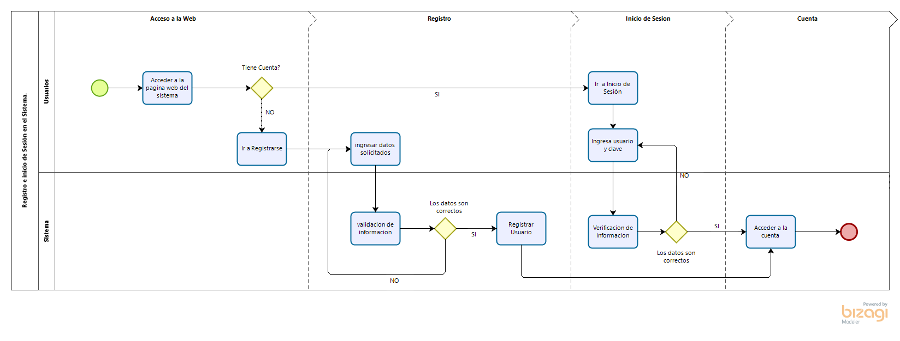

Figura 15 Diagrama de Flujo de procesos de registro e inicio de sesión de usuarios en el sistema.

**Fuente:** Autor

En la figura 16 se observa el diagrama de flujo del proceso de la modificación de la cuenta de un usuario. En esta parte el usuario podrá modificar tanto sus datos como su clave cuantas veces desee.

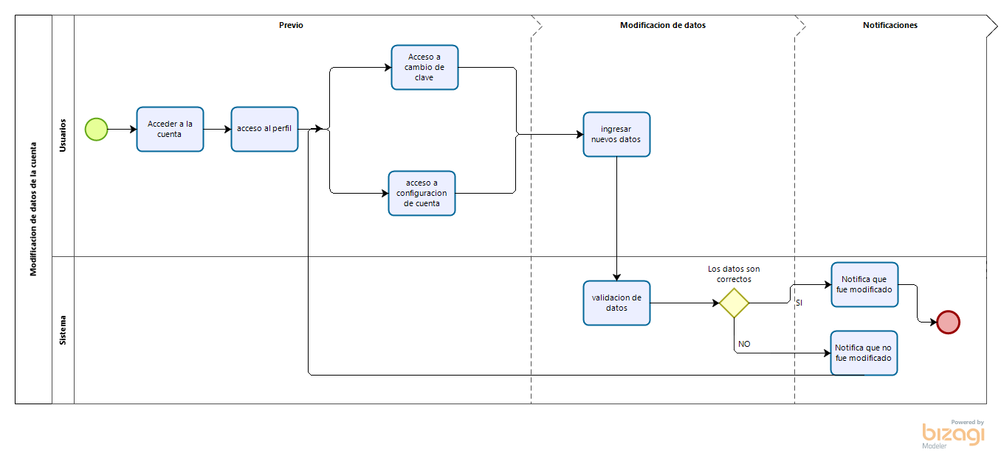

Figura 16 Diagrama de Flujo de procesos de modificación de cuenta del usuario en el sistema.

**Fuente:** Autor

En la figura 17 se muestra el diagrama de flujo de proceso para la gestión de usuarios en el sistema.

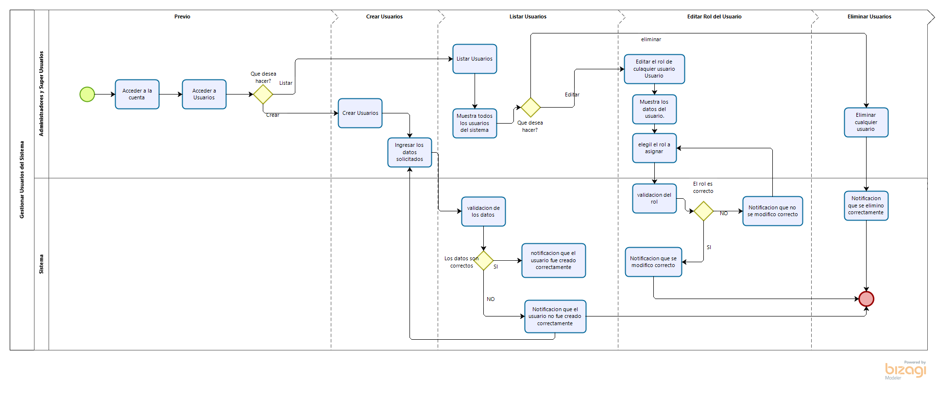

Figura 17 Diagrama de Flujo de procesos para la gestión de usuarios en el sistema.

**Fuente:** Autor

En la Figura 18 se muestra el diagrama de flujo de proceso para la gestión de perfiles de usuarios en el sistema.

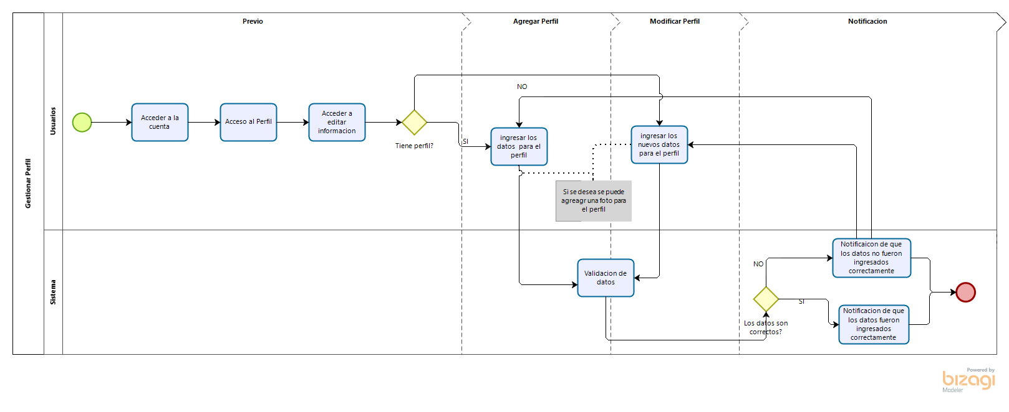

Figura 18 Diagrama de Flujo de procesos para la gestión del perfil de los usuarios en el sistema.

**Fuente:** Autor

En la figura 19 se muestra el diagrama de flujo de proceso para la gestión de juegos en el sistema.

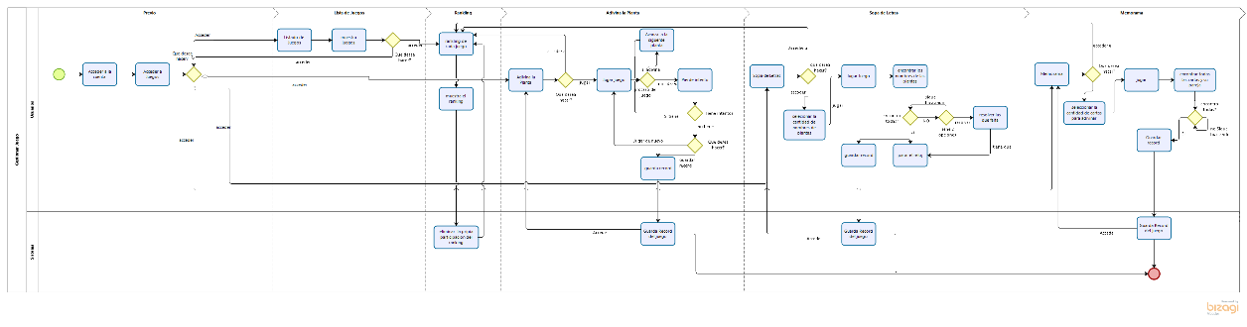

**En la versión final se imprimirá en formato A3**

Figura 19 Diagrama de Flujo de procesos para la gestión de juegos en el sistema.

**Fuente:** Auto

En la siguiente figura 20 se muestra el diagrama de flujo de proceso para la gestión de plantas en el sistema, la cual permitirá agregar editar y eliminar datos de las plantas que estén en el sistema o de las que se pueda agregar.

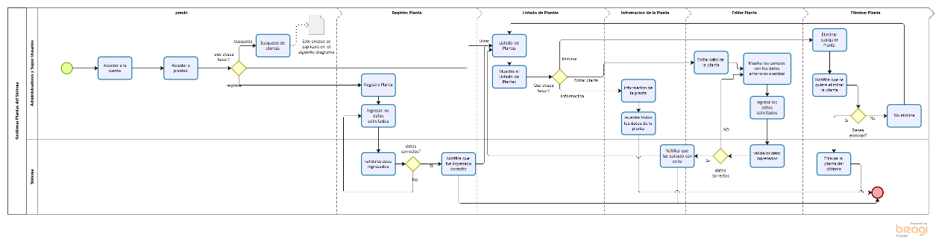

**En la versión final se imprimirá en formato A3**

Figura 20 Diagrama de Flujo de procesos de gestión de plantas en el sistema.

**Fuente:** Autor

En la Figura 21 se muestra el diagrama de flujo de proceso para la búsqueda de plantas en el sistema.

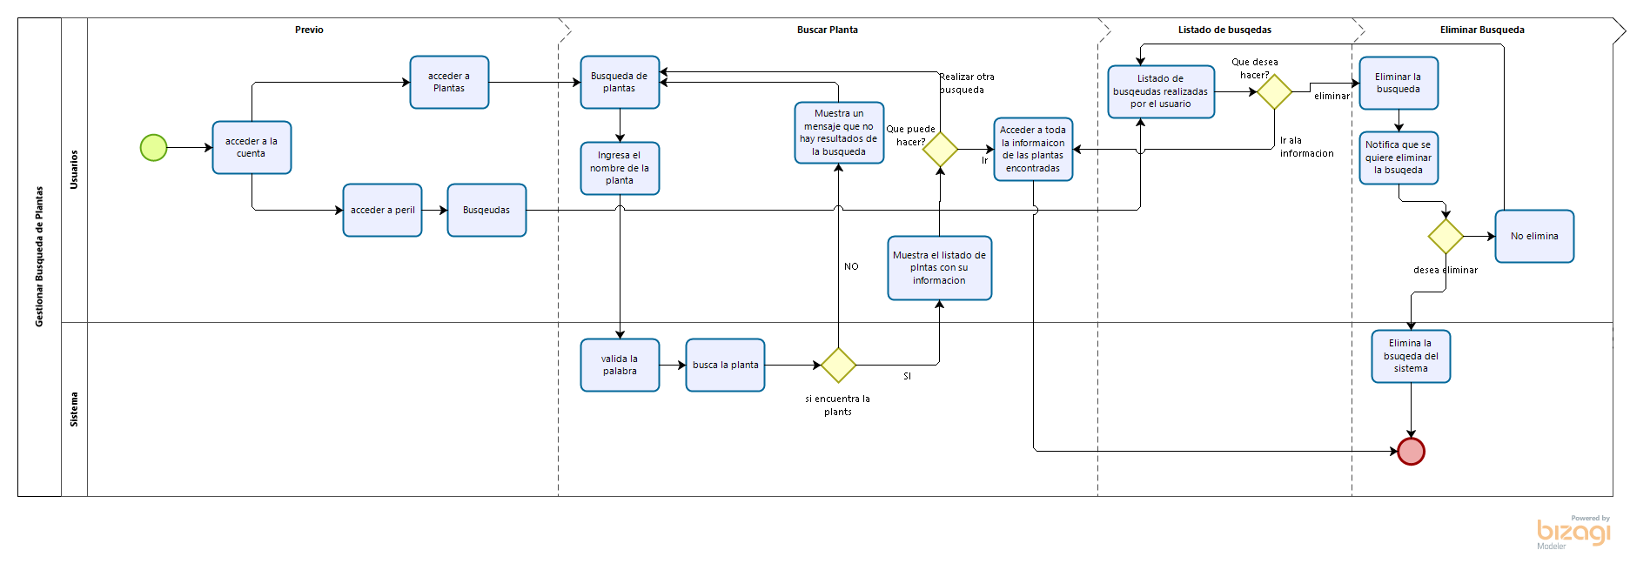

Figura 21 Diagrama de Flujo de procesos para la gestión de búsquedas de plantas en el sistema.

**Fuente:** Autor

En la figura 22 se muestra el diagrama de flujo de proceso para la gestión de comentarios de plantas en el sistema.

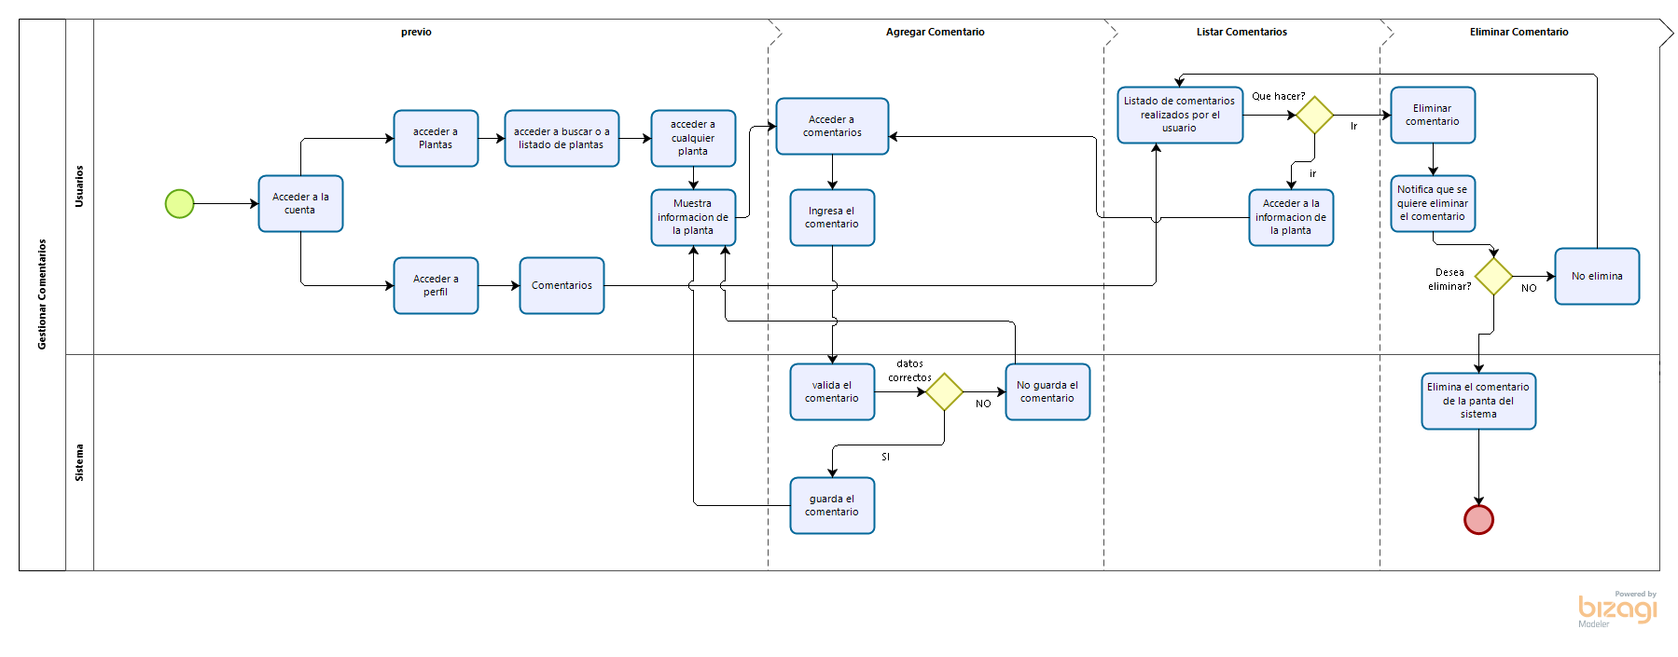

**En la versión final se imprimirá en formato A3**

Figura 22 Diagrama de Flujo de procesos para gestión de comentarios de plantas en el sistema.

**Fuente:** Autor

En la figura 23 se muestra el diagrama de flujo de proceso para la gestión de reconocimiento de plantas en el sistema. Después de subir una imagen el sistema nos mostrara que posible planta puede ser, basado en una red neuronal incorporada al sistema.

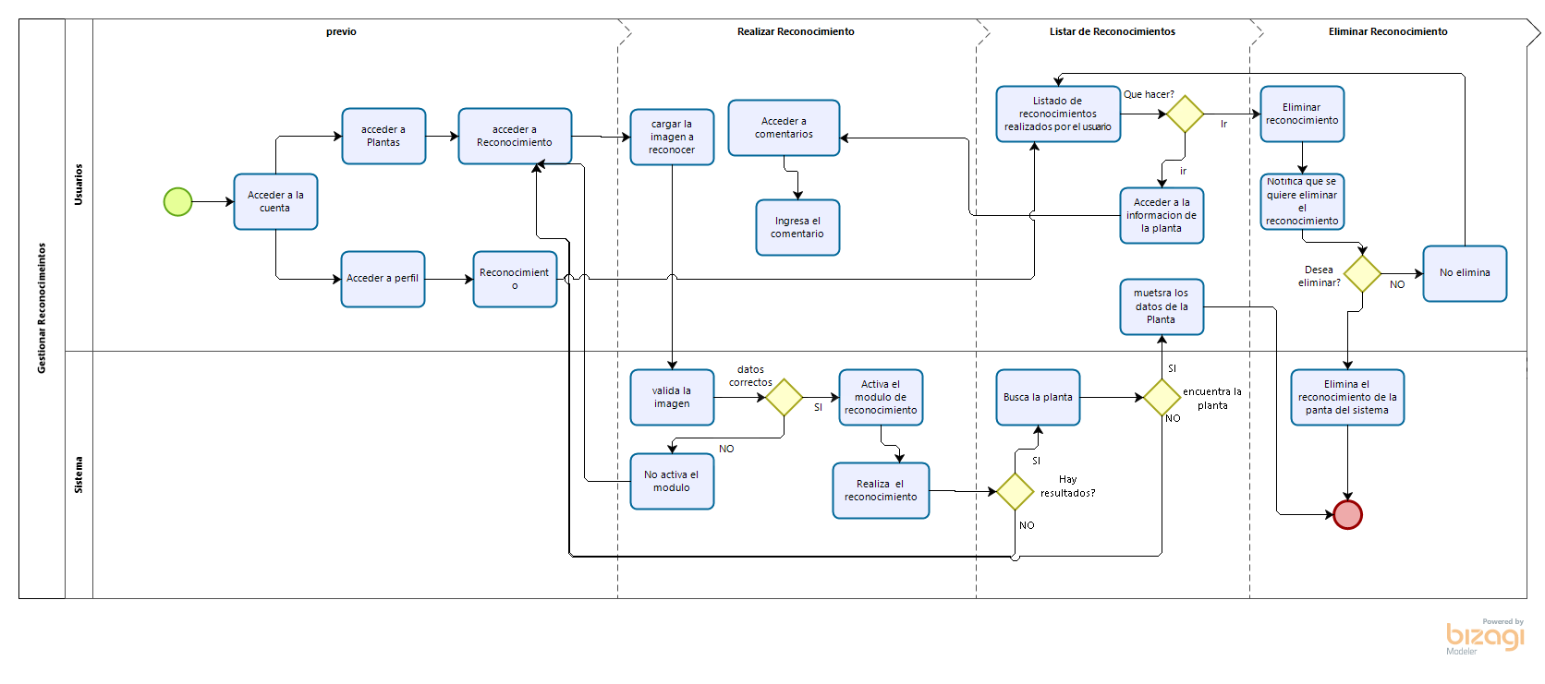

**En la versión final se imprimirá en formato A3**

Figura 23 Diagrama de Flujo de procesos para la gestión de reconocimiento de plantas en el sistema.

**Fuente:** Autor

#### 2.2.1.3 Diagrama E-R de la base de datos.

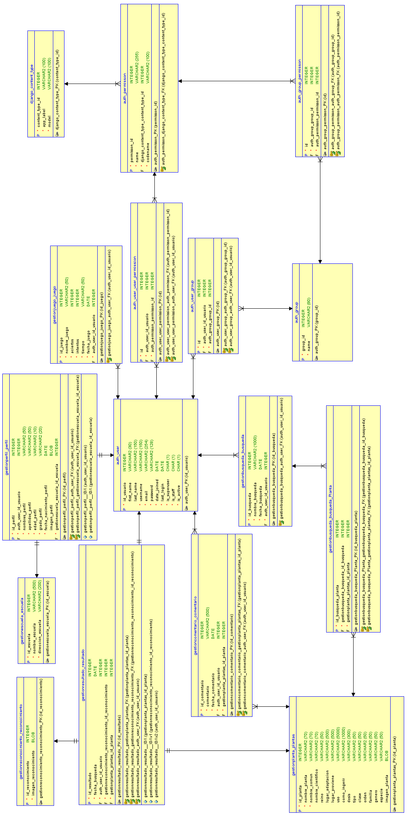

**En la versión final se imprimirá en formato A3**

Figura 24 Diseño Entidad Relación de la base de datos del sistema.

**Fuente:** Autor

#### 2.2.1.4 Diagrama lógico del sistema.

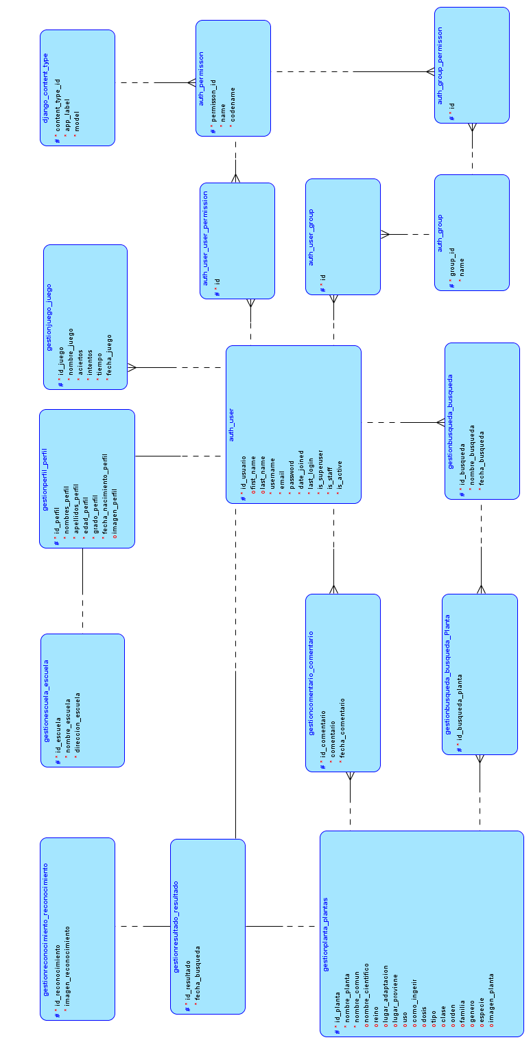

**En la versión final se imprimirá en formato A3**

Figura 25 Diseño Entidad Relación de la base de datos del sistema.

**Fuente:** Autor

### Aplicación web YURAKU

Para la construcción del sistema web se usó el **IDE** Pycharm, ya que es el mejor entorno para **Django**, además permite trabajar de mejor forma, más ordenado y con un mejor manejo de errores y problemas que surjan en la construcción.

El sistema web cuenta con una sola página de registro, en la que un usuario puede ser parte del sistema con solo ingresar los datos y registrarse. La página de registro se la puede ver en la figura 26.

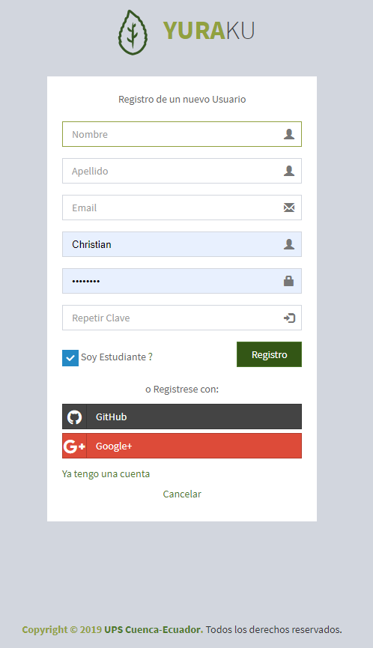

Figura 26 Página de registro de usuario.

**Fuente:** Autor

Ya con esta cuenta, se puede acceder a cualquier parte del sistema web y puede acceder a la aplicación móvil.

En la siguiente figura 27 se observa la página de inicio de sesión, en donde el usuario solo debe ingresar su usuario y clave para acceder, en caso de no recordar se puede recuperar la cuenta.

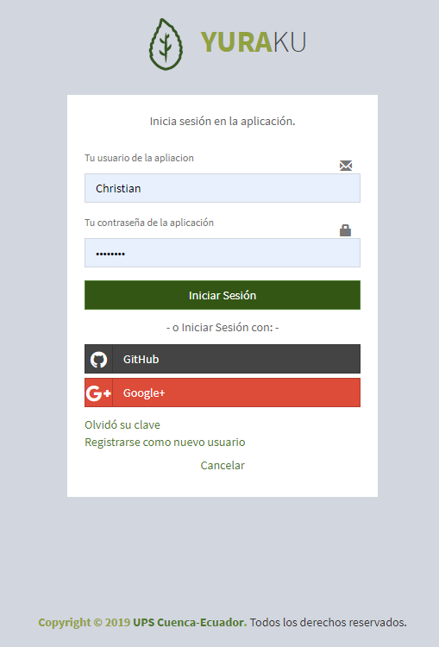

Figura 27 Página para registro de usuarios.

**Fuente:** Autor

Como se observa en la figura 28 este es la página inicial del sistema web de los usuarios normales, donde se puede acceder a las funcionalidades como plantas medicinales (búsqueda, listado, información de la planta), perfil, juegos (listado de juegos) y reconocimiento.

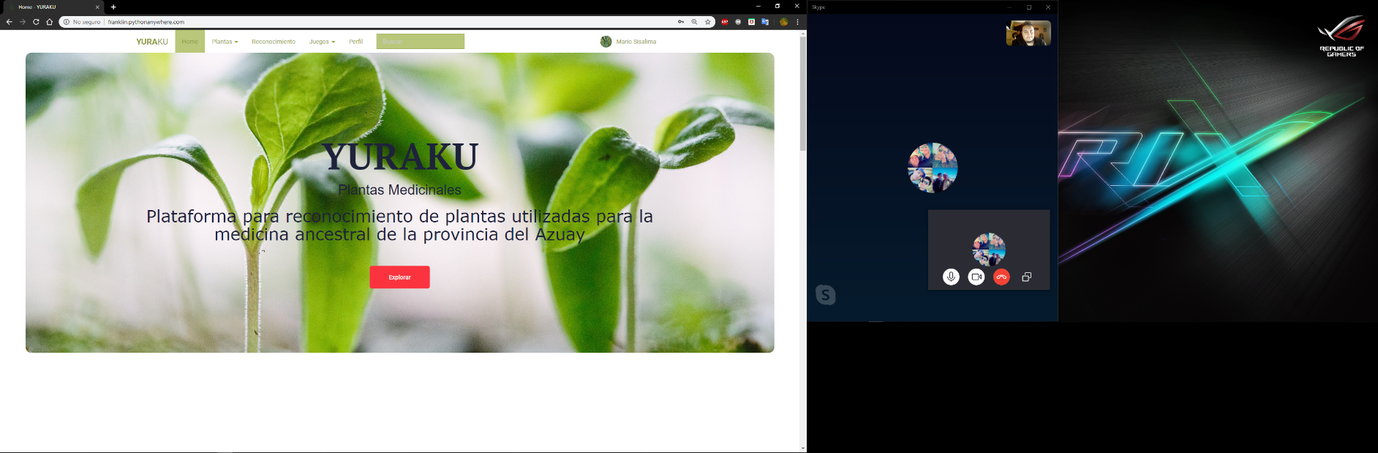

Figura 28 Página de inicio de usuarios normales.

**Fuente:** Autor

En esta figura 29 se puede ver el listado de plantas que están en el sistema, en donde podemos acceder a la información detallada de cada planta.

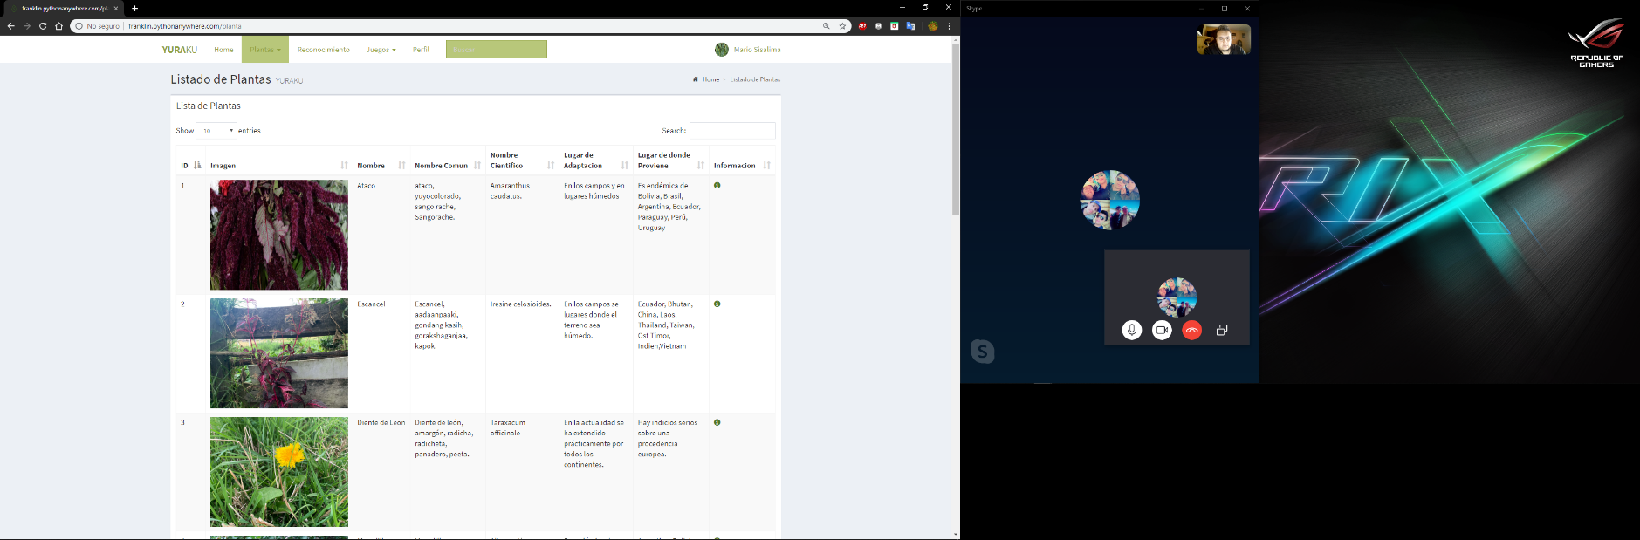

Figura 29 Página con el listado de plantas del sistema.

**Fuente:** Autor

Como se aprecia en la figura 30, esta es la página que permite realizar la búsqueda de plantas, con tan solo introducción el nombre de la planta en el espacio de búsqueda y darle en “Buscar” esta realizara la búsqueda, mostrara el resultado de la búsqueda y automáticamente se quedara registrada la búsqueda.

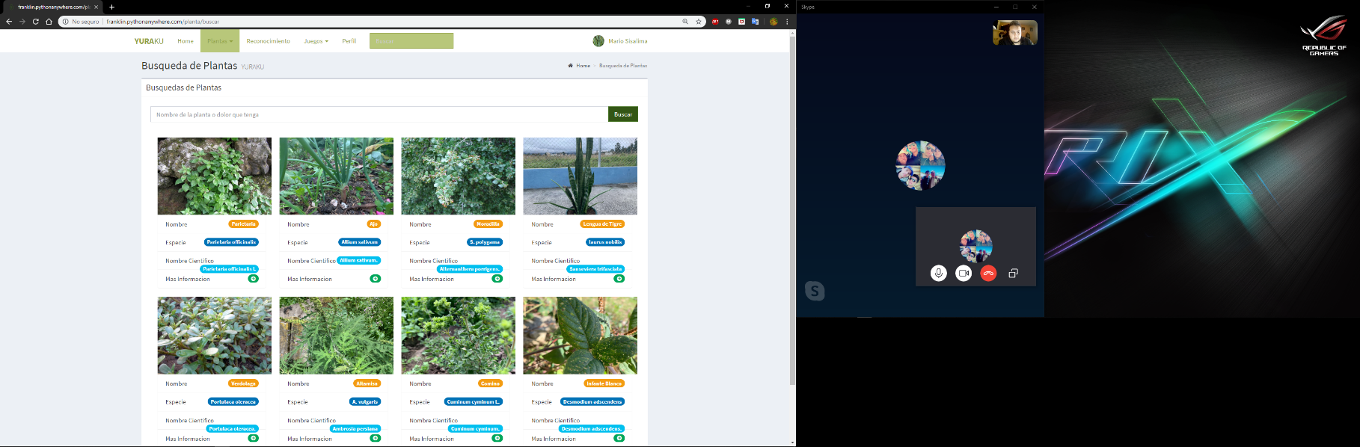

Figura 30 Página para búsqueda de la planta.

**Fuente:** Autor

En esta figura 31 se observa la página con la información de una planta, en la cual tenemos todos los datos y además podremos realizar varios comentarios sobre la planta.

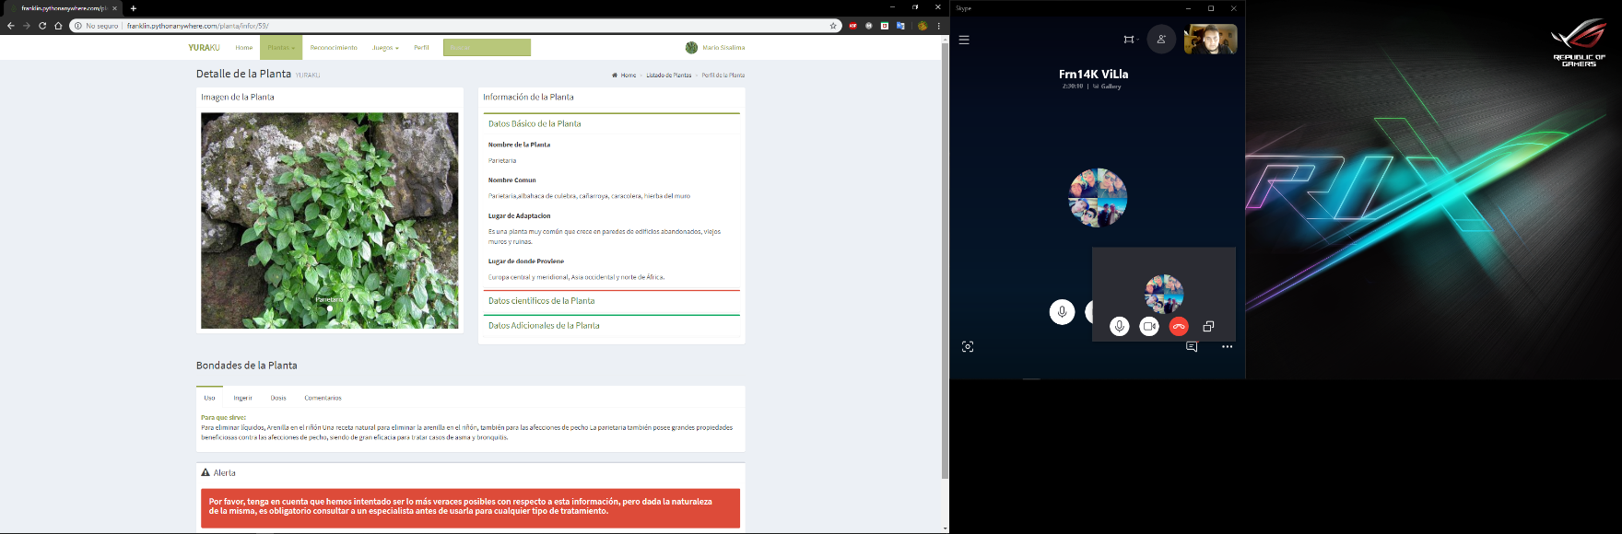

Figura 31 Página para mostrar detalle de la planta.

**Fuente:** Autor

En esta figura 32 se puede ver la página para el reconocimiento, la cual solo basta con cargar la imagen en el espacio, automáticamente se habilitará el botón de reconocimiento, cuanto se lo realice el resultado cargará después de unos segundos (esto varía dependiendo la calidad del internet) y se mostrará en la misma página.

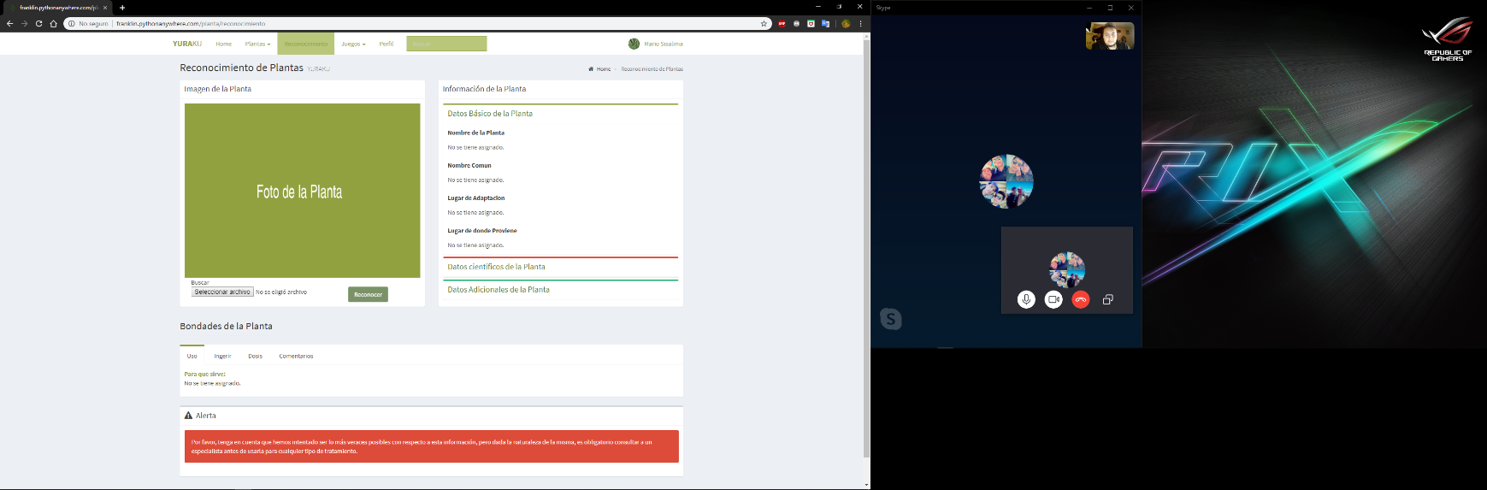

Figura 32 Página para reconocimiento de plantas.

**Fuente:** Autor

Como se ve en esta figura 33 este es la página de listado de juegos en donde se puede acceder a cualquier juego y se puede ver también su récord, pudiendo eliminarlo y ver en qué posición va.

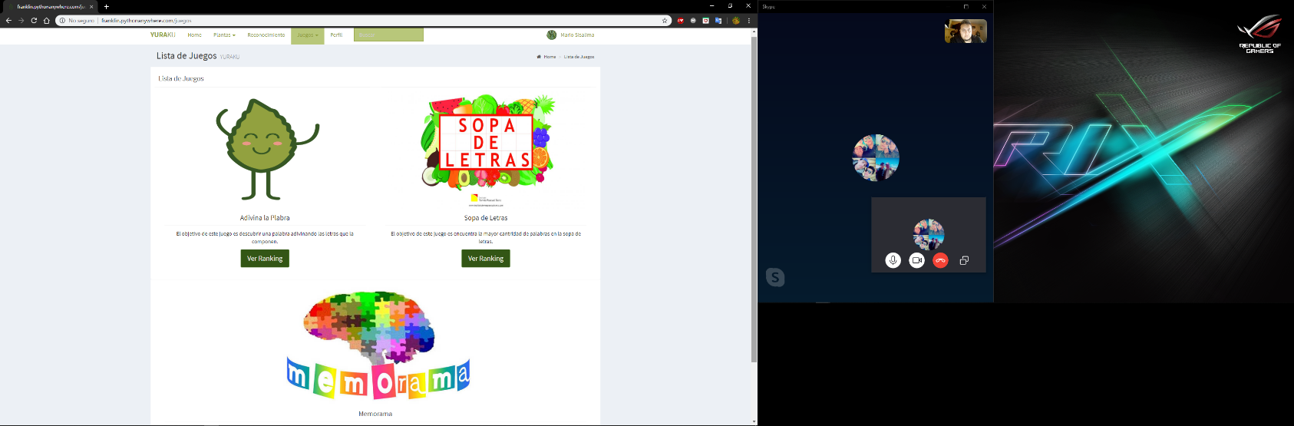

Figura 33 Página de lista de juegos.

**Fuente:** Autor

En esta figura 34 se muestra la página del perfil de usuario en la cual se puede ver las búsquedas realizadas, comentarios realizados, reconocimientos realizados (los cuales puede eliminar), editar o agregar perfil al usuario, editar la cuenta y cambiar la clave.

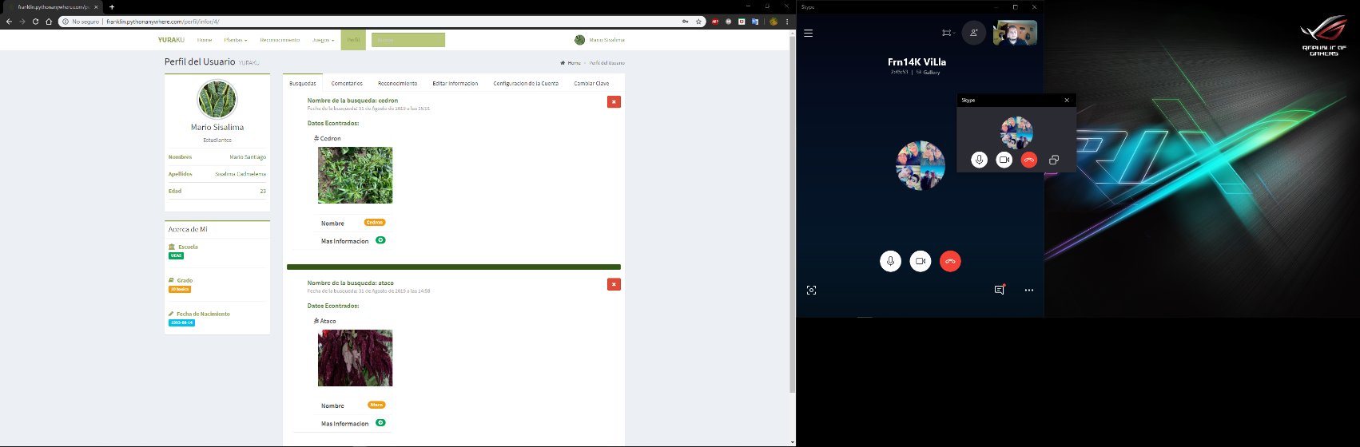

Figura 34 Página de gestión de audios.

**Fuente:** Autor

Si el usuario tiene un rol administrador o super usuario se mostrar la siguiente figura 35, la cual es el home para este tipo de usuarios, en la cual se pude ver todas las imágenes en el sistema, las búsquedas realizadas y las plantas más buscadas en el sistema.

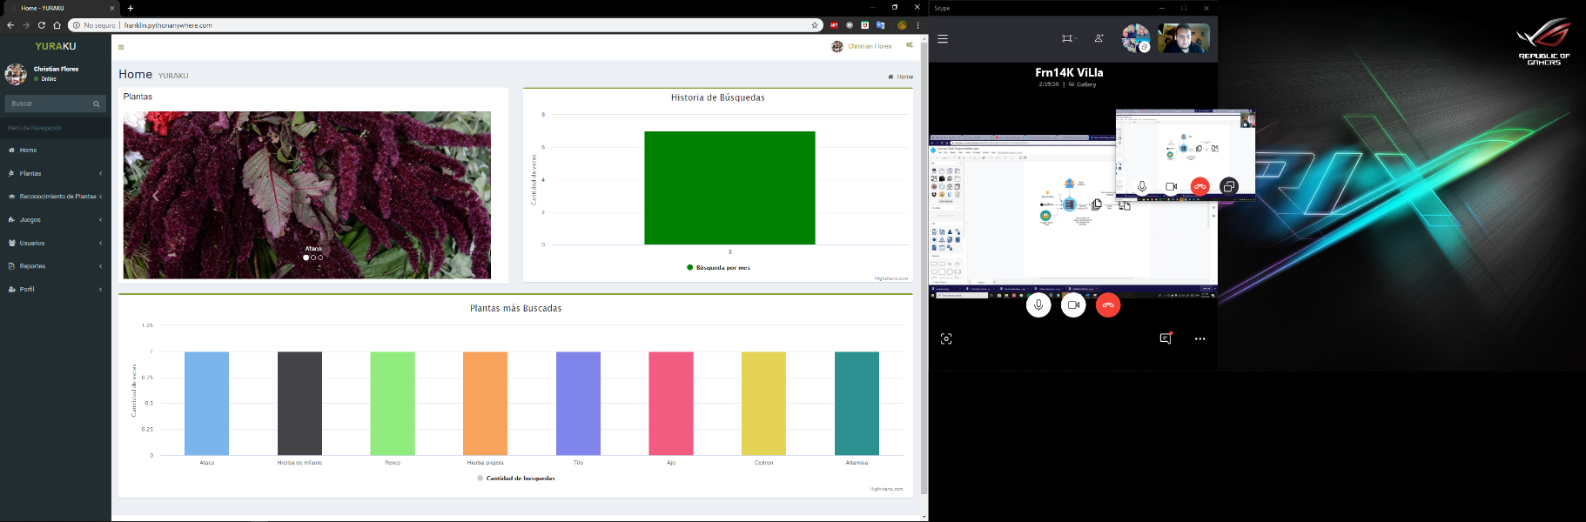

Figura 35 Página home para los super usuarios y usuarios administradores.

**Fuente:** Autor

Si el super usuario accede al listado de plantas que se muestra en la figura 36 se mostrara el mismo listado con la diferencia de poder editar o eliminar la información de la planta.

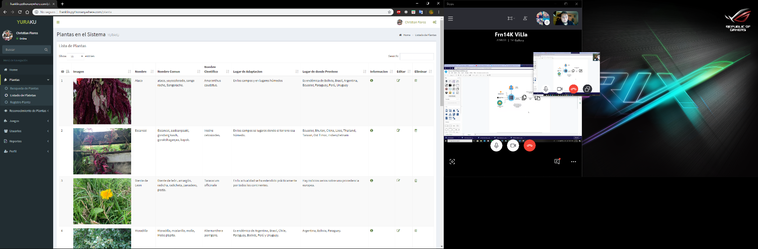

Figura 36 Listado de plantas desde una vista de super usuarios y administradores

**Fuente:** Autor

Como se observa en la figura 37 esta página permite agregar plantas o editar la información de las plantas que ya están en el sistema.

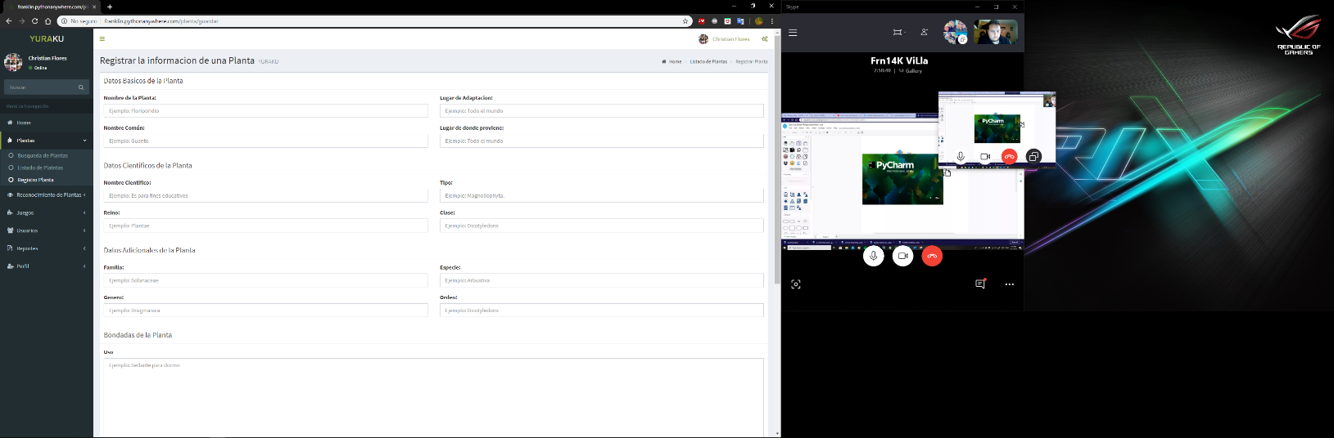

Figura 37 Agregar o editar una planta en el sistema.

Fuente: Autor

En esta figura 38 se puede ver el listado de usuarios al cual solo puede acceder los super usuarios o administradores, aquí se puede editar el rol eliminar y agregar nuevos usuarios en el sistema.

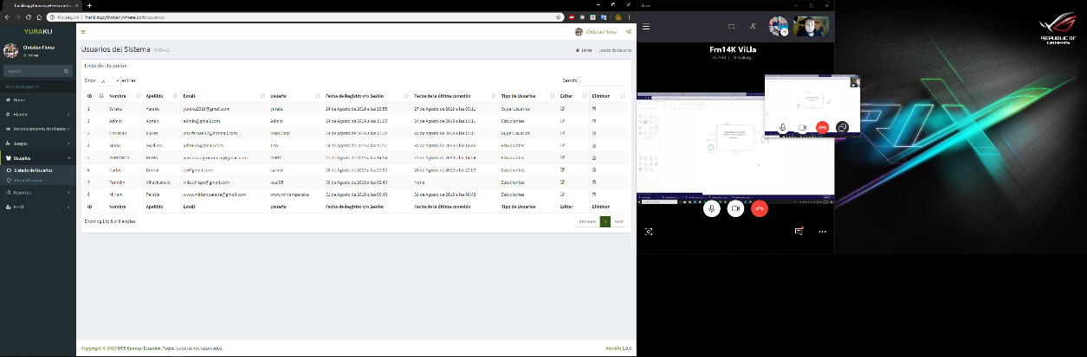

Figura 38 Página del listado de usuarios en el sistema.

**Fuente:** Autor

En esta figura 39 se puesta la página en donde se puede agregar nuevos usuarios para el sistema.

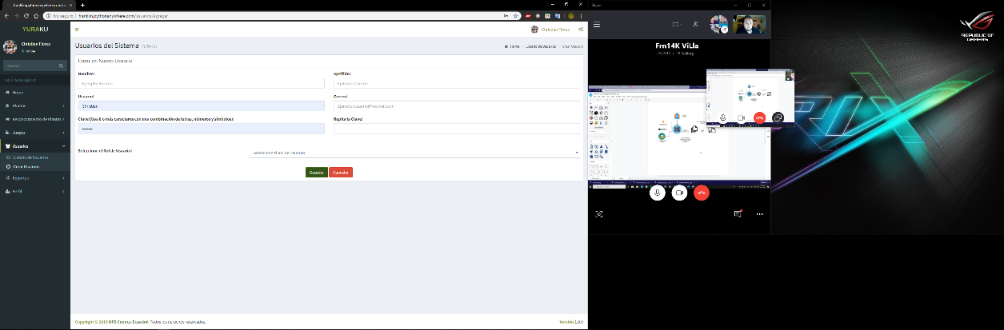

Figura 39 Página para agregar usuarios en el sistema.

**Fuente:** Autor

Como se ve en la figura 40 esta página permite realizar reportes de cada usuario basado en su participación en los diversos juegos que hay en el sistema.

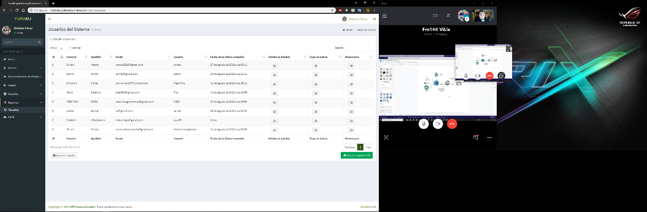

Figura 40 Página para generar reportes de usuarios en el sistema.

**Fuente:** Autor

## Diseño, construcción y desarrollo de aplicación móvil.

En esta sección muestra el proceso que con la que se diseñó, construyo y desarrolló la aplicación móvil, dentro de esta podremos observar sus respectivos diagramas de caso de uso, diagramas de flujo de proceso, y mostrará el resultado final obtenido de cada una de las actividades.

### Diagramas para la aplicación.

A continuación, se muestra los diagramas de Casos De Uso y de Flujos de procesos para construcción de la aplicación móvil.

#### Diagrama de Casos de Uso para la aplicación.

En la figura 41 se muestra el diagrama de casos de uso para la aplicación, aquí podemos ver el inicio de sesión, previamente se debe obtener un usuario dentro del sistema, esto se realiza en la parte web de este, una vez iniciada la sesión, el usuario tendrá la posibilidad de seleccionar cualquiera de las actividades con las que cuenta la aplicación.

El usuario de la aplicación podrá navegar dentro de nuestro menú entre tres actividades con las que cuenta nuestra aplicación, podrá seleccionar entre cinco actividades que son: listado de plantas, búsqueda de plantas, reconocimiento la cual cuenta con el módulo de visión artificial encargado de realizar el reconocimiento en tiempo real.

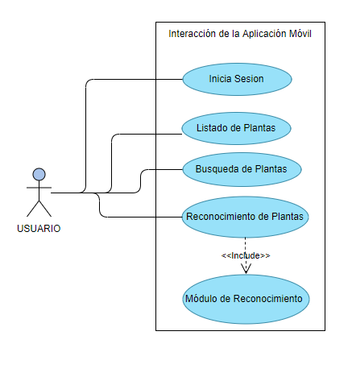

Figura 41 Diagrama de caso de uso para la aplicación móvil.

**Fuente:** Autor

#### Diagrama de Flujos de proceso para la aplicación móvil.

En esta sección se muestra el diagrama de flujo de procesos en el cual se muestra cómo se realizarán todas las acciones definidas en el diagrama de Casos de uso anteriormente explicado.

En la figura 42 se muestra el diagrama de flujo de proceso para el inicio de sesión y posterior navegación dentro de cada una de las actividades con las que cuenta la aplicación.

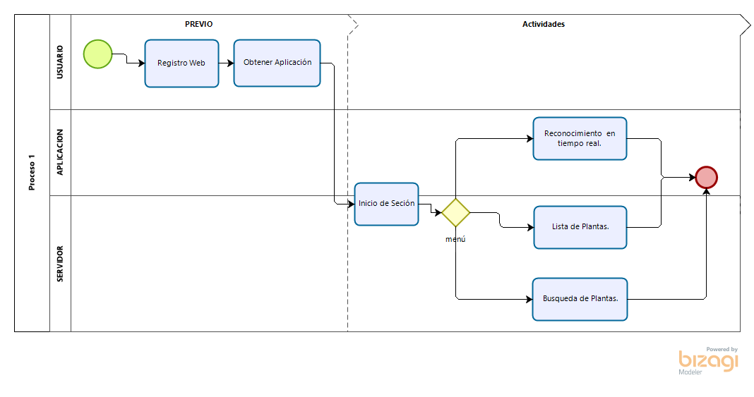

Figura 42 Diagrama de Flujo de procesos para la aplicación móvil.

**Fuente:** Autor

#### Aplicación móvil

La aplicación es un complemento de nuestro sistema, a su vez de ayuda para los usuarios que practican o ponen por encima la medicina ancestral frente al tratamiento de cualquier afección, en esta aplicación los usuarios podrán visualizar de manera resumida todas las bondades que nos ofrecen las plantas medicinales con las que cuenta nuestro sistema, a su vez permite hacer un reconocimiento en tiempo real de las plantas con el uso de la cámara de cualquier dispositivo móvil Android.

Esta aplicación fue construida con la ayuda del **IDE** Android Studio, el cual, nos permite a través de su lenguaje base como es Java, desarrollar aplicaciones nativas para el Sistema Operativo Android, esta aplicación está implementada en dispositivos móviles Android con versión superior a la 8.1.

Como se muestra en la figura 43 los usuarios que inician su sesión observarán una lista completa de todas las plantas medicinales del sistema y posteriormente podrán ir navegando dentro de cada una de las actividades con las que cuenta nuestra aplicación.

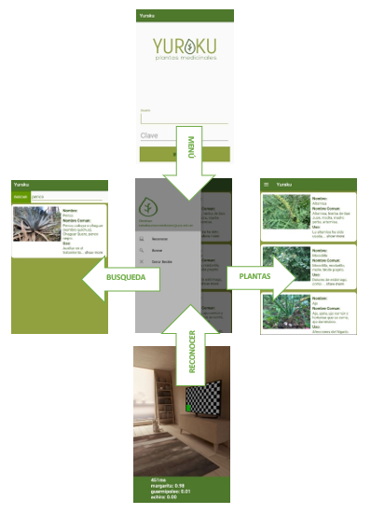

*Figura 43 Aplicación móvil YURAKU.*

**Fuente:** Autor

A continuación, detallaremos brevemente cada una de las opciones con las que cuenta la aplicación móvil, misma que detallamos de la figura 43:

* **Reconocer:** Esta actividad contiene un módulo de visión artificial, el cual es el encargado de realizar el reconocimiento de las plantas en tiempo real, esto a su vez nos permite diferenciar cada una de estas plantas y después ser utilizadas de manera correcta para el tratamiento de alguna afección dentro de la medicina ancestral.
* **Plantas:** En esta actividad de nuestra aplicación detallamos todas las plantas con las que cuenta nuestro sistema, con su respectiva imagen, nombre común, nombre científico y el uso. Esta actividad nos es de mucha ayuda al momento de visualizar nuestras plantas ya que cuenta con información principal de cada una de estas.
* **Búsqueda:** En esta actividad aparecerán una opción en la que podemos introducir una palabra y esta a su vez buscara dentro del sistema y nos retornara todas las plantas semejantes con respecto a la palabra. Esto es de gran ayuda al momento de localizar una planta o un uso que se dé a cada una de estas dentro de la medicina ancestral.

# CAPÍTULO 3 **EXPERIMENTACIÓN Y ANÁLISIS DE RESULTADOS**

Este capítulo contiene la experimentación que se realizó del sistema implementado, para la misma fue gracias a la ayuda de niños y niñas de la Unidad Educativa Agronómico Salesiano del cantón Paute, también se contó con los profesores y profesoras de la misma institución, quienes utilizaron la página web en el entorno de producción, cada uno de los usuarios que intervinieron se registraron en la página web y la utilizaron todas sus funciones, para realiza estas pruebas, en el sistema se registró ciento cuatro tipos de plantas medicinales del Cantón Paute provincia del Azuay, la información de cada una de las plantas fue recopilada por la Unidad Educativa involucrada; Para la red neuronal se utilizó un set de imágenes (40-50) de cada planta, cada uno de los usuarios reviso cada una de las plantas con su respectiva información, realizaron comentarios al respecto sobre la información de dichas plantas, realizaron los reconocimientos de algunas de las pantas en el sistema, participaron en los juegos que tiene el sistema y modificaron su cuenta, también se presentó la aplicación móvil para evaluar el reconocimiento en tiempo real desde el celular.

Para conseguir los resultados sobre el uso del sistema se aplicó una encuesta para los niños y niñas con veinte y cuatro preguntas de las cuales diecinueve son orientadas en la página web y cinco preguntas respecto a la aplicación móvil; y otra encuesta para los profesores y profesoras con veinte y dos preguntas las cuales diecisiete son orientadas en la página web y cinco preguntas respecto a la aplicación móvil, la mayoría de las preguntas (veinte y tres en la encuesta de niños y diecinueve en la encuesta de los profesores) son de opción múltiple teniendo 5 opciones de respuesta, este tipo de preguntas se encuentran en la escala de **Likert.**

## 3.1 Experimentación

En esta sección especificaremos el proceso de experimentación que fue aplicado al sistema, las diferentes acciones que son el reconocimiento de plantas, búsquedas, comentarios sobre las plantas medicinales y juegos que están en producción, y así evaluar la usabilidad del sistema con usuarios reales.

### 3.1.1 Experimentación con el Sistema Web.

Para generar el espacio de uso del sistema en donde los usuarios puedan ver la información, comentar y reconocer las plantas medicinales, se registraron la información de las ciento cuatro plantas obtenidas por parte de la Unidad Educativa Agronómico Salesiano de Paute, además se generó la red neuronal con un set de imágenes de sesenta plantas.

La experimentación fue llevada a cabo con los posibles usuarios del sistema que son los niños y niñas que pertenecen a la Unidad Educativa Agronómico Salesiano de Paute, ya que son los destinatarios de este proyecto, así también con los profesores y profesoras de dicha institución quienes mediante el sistema pueden enseñarles las diferentes plantas medicinales que se dan en el cantón Paute.

A continuación, en las figuras 44 y 45 se muestran a algunos de los usuarios que usaron el sistema.

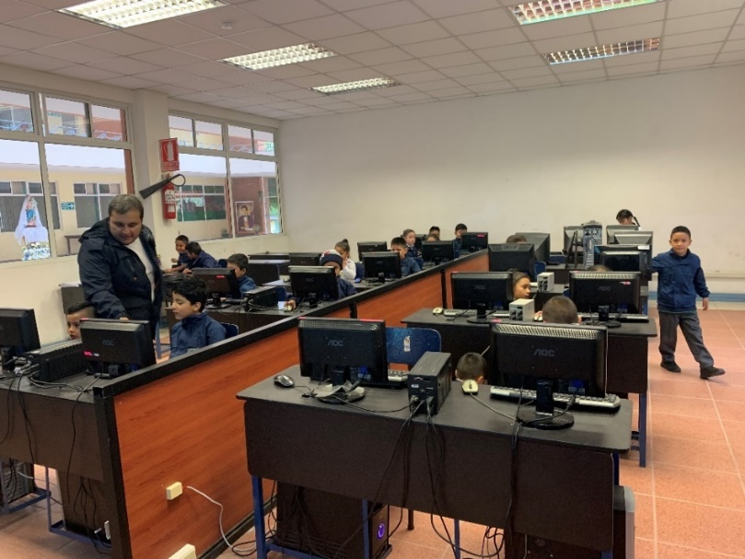

Figura 44 Niños y niñas que estudian en la Unidad Educativa Agronómico Salesiano de Paute.

**Fuente:** Autor

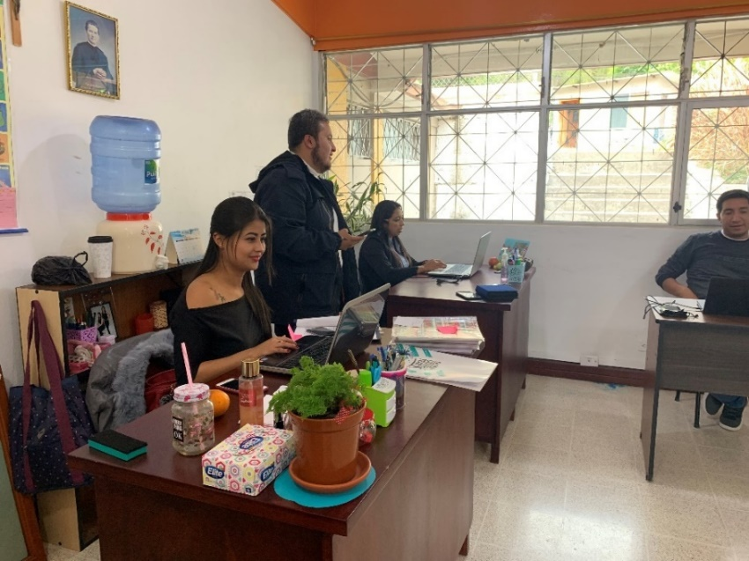

Figura 45 Profesores y Profesoras de la Unidad Educativa Agronómico Salesiano de Paute.

**Fuente:** Autor

En la figura 46 se muestra la presentación del sistema web a los usuarios.

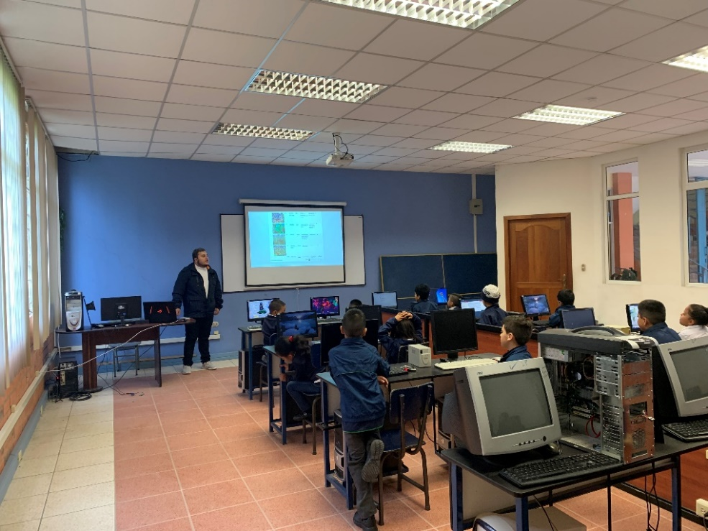

Figura 46 Presentación del sistema web a los usuarios.

**Fuente:** Autor

En la figura 47 se muestra a los usuarios utilizando el sistema web.

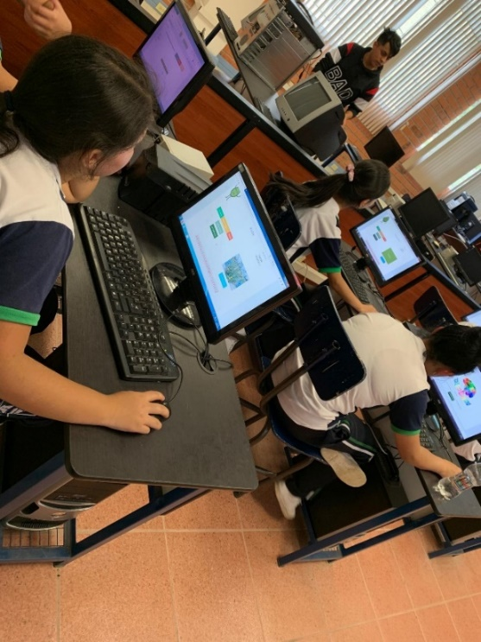

Figura 47Uso del sistema web en la Unidad Educativa Agronómico Salesiano de Paute.

**Fuente:** Autor

Con el apoyo de los niños, niñas, profesores y profesoras que usaron el sistema, se pudo tomar sus opiniones y sugerencias basado en una encuesta que fue realizada después del utilizar el sistema y su interacción con el mismo.

### 3.1.2 Presentación de la aplicación móvil YURAKU.

A continuación, en la figura 48 se muestra el instante de la presentación de la aplicación móvil a los niños y niñas, esto fue llevado a cabo en la Unidad Educativa Agronómico Salesiano de Paute, en la que se tuvo muy buena aceptación y muy buenas críticas.

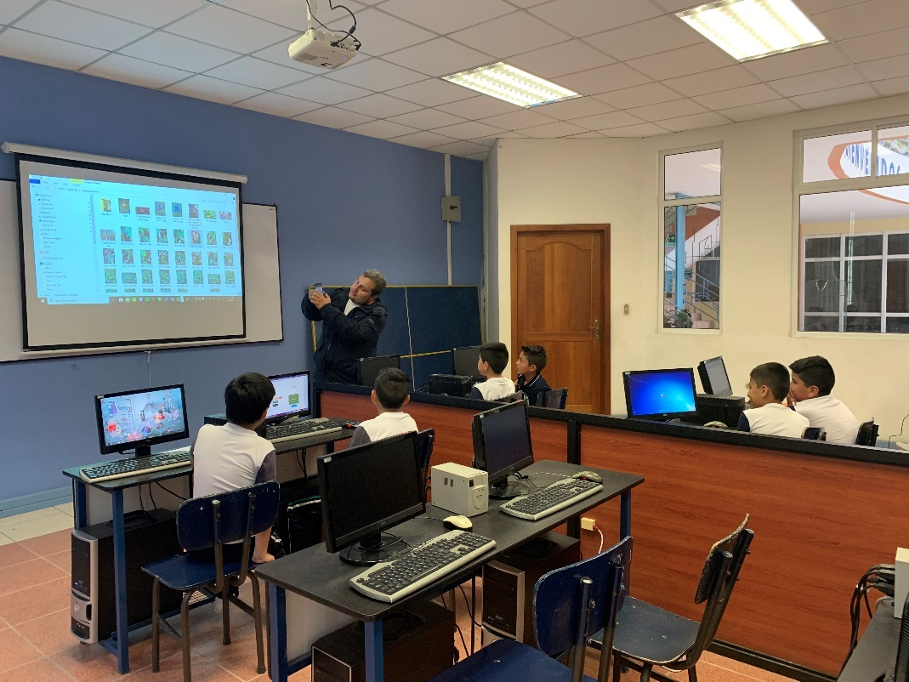

Figura 48 Presentación de la aplicación móvil a los niños y niñas de la Escuela.

**Fuente:** Autor

En la figura 49 se observa el instante en el que un niño usa la aplicación móvil YURAKU hace uso del reconocimiento de plantas para poder identificarla.

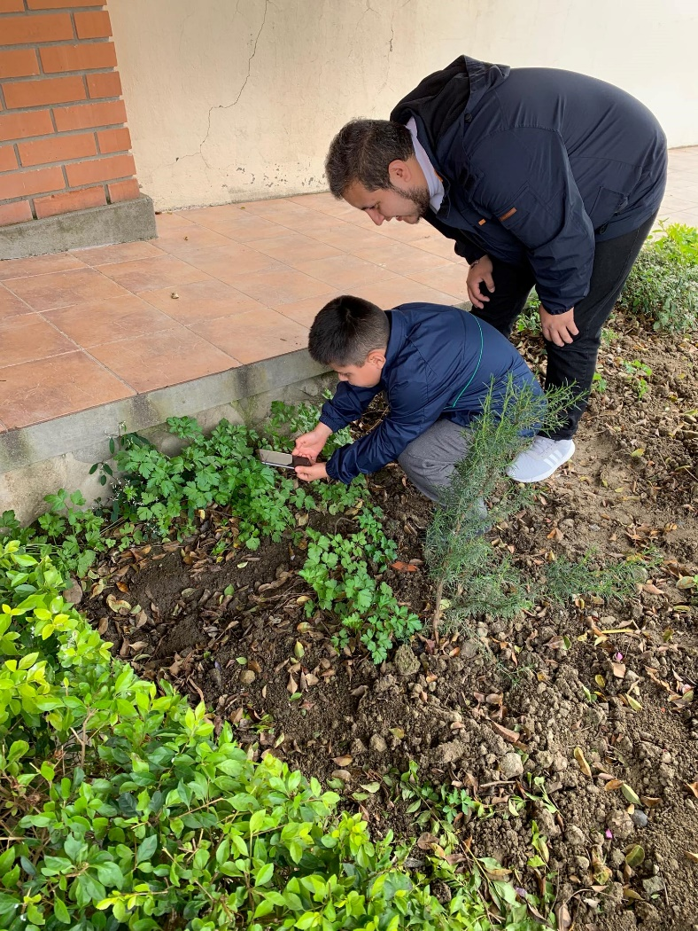

Figura 49 Niño de la escuela utilizando la aplicación móvil para el reconocimiento de plantas.

**Fuente:** Autor

## 3.2 Análisis de Resultados

Luego de la presentación de la página web y de la aplicación móvil a los niños, niñas, profesores y profesoras de la Unidad Educativa Agronómico Salesiano de Paute, los mismos que usaron e interactuaron en un ambiente real, se les aplico una encuesta acerca el uso del sistema web y móvil para detectar si está acorde a las necesidades y requerimientos de los usuarios y si funcionamiento y características son correctos.

Se efectuó este análisis con el propósito de probar el funcionamiento del sistema con los posibles usuarios beneficiados, que son los niños, niñas, profesores y profesoras de la Unidad Educativa Agronómico Salesiano de Paute, fueron encuestados un total de 55 personas de las cuales 25 son profesores y profesoras y 30 niños y niñas, la utilización de la plataforma fue de vital importancia para resolver las preguntas de la encuesta, ya que las preguntas intentan detectar su precepción acerca del sistema web y móvil, su importancia y si puede ser una herramienta usada para la educación de las plantas medicinales ancestrales en escuelas.

### 3.2.1 Análisis e Interpretación de Resultados de las Encuestas con relación a la página web.

Para esta parte, primero se mostrará los resultados que devolvió la encuesta realizada a los niños y niñas para la identificar la percepción, opiniones y sugerencias acerca de la página web.

La encuesta fue aplicada a 30 niños y niñas con los siguientes resultados mostrados en figura 50.

Figura 50 Resultado de la cantidad de niños y niñas para las encuestas.

**Fuente:** Autor

Basado en los resultados obtenidos, contamos con el 63% de los participantes fueron niños, mientras que un 37% indica que fueron niñas participantes en la experimentación y encuesta realizada.

De los 30 niños y niñas que fueron participantes, las edades que tenían están representados en la figura 51.

Figura 51 Edades de los niños y niñas participantes en las encuestas.

**Fuente:** Autor

En la Tabla 2 se muestra los resultados adquiridos con relación a la pregunta 1 relacionado a la página web.

Tabla 2 Resultados adquiridos de la pregunta 1.

|  |  |  |  |
| --- | --- | --- | --- |
| **Pregunta** | **Alternativa** | **Respuesta** | **Porcentaje** |
| ¿Te gustó la aplicación web YURAKU?: | Mucho  Algo  Ni mucho ni poco  Poco  No me gusto | 27  2  1  0  0 | 90%  7%  3%  0%  0% |
| Total | | 30 | 100% |

En consecuencia, a los resultados tenidos en la tabla 2, el 90% de los encuestados concluyeron que, si les gusta la página web, el 7% ha dicho que algo le gusta, el 3% ha dicho que ni mucho ni poco y en 0% están las opciones poco y nada. Estos resultados reflejan que la página web tubo una excelente aceptación y no hay necesidad de realizar cambios en su diseño o en sus colores.

Los resultados que se generaron en la pregunta 2 sobre la página web se puede ver en la tabla 3.

Tabla 3 Resultados adquiridos de la pregunta 2.

|  |  |  |  |
| --- | --- | --- | --- |
| **Pregunta** | **Respuestas** | **Respuesta** | **Porcentaje** |
| ¿Qué te pareció aprender sobre plantas medicinales andinas con la página web?: | Muy Interesante  Interesante  Me da igual  Un poco interesante  Nada interesante | 27  2  1  0  0 | 93.33%  6.67%  0%  0%  0% |
| Total | 10 | 30 | 100% |

Con respecto a los resultados obtenidos en la tabla 3, se puede ver que el 93.33% de los encuestados les pareció muy interesante el aprendizaje de las plantas medicinales, mientras que el 6.67% lo consideraron que es interesante. Los resultados de esta pregunta refleja claramente que la página web es una herramienta muy bien aplicable.

En la tabla 4 se puede ver los resultados conseguidos en la pregunta 3 relacionado a la página web.

Tabla 4 Resultados conseguidos de la pregunta 3.

|  |  |  |  |
| --- | --- | --- | --- |
| **Pregunta** | **Alternativa** | **Respuesta** | **Porcentaje** |
| ¿Qué te pareció el tamaño de las fotos de plantas medicinales andinas de la página web? | Muy Grande  Adecuado  Ni grande ni pequeña Pequeña  Muy pequeña | 1  1  8  13  7 | 3%  3%  27%  44%  23% |
| Total |  | 30 | 100% |

En base a los datos obtenidos en la tabla 4 se puede observar que el 44% de encuestados consideran que el tamaño de las fotos de las plantas medicinales en la página web es pequeñas, el 27% piensa que no es ni grande ni pequeña, para el 23% opina que son muy pequeñas, el 3% dice que es adecuada y el otro 3% opina también que es muy grande las imágenes.

En la tabla 5, se visualiza los resultados generados de la pregunta 4 con respecto a la página web.

Tabla 5 Resultados generados de la pregunta 4.

|  |  |  |  |
| --- | --- | --- | --- |
| **Pregunta** | **Alternativa** | **Respuesta** | **Porcentaje** |
| ¿Qué te pareció el tamaño de la letra en la página web? | Muy grande  Adecuado  Ni grande ni pequeño  Pequeña  Muy pequeña | 2  13  11  3  1 | 7%  43%  37%  10%  3% |
| Total |  | 30 | 100% |

Con los resultados conseguidos en la tabla 5, se puede ver que el 43% de encuestados opinan que la letra de la página web es adecuada, el 37% dice que no está ni grande ni pequeña, el 10% considera que es muy pequeña, el 7% cree que está muy grande y el 3% sugiere que la letra esta pequeña.

La tabla 6 muestra los resultados que se obtuvo de la pregunta 5 con respecto a la página web.

Tabla 6 Resultados que se obtuvo de la pregunta 5.

|  |  |  |  |
| --- | --- | --- | --- |
| **Pregunta** | **Alternativa** | **Respuesta** | **Porcentaje** |
| ¿Qué opinas del juego “Adivina la Planta”? | Muy interesante  Interesante  Me da igual  Un poco interesante  Nada interesante | 24  3  2  1  0 | 80%  10%  7%  3%  0% |
| Total |  | 30 | 100% |

Los resultados mostrados en la tabla 6 que hace referencia a la opinión del juego “Adivina la Palabra” en la página web muestra que al 80% de encuestados les resulto muy interesante, al 10% les pareció interesante, al 7% les dio igual, al 3% indico que era poco interesante.

En la tabla 7 se presenta los resultados generados en la pregunta 6 con respecto a la página web.

Tabla 7 Resultados generados en la pregunta 6.

|  |  |  |  |
| --- | --- | --- | --- |
| **Pregunta** | **Alternativa** | **Respuesta** | **Porcentaje** |
| ¿Qué te pareció jugar “Adivina la Planta”? | Muy fácil  Fácil  Ni fácil ni difícil  Un poco difícil  Muy difícil | 13  7  5  5  0 | 43%  23%  17%  17%  0% |
| Total |  | 30 | 100% |

De acuerdo con los resultados obtenidos en la tabla 7 se puede observar que con relación a que les pareció el juego “Adivina la Planta”, los encuestados opinaron lo siguiente: el 43% le apareció muy fácil, el 23% le apareció fácil, 17% opino que no fue ni fácil ni difícil y el otro 17% opino que era un poco difícil.

A continuación, se encuentra la tabla 8 con el resultado obtenido de la pregunta 7 que hacer referencia a la página web.

Tabla 8 Resultados obtenidos de la pregunta 7.

|  |  |  |  |
| --- | --- | --- | --- |
| **Pregunta** | **Alternativa** | **Respuesta** | **Porcentaje** |
| ¿Te gustó jugar “Adivina la Planta”? | Mucho  Algo  Ni mucho ni poco  Poco  No me gusto | 24  3  0  2  1 | 80%  10%  0%  7%  3% |
| Total |  | 30 | 100% |

Basado en los resultados de la tabla 8 que hace alusión a la opinión de los encuestados acerca de si les gusto el juego “Adivina la Planta”, en donde se observa que el 80% le gustó mucho, el 10% algo, el 7% poco y el 3% no le gusto, lo que lleva a concluir que el juego fue muy bien visto y aprobado.

Ahora analizaremos los datos que están en la tabla 9 que contienen los resultados obtenidos en la pregunta 8 con respecto a la página web.

Tabla 9 Resultados obtenidos de la pregunta 8.

|  |  |  |  |
| --- | --- | --- | --- |
| **Pregunta** | **Alternativa** | **Respuesta** | **Porcentaje** |
| ¿Volverías a jugar “Adivina la Planta” ?: | Me encantaría  Creo que si  No lo se  Creo que no  No | 22  3  2  2  1 | 73%  10%  7%  7%  3% |
| Total |  | 30 | 100% |

En la tabla 9 se muestra la opinión de los usuarios sobre si volverán a jugar el juego “Adivina la Planta”, los resultados indican que el 73% le encantaría, el 10% cree que, si lo volverá a jugar, el 7% no sabe si lo volverá a jugar, el otro 7% cree que no y por último el 3% no lo volverá a jugar. Con estos resultados vemos que el juego si llamo mucho la atención de los niños y niñas y logro a motivar para volverlo a jugar.

A continuación, veremos los datos que están en la tabla 10 que tiene los resultados generados en la pregunta 9 con respecto a la página web.

Tabla 10 Resultados generados en la pregunta 9.

|  |  |  |  |
| --- | --- | --- | --- |
| **Pregunta** | **Alternativa** | **Respuesta** | **Porcentaje** |
| ¿Qué opinas del juego “Sopa de Letras” ?: | Muy interesante  Interesante  Me da igual  Un poco interesante  Nada interesante | 21  4  2  2  1 | 70%  13%  7%  7%  3% |
| Total |  | 30 | 100% |

Los resultados que están en la tabla 10 nos indica claramente que el 83% de los que realizaron la encuesta piensan que el juego “Sopa de Letras” es muy interesante, el 13% opina que le parece interesante, el 7% considera que le da igual el otro 7% indica que es un poco interesante y el 3% sugiere que no le parece interesante, se puede concluir que el juego es muy interesante y aplicable.

A continuación, mostraremos los datos obtenidos en la pregunta 10 con respecto a la página web que están en la tabla 11.

Tabla 11 Datos obtenidos en la pregunta 10.

|  |  |  |  |
| --- | --- | --- | --- |
| **Pregunta** | **Alternativa** | **Respuesta** | **Porcentaje** |
| ¿Te gustó jugar “Sopa de Letras”? | Muchísimo  Mucho  Me da igual  Poco  Nada | 17  6  2  3  2 | 56%  20%  10%  7%  7% |
| Total |  | 30 | 100% |

En la tabla 11 los encuestados nos dieron la opinión con respecto a que si les gusto jugar “Sopa de Letras” lo que nos dejó los siguientes resultados: el 56% opino que le gustó muchísimo, el 20% dijo que le mucho, el 10% opino que le daba igual, el 7% le gusto poco y el otro 7% indico que no le gustó nada.

Ahora analizaremos la información de la tabla 12 que tiene los resultados producidos de la pregunta 11 con respecto a la página web.

Tabla 12 Resultados producidos de la pregunta 11.

|  |  |  |  |
| --- | --- | --- | --- |
| **Pregunta** | **Alternativa** | **Respuesta** | **Porcentaje** |
| ¿Volverías a jugar “Sopa de Letras”? | Me encantaría  Creo que si  No lo se  Creo que no  No | 22  3  3  2  0 | 73%  10%  10%  7%  0% |
| Total |  | 30 | 100% |

Basado en los resultados de la tabla 12 se indica que el 73% de los encuetados opina que, si les encantara volver a jugar “Sopa de Letras”, el primer 10% cree que, si lo volvieran a jugar, el siguiente 10% menciona que no sabes si lo volverá a jugar y en un 7% cree que no volverá a jugar.

Ahora analizaremos los resultados adquiridos en la pregunta 12 con respecto a la página web que están ubicado en la tabla 13.

Tabla 13 Resultados adquiridos de la pregunta 12.

|  |  |  |  |
| --- | --- | --- | --- |
| **Pregunta** | **Alternativa** | **Respuesta** | **Porcentaje** |
| ¿Qué te pareció jugar “Sopa de Letras”? | Muy fácil  Fácil  Ni fácil ni difícil  Un poco difícil  Muy difícil | 13  6  4  4  3 | 44%  20%  13%  13%  10% |
| Total |  | 30 | 100% |

La tabla 13 contiene los resultados que dieron los encuestados acerca de que les pareció jugar “Sopa de Letras” en la cual tenemos: el 44% opino que es muy fácil, el 20% indica que es fácil, el primer 13% menciona que no es ni fácil ni difícil, el otro 13% cuenta que es un poco difícil y el 10% cita que es muy difícil

Ahora examinaremos la tabla 14 que contiene los datos obtenidos de la pregunta 13 con respecto a la página web.

Tabla 14 Datos obtenidos de la pregunta 13.

|  |  |  |  |
| --- | --- | --- | --- |
| **Pregunta** | **Alternativa** | **Respuesta** | **Porcentaje** |
| ¿Qué opinas del juego “Memorama”? | Muy interesante  Interesante  Me da igual  Poco interesante  Nada interesante | 24  5  0  1  0 | 80%  17%  0%  3%  0% |
| Total |  | 30 | 100% |

La tabla 14 se muestra los resultados en donde los encuestados indicaron con el 80% que les resulto muy interesante el juego de “Memorama”, el 17% les pareció interesante y el 3% les pareció poco interesante.

Ahora analizaremos la tabla 15, ya que aquí están los resultados obtenidos de la pregunta 14 con respecto a la página web.

Tabla 15 Resultados obtenidos de la pregunta 14.

|  |  |  |  |
| --- | --- | --- | --- |
| **Pregunta** | **Alternativa** | **Respuesta** | **Porcentaje** |
| ¿Te gustó jugar “Memorama” ?: | Muchísimo  Mucho  Me da igual  Poco  Nada | 24  5  0  0  1 | 80%  17%  0%  0%  3% |
| Total |  | 30 | 100% |

Los resultados que están representados en la tabla 15 refleja la opinión de los encuestados acerca de si les gusto el juego “Memorama” en que se revela que en un 80% considera que les gustó muchísimo, en un 17% y en un 3% no les gusto nada.

Ahora evaluamos los resultados generados en la pregunta 15 con respecto a la página web que están ubicados en la tabla 16.

Tabla 16 Resultados generados de la pregunta 15.

|  |  |  |  |
| --- | --- | --- | --- |
| **Pregunta** | **Alternativa** | **Respuesta** | **Porcentaje** |
| ¿Volverías a jugar “Memorama”? | Me encantaría  Creo que si  No lo se  Creo que no  No | 25  3  2  0  0 | 83%  10%  7%  0%  0% |
| Total |  | 30 | 100% |

La tabla 16 que refleja los resultados de la pregunta de que si volvían los encuestados a jugar “Memorama” nos indica que el 83% le encantaría, el 10% cree que si y el 7% no lo sabe.

En la tabla 17 se presenta los resultados obtenidos en la pregunta 16 con respecto a la página web.

Tabla 17 Resultados obtenidos en la pregunta 16.

|  |  |  |  |
| --- | --- | --- | --- |
| **Pregunta** | **Alternativa** | **Respuesta** | **Porcentaje** |
| **¿Qué te pareció jugar “Memorama”?** | Muy fácil  Fácil  Ni fácil ni difícil  Un poco difícil  Muy difícil | 22  4  2  2  0 | 73%  13%  7%  7%  0% |
| Total |  | 30 | 100% |

De acuerdo con los resultados obtenidos en la tabla 17 se puede observar que las respuestas de los encuestados nos indican lo siguiente: el 73% le apareció muy fácil, el 13 le apareció fácil, el primer 7% opino que no fue ni fácil ni difícil y el otro 17% opino que era un poco difícil.

A continuación, se encuentra la tabla 18 con los datos generados de la pregunta 17 que hacer referencia a la página web.

Tabla 18 Datos obtenidos de la pregunta 17.

|  |  |  |  |
| --- | --- | --- | --- |
| **Pregunta** | **Alternativa** | **Respuesta** | **Porcentaje** |
| ¿Qué juego te gustó más? *Puedes escoger más de uno. | Adivina la Palabra  Adivina la Palabra y Sopa de Letras  Memorama  Sopa de Letras  Sopa de Letras y Memorama  Todas | 1  2  15  2  3  7 | 3%  17%  50%  7%  10%  13% |
| Total |  | 30 | 100% |

Basado en los resultados de la tabla 18 que hace alusión a que juego les gusto más a los participantes de la encuesta, los resultados fueron los siguientes: el 50% indico que le gusto el juego “Memorama”, el 23% dijo que “Todas” las opciones de juegos, el 10% mostro su agrado por el “Sopa de letras y el Memorama”, el primer 75 conto que el gusto el “Adivina la Palabra y la Sopa de Letras”, el otro 7% mostro su agrado por el juego “Sopa de Letras” y el 3% indico que le gusto el “Adivina la Palabra”. Con base a estos resultados determinamos que a la mayoría le gusto el juego de “Memorama”.

Ahora analizaremos la tabla 19 que contiene los resultados obtenidos en la pregunta 18 con respecto a la página web.

Tabla 19 Resultados obtenidos de la pregunta 18.

|  |  |  |  |
| --- | --- | --- | --- |
| **Pregunta** | **Alternativa** | **Respuesta** | **Porcentaje** |
| ¿Te gustó reconocer plantas medicinales andinas con la página web? | Muchísimo  Mucho  Me da igual  Poco  Nada | 27  2  1  0  0 | 90%  7%  3%  0%  0% |
| Total |  | 30 | 100% |

En la tabla 19 se muestra la opinión de los usuarios sobre si le gusto reconocer las plantas medicinales andinas con la página web, los resultados indican que el 90% les gustó muchísimo, el 7% le gustó mucho y por último el 3% les da igual. Con estos resultados vemos que el reconocimiento de las plantas en la página web es de agrado de los usuarios y muy interesante de utilizar.

A continuación, veremos los resultados generados en la pregunta 19 con respecto a la página web representados en la tabla 20.

Tabla 20 Resultados generados en la pregunta 19.

|  |  |  |  |
| --- | --- | --- | --- |
| **Pregunta** | **Alternativa** | **Respuesta** | **Porcentaje** |
| ¿Cuánto aprendiste hoy sobre las plantas medicinales con la página web? | Muchísimo  Mucho  Me da igual  Poco  Nada | 24  6  0  0  0 | 80%  20%  0%  0%  0% |
| Total |  | 30 | 100% |

Los resultados de la tabla 20 con respecto a la pregunta de cuanto aprendieron sobre las plantas medicinales con la página web revela que en un 80% aprendieron muchísimo y en un 20% aprendieron mucho; estos resultados nos indica que la aplicación web sirve de mucho y es una herramienta muy buena y aplicable para aprender más acerca de las mantas medicinales andinas.

En segundo lugar, se mostrará los resultados de la encuesta realizada a los profesores y profesoras de dicha institución, para la identificar la percepción, opiniones y sugerencias acerca de la página web.

La encuesta fue aplicada a 25 profesores y profesoras con los siguientes resultados mostrados en figura 52.

Figura 52 Resultado de la cantidad de profesores y profesoras para las encuestas.

**Fuente:** Autor

Basado en el resultado de la figura.12 contamos con el 55% de los participantes fueron profesores, mientras que un 45% fueron profesoras participantes en la experimentación y encuesta realizada.

Un punto importante que nos sirve de muchísima ayuda es saber la experiencia que tiene cada profesor en el ámbito de enseñar, ya que la opinión de ellos nos permitirá tomar acciones o realizar cambios en la página web con el objetivo de que los niños y niñas aprendan y nuestra página sea más educativa que informativa.

Los encuestados que participaron supieron indicarnos su experiencia que poseen la cual esta ilustradora en la figura 53.

Figura 53 Años de experiencia que tiene los profesores y profesoras de la escuela

**Fuente:** Autor

En base a la figura 53, podemos determinar que la gran mayoría de los profesores tienen mayor experiencia en lo que respecta a la enseñanza, con lo que cada resultado de las posteriores preguntas será de mucha utilidad para saber qué tan educativa y amigable es nuestra página web.

.

En la tabla 21 se muestra los resultados adquiridos con relación a la pregunta 1 relacionado a la página web.

Tabla 21 Resultados adquiridos de la pregunta 1.

|  |  |  |  |
| --- | --- | --- | --- |
| **Pregunta** | **Alternativa** | **Respuesta** | **Porcentaje** |
| ¿Qué opina sobre la navegación en la página web? | Totalmente fácil  Fácil  Ni fácil ni difícil  Un poco difícil  Demasiado difícil | 8  14  1  2  0 | 32%  56%  4%  8%  0% |
| Total | | 25 | 100% |

Basado en los resultados obtenidos en la tabla 21, el 56% de los encuestados indicaron que es fácil la navegación en la página web, el 32% concluyeron que es totalmente fácil, un 8% dijeron que es un poco difícil y un 4% conto que no fue ni fácil ni difícil. Estos resultados indican que la página web es amigable y tiene una excelente navegabilidad que será de fácil uso por parte de los niños y niñas.

Los resultados que se generaron en la pregunta 2 sobre la página web se puede ver en la tabla 22.

Tabla 22 Resultados generados de la pregunta 2.

|  |  |  |  |
| --- | --- | --- | --- |
| **Pregunta** | **Respuestas** | **Respuesta** | **Porcentaje** |
| ¿Qué le parece el tamaño de la letra de la página web? | Demasiado grande  Adecuada  Ni grande ni pequeña  Un poco pequeña  Nada interesante | 1  22  2  0  0 | 4%  88%  8%  0%  0% |
| Total |  | 25 | 100% |

En la tabla 22 se encuentran los resultados de la pregunta 2 que hace referencia a que les parece el tamaño de la letra en la página web, a lo que los encuestados dijeron: con el 88% indicaron que las imágenes son completamente adecuadas, el 8% dijo que no eran ni grandes ni pequeñas y un 4% concluyo que eran demasiado grandes. Con este resultado podemos decir que la página web tiene un tamaño de letra adecuado lo que no causara inconvenientes al momento de interactuar con los niños y niñas.

En la tabla 23 se puede ver los resultados conseguidos en la pregunta 3 relacionado a la página web.

Tabla 23 Resultados conseguidos de la pregunta 3.

|  |  |  |  |
| --- | --- | --- | --- |
| **Pregunta** | **Alternativa** | **Respuesta** | **Porcentaje** |
| ¿Qué opina sobre los contenidos educativos de las plantas medicinales andinas de la página web? | Demasiada información  Suficiente información  Me da igual  Poca información  Insuficiente información | 1  19  3  2  0 | 4%  76%  12%  8%  0% |
| Total |  | 25 | 100% |

En base a los datos obtenidos en la tabla 23 se puede observar que el 76% de encuestados consideran que los contenidos educativos de las plantas medicinales andinas en la página web tiene suficiente información, el 12% le da igual, para el 8% contiene poca información, y a un 4% le parece que hay demasiada información. Con estos resultados determinamos que la información que se tiene de las plantas medicinales andinas es la suficiente y no requiere información adicional.

En la tabla 24, se visualiza los resultados generados de la pregunta 4 con respecto a la página web.

Tabla 24 Resultados generados de la pregunta 4.

|  |  |  |  |
| --- | --- | --- | --- |
| **Pregunta** | **Alternativa** | **Respuesta** | **Porcentaje** |
| ¿Qué opina sobre la calidad de las imágenes de las plantas medicinales andinas de la página web? | Excelente  Muy buena  Me da igual  Un poco borrosa  Muy borrosa | 11  13  1  0  0 | 44%  52%  4%  0%  0% |
| Total |  | 25 | 100% |

Con los resultados conseguidos en la tabla 24, se puede ver que el 52% de encuestados opinan que las imágenes de las plantas medicinales en la página web tiene muy buena calidad, el 44% dice que son de excelente calidad, y el 4% sugiere que le da igual. En base a estos resultados podemos observar que las imágenes contiene una muy buena calidad que permitirá a los niños y niñas observarlas y conocerlas a cada planta medicinal andina.

La tabla 25 muestra los resultados que se obtuvo de la pregunta 5 con respecto a la página web.

Tabla 25 Resultados que se obtuvo de la pregunta 5.

|  |  |  |  |
| --- | --- | --- | --- |
| **Pregunta** | **Alternativa** | **Respuesta** | **Porcentaje** |
| ¿Qué opina sobre la información que brinda la página web acerca de las plantas ancestrales andinas? | Muy fácil comprender  Fácil comprender  Me da igual  Un poco difícil comprender  Demasiado difícil comprender | 7  16  1  1  0 | 28%  64%  4%  4%  0% |
| Total |  | 25 | 100% |

Los resultados mostrados en la tabla 25 que hace referencia a la opinión de la información que brinda la página web acerca de las plantas medicinales andinas muestra que al 64% de encuestados les resulto fácil de comprender, al 28% les pareció muy fácil de comprender, al primer 4% les dio igual y al otro 4% indico que era poco difícil de comprender. En conclusión, con estos resultados vemos que la información de las plantas medicinales andinas en la página web es fácil de comprender lo que resultara fácil de aprender para los niños y niñas.

En la tabla 26 se presenta los resultados generados en la pregunta 6 con respecto a la página web.

Tabla 26 Resultados generados en la pregunta 6.

|  |  |  |  |
| --- | --- | --- | --- |
| **Pregunta** | **Alternativa** | **Respuesta** | **Porcentaje** |
| ¿Qué opina sobre el juego de “Adivina la Palabra” de la página web? | Muy interesante  Algo interesante  Me da igual  Poco interesante  No es interesante | 9  13  3  0  0 | 36%  52%  12%  0%  0% |
| Total |  | 25 | 100% |

De acuerdo con los resultados obtenidos en la tabla 26 se puede observar que con relación a la opinión sobre el juego “Adivina la Planta”, los encuestados opinaron lo siguiente: el 52% le apareció algo interesante, el 36% le apareció muy interesante, y el 12% opino que les daba igual. En base a este resultado determinamos que el juego “Adivina la Palabra” es algo interesante lo que sí podría ser un juego agradable para los niños y niñas.

A continuación, se encuentra la tabla 27 con el resultado obtenido de la pregunta 7 que hacer referencia a la página web.

Tabla 27 Resultados obtenidos de la pregunta 7.

|  |  |  |  |
| --- | --- | --- | --- |
| **Pregunta** | **Alternativa** | **Respuesta** | **Porcentaje** |
| ¿Qué le pareció jugar “Adivina la Palabra” de la página web? | Muy fácil  Fácil  Ni fácil ni difícil  Un poco difícil  Demasiado difícil | 5  14  4  2  0 | 20%  56%  16%  8%  0% |
| Total |  | 25 | 100% |

Basado en los resultados de la tabla 27 que hace alusión a la opinión de los encuestados acerca de que les pareció el juego “Adivina la Planta”, en donde se observa que el 56% le pareció fácil, el 20% muy fácil, el 16% ni fácil ni difícil y el 8% un poco difícil, lo que lleva a concluir que el juego es fácil de jugar por los niños y niñas.

Ahora analizaremos la tabla 28 donde están los resultados obtenidos de la pregunta 8 con respecto a la aplicación web.

Tabla 28 Resultados obtenidos de la pregunta 8.

|  |  |  |  |
| --- | --- | --- | --- |
| **Pregunta** | **Alternativa** | **Respuesta** | **Porcentaje** |
| ¿Qué opina sobre el juego de “Memorama” de la página web? | Muy interesante  Interesante  Me da igual  Un poco interesante  Nada interesante | 22  2  1  0  0 | 88%  8%  4%  0%  0% |
| Total |  | 25 | 100% |

En la tabla 28 se muestra la opinión de los usuarios sobre el juego “Adivina Memorama”, los resultados indican que para el 88% es muy interesante, el 8% es algo interesante y para el 4% le da igual. Con estos resultados vemos que el juego si es interesante y educativo.

A continuación, veremos la tabla 29 que tiene los resultados generados de la pregunta 9 con respecto a la página web.

Tabla 29 Resultados generados de la pregunta 9.

|  |  |  |  |
| --- | --- | --- | --- |
| **Pregunta** | **Alternativa** | **Respuesta** | **Porcentaje** |
| ¿Qué le pareció jugar “Memorama” de la página web?: | Muy fácil  Fácil  Ni fácil ni difícil  Un poco difícil  Demasiado difícil | 7  15  2  1  0 | 28%  60%  8%  4%  0% |
| Total |  | 25 | 100% |

Los resultados que están en la tabla 29 nos indica claramente que el 60% de los que realizaron la encuesta piensan que jugar “Memorama” en la página web es fácil, el 28% opina que es muy fácil, el 8% considera que no es ni fácil ni difícil y el 4% sugiere que es un poco difícil, con lo que se puede concluir que el juego es muy interesante y aplicable.

A continuación, envaremos los datos obtenidos en la pregunta 10 con respecto a la aplicación móvil que están en la tabla 30.

Tabla 30 Datos obtenidos en la pregunta 10.

|  |  |  |  |
| --- | --- | --- | --- |
| **Pregunta** | **Alternativa** | **Respuesta** | **Porcentaje** |
| ¿Qué opina sobre el juego de “Sopa de Letras” de la página web? | Muy interesante  Algo interesante  Me da igual  Poco interesante  No es interesante | 15  7  2  1  0 | 60%  28%  8%  4%  0% |
| Total |  | 25 | 100% |

En la tabla 30 los encuestados nos dieron la opinión con respecto al juego “Sopa de Letras” en la página web lo que nos dejó los siguientes resultados: el 60% opino que les pareció muy interesante, el 28% dijo que era algo interesante, el 8% opino que le daba igual y el 4% indico que les pareció poco interesante. Con estos resultados vemos que el juego si es interesante y educativo.

Ahora analizaremos la tabla 31 que contiene los resultados producidos en la pregunta 11 con respecto a la aplicación móvil.

Tabla 31 Resultados producidos en la pregunta 11.

|  |  |  |  |
| --- | --- | --- | --- |
| **Pregunta** | **Alternativa** | **Respuesta** | **Porcentaje** |
| ¿Qué le pareció jugar “Sopa de Letras” de la página web? | Muy fácil  Fácil  Ni fácil ni difícil  Un poco difícil  Demasiado difícil | 12  7  3  3  0 | 48%  28%  12%  12%  0% |
| Total |  | 25 | 100% |

Basado en los resultados de la tabla 31 se indica que el 48% de los encuetados opina que es muy fácil jugar “Sopa de Letras” en la página web, el 28% cree que es fácil, el primer 12% menciona que no es ni fácil ni difícil y el otro 12% cree que es un poco difícil.

Ahora analizaremos los datos de la tabla 32 en done están los resultados adquiridos en la pregunta 12 con respecto a la página web.

Tabla 32 Resultados adquiridos de la pregunta 12.

|  |  |  |  |
| --- | --- | --- | --- |
| **Pregunta** | **Alternativa** | **Respuesta** | **Porcentaje** |
| ¿Qué opina acerca de la tabla que contiene información sobre todas las plantas medicinales andinas? | Muy fácil  Fácil  Ni fácil ni difícil  Un poco difícil  Muy difícil | 8  14  2  1  0 | 32%  56%  8%  4%  0% |
| Total |  | 25 | 100% |

La tabla 32 contiene los resultados que dieron los encuestados acerca de la tabla que contiene información sobre todas las plantas medicinales andinas, en la cual tenemos: el 56% opino que es fácil, el 32% indica que es muy fácil, el 8% cuenta que no es ni fácil ni difícil y el 4% cita que es un poco difícil.

Ahora examinaremos los datos de la tabla 33 que tiene resultados obtenidos en la pregunta 13 con respecto a la página web.

Tabla 33 Datos obtenidos de la pregunta 13.

|  |  |  |  |
| --- | --- | --- | --- |
| **Pregunta** | **Alternativa** | **Respuesta** | **Porcentaje** |
| ¿Qué le pareció realizar el reconocimiento de plantas medicinales andinas en la página web? | Muy fácil  Fácil  Ni fácil ni difícil  Un poco difícil  Demasiado difícil | 5  13  5  2  0 | 20%  52%  20%  8%  0% |
| Total |  | 25 | 100% |

La tabla 33 se muestra los resultados en donde los encuestados indicaron con el 52% que les resulto fácil realizar el reconocimiento de plantas medicinales andinas en la página web, el 20% les pareció muy fácil, el 20% ni fácil ni difícil y el 8% les pareció poco difícil. Esto nos demuestra que es muy fácil de usar el reconocimiento de plantas desde la página web.

Ahora analizaremos los resultados resultantes de la pregunta 17 con respecto a la página web mostrado en la tabla 34.

Tabla 34 Resultados obtenidos de la pregunta 17.

|  |  |  |  |
| --- | --- | --- | --- |
| **Pregunta** | **Alternativa** | **Respuesta** | **Porcentaje** |
| ¿Cree que este tipo de juegos deberían ser implementados en las escuelas? | Totalmente de acuerdo  De acuerdo  Ni de acuerdo ni en desacuerdo  Un poco en desacuerdo  No estoy de acuerdo | 18  7  0  0  0 | 72%  28%  0%  0%  0% |
| Total |  | 25 | 100% |

Los resultados que están representados en la tabla 34 refleja la opinión de los encuestados acerca de si los tipos de juegos deberían ser implementados en las escuelas, en la que se revela que en un 72% considera que está totalmente de acuerdo en que si se debiera y en un 28% está de acuerdo. En conclusión, estos juegos si deben ser aplicado porque permiten desarrollar el aprendizaje a los niños y niñas.

Ahora evaluamos los resultados generados en la pregunta 20 con respecto a la página web que están en la tabla 35.

Tabla 35 Resultados generados de la pregunta 20.

|  |  |  |  |
| --- | --- | --- | --- |
| **Pregunta** | **Alternativa** | **Respuesta** | **Porcentaje** |
| ¿En general qué le pareció la página web para el aprendizaje de plantas medicinales Andinas de nuestro país? | Novedoso  Interesante  Divertido  Bonito  Educativo  Otro | 12  13  0  0  0  0 | 48%  52%  0%  0%  0%  0% |
| Total |  | 25 | 100% |

La tabla 35 refleja los resultados de la pregunta de que en general qué le pareció la página web para el aprendizaje de plantas medicinales Andinas de nuestro país, nos indica que el 52% le consideran interesante y el 48% novedoso.

En la tabla 36 se presenta los resultados obtenidos en la pregunta 21 con respecto a la página web.

Tabla 36 Resultados obtenidos en la pregunta 21.

|  |  |  |  |
| --- | --- | --- | --- |
| **Pregunta** | **Alternativa** | **Respuesta** | **Porcentaje** |
| ¿Qué actividad de la página web le pareció la más educativa para los niños? | Adivina la Palabra  Memorama  Sopa de Letras  Todas | 8  7  9  1 | 32%  28%  36%  4% |
| Total |  | 25 | 100% |

De acuerdo con los resultados obtenidos en la tabla 36 se puede observar que las respuestas de los encuestados nos indican lo siguiente: el 36% le pareció más educativa el juego de “Sopa de Letras”, el 32% el juego “Adivina la Palabra”, el 28% opino que fue el juego “Memorama” y 4% opino que eran todos los juegos.

A continuación, se encuentra la tabla 37 con los datos generados de la pregunta 22 que hacer referencia a la página web.

Tabla 37 Datos obtenidos de la pregunta 22.

|  |  |  |  |
| --- | --- | --- | --- |
| **Pregunta** | **Alternativa** | **Respuesta** | **Porcentaje** |
| ¿Qué actividad de la página web le pareció la más divertida para los niños? | Adivina la Palabra  Sopa de Letras  Memorama  Todas | 3  16  5  1 | 12%  64%  20%  4% |
| Total |  | 25 | 100% |

Basado en los resultados de la tabla 37 que hace alusión a que actividad de la página web le pareció la más divertida para los niños, los encuestados opinaron que con el 64% es el juego “Memorama”, el 20% el juego “Sopa de Letras”, el 12% el juego “Adivina la Palabra” y el 4% comento que fueron todos los juegos.

### 3.2.2 Análisis e Interpretación de Resultados de las Encuestas con relación a la aplicación móvil.

Para esta parte, primero se mostrará los resultados que devolvió la encuesta realizada a los niños y niñas para la identificar la percepción, opiniones y sugerencias acerca de la aplicación móvil.

Ahora analizaremos los resultados obtenidos en la pregunta 20 con respecto a la aplicación móvil que están en la tabla 38.

Tabla 38 Resultados obtenidos de la pregunta 20.

|  |  |  |  |
| --- | --- | --- | --- |
| **Pregunta** | **Alternativa** | **Respuesta** | **Porcentaje** |
| ¿Te gustó la aplicación móvil “YURAKU” de hoy? | Muchísimo  Mucho  Me da igual  Poco  Nada | 26  2  1  1  0 | 87%  7%  3%  3%  0% |
| Total |  | 30 | 100% |

En la tabla 38 se muestra la opinión de los usuarios sobre si les gusto la aplicación móvil YURAKU, los resultados indican que al 87% les gustó muchísimo, el 7% le gustó mucho, al primer 3% le dio igual y por último al 3% no le gustó nada. Con estos resultados vemos que la aplicación tuvo gran agrado y gusto a los que la usaron.

A continuación, veremos los resultados generados en la pregunta 21 con respecto a la aplicación móvil representados en la tabla 39.

Tabla 39 Resultados generados en la pregunta 21.

|  |  |  |  |
| --- | --- | --- | --- |
| **Pregunta** | **Alternativa** | **Respuesta** | **Porcentaje** |
| ¿Qué te pareció buscar plantas medicinales andinas con el celular? | Muy fácil  Fácil  Ni fácil ni difícil  Un poco difícil  Muy difícil | 23  4  2  1  0 | 77%  13%  7%  3%  0% |
| Total |  | 30 | 100% |

Los resultados de la tabla 39 con respecto a la pregunta de qué les pareció buscar plantas medicinales andinas con el celular, revela que en un 70% les pareció muy fácil, un 13% fácil, un 7% ni fácil ni difícil y en un 3% un poco difícil; Estos resultados nos indica que la búsqueda de las plantas medicinales desde el celular es muy fácil de usar y les gusto a la gran mayoría de los encuestados.

Ahora analizaremos los resultados obtenidos en la pregunta 22 con respecto a la aplicación móvil que están en la tabla 40.

Tabla 40 Resultados obtenidos de la pregunta 22.

|  |  |  |  |
| --- | --- | --- | --- |
| **Pregunta** | **Alternativa** | **Respuesta** | **Porcentaje** |
| ¿Qué opinas sobre la calidad de las imágenes de las plantas medicinales que la aplicación móvil te muestra? | Muy buena  Buena  Mi buena ni mala  Mala  Muy Mala | 27  3  0  0  0 | 90%  10%  0%  0%  0% |
| Total |  | 30 | 100% |

En la tabla 40 se muestra la opinión de los usuarios sobre calidad de las imágenes de las plantas medicinales que la aplicación móvil te muestra, los resultados indican que el 90% muy buena, y el 10% buena. Con estos resultados vemos a la mayoría de encuestados les gusto la calidad de las imágenes que presenta la aplicación web y por ende no hay que modificarlas.

A continuación, veremos los resultados generados en la pregunta 23 con respecto a la página web representados en la tabla 41.

Tabla 41 Resultados generados en la pregunta 23.

|  |  |  |  |
| --- | --- | --- | --- |
| **Pregunta** | **Alternativa** | **Respuesta** | **Porcentaje** |
| ¿Te gustó el reconocimiento de las plantas medicinales con la aplicación móvil? | Muchísimo  Mucho  Me da igual  Poco  Nada | 22  7  1  0  0 | 73%  23%  4%  0%  0% |
| Total |  | 30 | 100% |

Los resultados de la tabla 41 con respecto a la pregunta si les gustó el reconocimiento de las plantas medicinales con la aplicación móvil revela que en un 73% les gustó muchísimo, en un 23% les gustó mucho y en un 4% les dio igual; estos resultados nos indica que la aplicación móvil les gustó mucho para el reconocimiento y fue de utilidad para conocer las plantas medicinales andinas.

Ahora analizaremos los resultados obtenidos en la pregunta 24 con respecto a la aplicación móvil que están en la tabla 42.

Tabla 42 Resultados obtenidos de la pregunta 24.

|  |  |  |  |
| --- | --- | --- | --- |
| **Pregunta** | **Alternativa** | **Respuesta** | **Porcentaje** |
| ¿Cuánto aprendiste hoy sobre las plantas medicinales con la aplicación móvil? | Muchísimo  Mucho  Me da igual  Poco  Nada | 25  5  0  0  0 | 83%  17%  0%  0%  0% |
| Total |  | 30 | 100% |

En la tabla 42 se muestra la opinión de los usuarios sobre si aprendieron hoy sobre las plantas medicinales con la aplicación móvil, los resultados indican que el 83% les gustó muchísimo y el 17% le gustó mucho. Con estos resultados vemos que la aplicación móvil sirvió de mucho para aprender más y conocer muchas plantas medicinales que están cerca y que se no son tan conocidas.

En segundo lugar, se mostrará los resultados que devolvió la encuesta realizada a los profesores y profesoras de dicha unidad, para la identificar la percepción, opiniones y sugerencias acerca de la aplicación móvil.

A continuación, veremos los resultados generados en la pregunta 14 con respecto a la página web representados en la tabla 43.

Tabla 43 Resultados generados en la pregunta 14.

|  |  |  |  |
| --- | --- | --- | --- |
| **Pregunta** | **Alternativa** | **Respuesta** | **Porcentaje** |
| ¿Qué opina sobre el buscador de plantas medicinales andinas con la aplicación móvil? | Muy eficiente  Eficiente  Me da igual  Un poco ineficiente  Muy ineficiente | 24  6  0  0  0 | 80%  20%  0%  0%  0% |
| Total |  | 25 | 100% |

Los resultados de la tabla 43 con respecto a la pregunta de Qué opina sobre el buscador de plantas medicinales andinas con la aplicación móvil, revela que en un 48% les apareció muy eficiente, en un 44% eficiente, en un primer 4% les dio igual y en otro 4% dijeron que era un poco ineficiente.

Ahora analizaremos los resultados obtenidos en la pregunta 15 con respecto a la aplicación móvil que están en la tabla 44.

Tabla 44 Resultados obtenidos de la pregunta 15.

|  |  |  |  |
| --- | --- | --- | --- |
| **Pregunta** | **Alternativa** | **Respuesta** | **Porcentaje** |
| ¿Qué le pareció utilizar el buscador de plantas medicinales andinas con la aplicación móvil? | Muy fácil  Fácil  Ni fácil ni difícil  Un poco difícil  Demasiado difícil | 8  12  5  0  0 | 32%  48%  20%  0%  0% |
| Total |  | 25 | 100% |

En la tabla 44 se muestra la opinión de los usuarios sobre qué le pareció utilizar el buscador de plantas medicinales andinas con la aplicación móvil, los resultados indican que el 48% era muy fácil, el 32% fácil y por último el 20% ni fácil ni difícil.

A continuación, veremos los resultados generados en la pregunta 16 con respecto a la página web representados en la tabla 45.

Tabla 45 Resultados generados en la pregunta 16.

|  |  |  |  |
| --- | --- | --- | --- |
| **Pregunta** | **Alternativa** | **Respuesta** | **Porcentaje** |
| ¿Qué opina sobre la información de las plantas medicinales andinas que brinda la aplicación móvil? | Muchos  Suficientes  Ni mucho ni poco  Pocos  Insuficientes | 4  20  0  1  0 | 80%  16%  0%  4%  0% |
| Total |  | 25 | 100% |

Los resultados de la tabla 45 con respecto a la pregunta de qué opina sobre la información de las plantas medicinales andinas que brinda la aplicación móvil, revela que en un 80% mucha información, en un 16% la información era suficiente y en un 4% poca información; Estos resultados nos indica que la información presentada en la aplicación móvil es suficiente y no se requiere agregar más.

Ahora analizaremos los resultados obtenidos en la pregunta 18 con respecto a la aplicación móvil que están en la tabla 46.

Tabla 46 Resultados obtenidos de la pregunta 18.

|  |  |  |  |
| --- | --- | --- | --- |
| **Pregunta** | **Alternativa** | **Respuesta** | **Porcentaje** |
| ¿Qué le pareció realizar el reconocimiento de plantas con la aplicación móvil? | Muy fácil  Fácil  Ni fácil ni difícil  Un poco difícil  Demasiado difícil | 8  12  4  1  0 | 32%  48%  16%  4%  0% |
| Total |  | 25 | 100% |

En la tabla 46 se muestra la opinión de los usuarios sobre qué les pareció realizar el reconocimiento de plantas con la aplicación móvil, los resultados indican que el 48% fue fácil, el 32% muy fácil, el 16% ni fácil ni difícil y por último el 4% les pareció un poco difícil. Con estos resultados vemos que el reconocimiento de las plantas en la aplicación es de agrado de los usuarios y muy interesante de utilizar.

A continuación, veremos los resultados generados en la pregunta 19 con respecto a la página web representados en la tabla 47.

Tabla 47 Resultados generados en la pregunta 19.

|  |  |  |  |
| --- | --- | --- | --- |
| **Pregunta** | **Alternativa** | **Respuesta** | **Porcentaje** |
| ¿Qué opina sobre la posibilidad de que niños de 7 a 10 años aprendan sobre medicina ancestral andina mediante la página web y aplicación móvil? | Muy interesante  Interesante  Me da igual  Poco interesante  No es interesante | 17  8  0  0  0 | 68%  32%  0%  0%  0% |
| Total |  | 30 | 100% |

Los resultados de la tabla 47 con respecto a la pregunta de qué opina sobre la posibilidad de que niños de 7 a 10 años aprendan sobre medicina ancestral andina mediante la página web y aplicación móvil, revela que en un 68% muy interesante y en un 32% interesante; Estos resultados nos indica que con la experiencia que tiene, para ellos nuestra aplicación móvil y pagina web sería una herramienta muy interesante para que los niños y niñas de 7 a 10 aprendan más de nuestras plantas medicinales andinas y se siga conservando el conocimiento ancestral que representan.

## 3.3 Validación y Análisis de datos.

Los datos presentados a continuación fueron obtenidos mediante una encuesta que se validó previamente a través de un test denominado Alfa de Crombach. Este último permite verificar la coherencia interna entre los ítems (preguntas) y relación con el contenido teórico de este trabajo.

La encuesta se centró en determinar estadísticamente la percepción de niños y niñas entre 7 a 10 años de la Unidad Educativa Agronómico Salesiano respecto al uso de la página web y aplicación móvil “Yuraku” diseñada para facilitar el acceso y aprendizaje, enseñanza, rescate y protección de la Medicina Ancestral Andina. Para determinar dicha percepción se realizó la encuesta a 25 niños (muestra por conveniencia a la que se tuvo acceso), y previa explicación de acceso y navegación en la web y APP “Yuraku”, se procedió a aplicar las preguntas a los niños bajo la tutoría de los docentes del instituto educativo antes indicado, y bajo la dirección de quienes realizamos este trabajo de tesis de grado.

Luego de la aplicación de la encuesta el cociente de Alfa de Cronbach obtenido fue de: 0.85. Es decir, un coeficiente adecuado que demuestra estadísticamente la coherencia interna entre los ítems y refleja el contenido teórico que sustenta este trabajo. Es decir, que tiene como fin mejorar el proceso de enseñanza-aprendizaje, rescate y protección de la medicina ancestral andina de la provincia del Azuay.

A continuación, se destacan los resultados más importantes del análisis estadístico descriptivo (medidas de tendencia central) realizados a los datos obtenidos de la encuesta previamente validada.

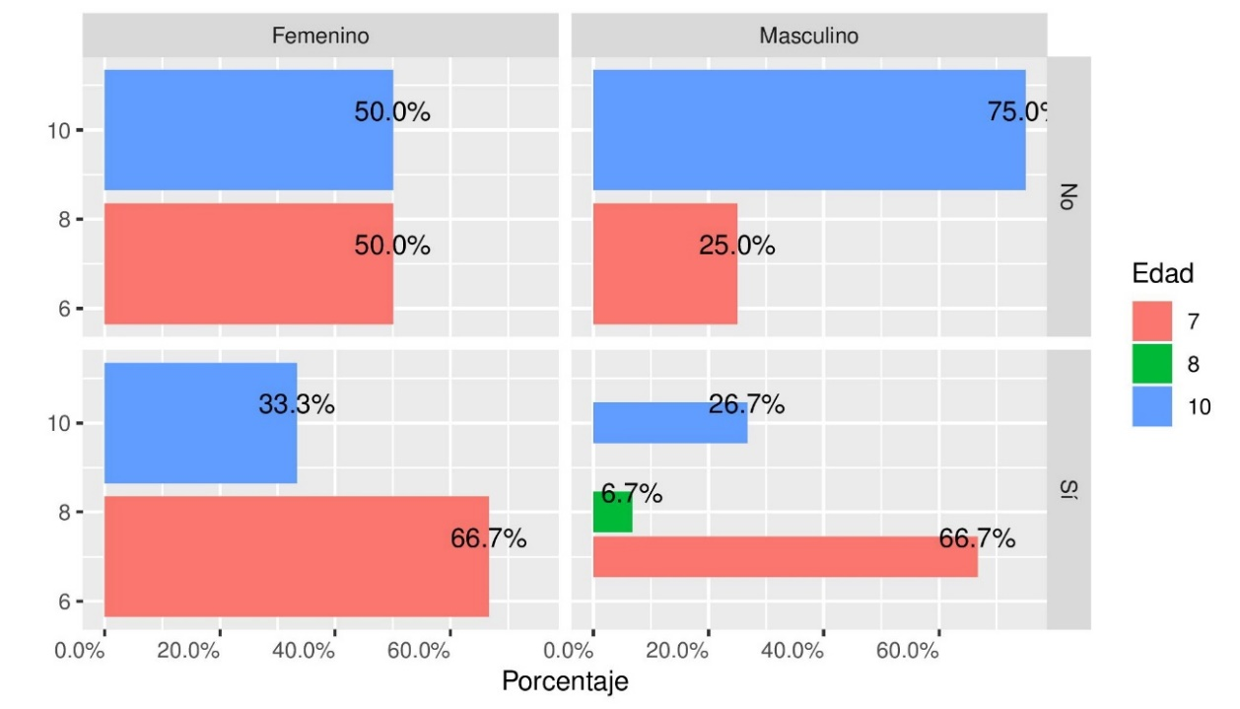

Figura 54 Porcentaje de niños y niñas que cuentan con celular.

Obsérvese en el panel de la figura 54, la mayoría de los niños de 10 años (75%) no poseen celular. Mientras que el porcentaje de niñas que no poseen celular es de 50% para 7 años y 50% para 10 años respectivamente.

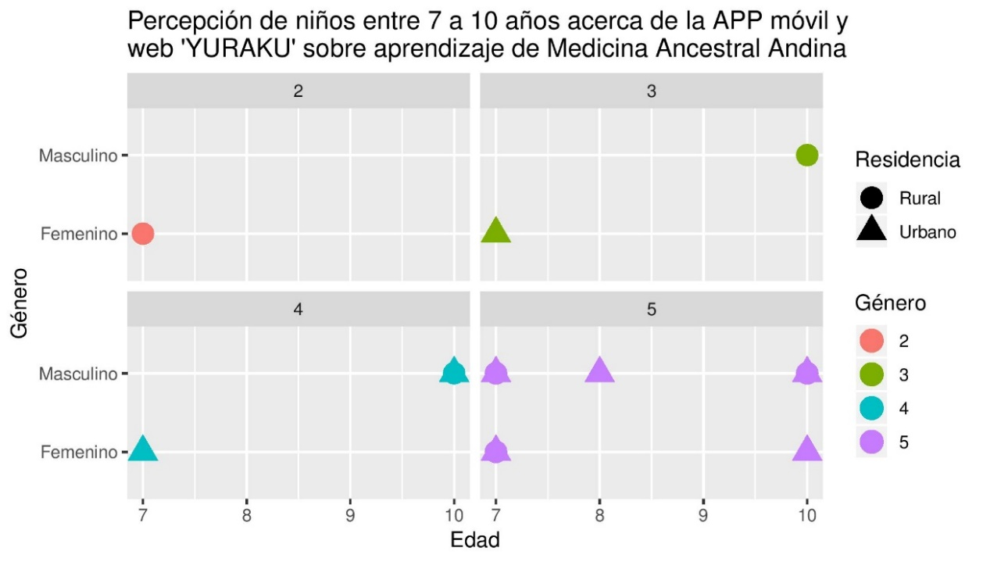

Figura 55 Percepción de niños entre 7 a 10 anos acerca de la APP móvil y web ‘YURAKU’ sobre aprendizaje de Medicina Ancestral Andina.

En esta figura 55 se puede apreciar que la mayoría de los niños y niñas encuestados residen en la zona urbana. Y de ellos, tanto los que tienen 7 como 10 años, tanto niños como niñas tienen la opinión más alta dentro de la escala de Likert respecto a la facilidad que han tenido para poder aprender a buscar plantas medicinales andinas mediante la APP móvil “Yuraku”. Consideran en su mayoría, tanto niñas como niños que es “absolutamente fácil” aprender con esta propuesta móvil de aprendizaje para facilitar el acceso y aprendizaje, enseñanza, rescate y protección de la Medicina Ancestral Andina.

Podemos concluir indicando que este tipo de propuestas de aprendizaje basadas en TICs e inteligencia artificial, constituyen una herramienta potente no sólo para mejorar y facilitar el aprendizaje, y acceso a la Medicina Ancestral Andina. Si no, que constituyen una herramienta que protege la identidad cultural, social y étnica de los Pueblos Andinos Ecuatorianos, pues permite mantener viva la identidad, y el acercamiento de los niños a los conocimientos ancestrales aún utilizados hoy en día como parte de la historia de dichos Pueblos. Una herramienta que, además, sensibiliza a los niños con la cultura viva.

# CAPÍTULO 4

Este proyecto fue presentado a los profesores de la Unidad Educativa Agronómico Salesiano que cuentan con una amplia experiencia en el ámbito de la enseñanza, el aporte que nos brindó cada uno desde su opinión y diferentes puntos de vista sumado a la experimentación realizada, llegamos a las siguientes conclusiones que se detallarán a continuación.

## 4.1 Conclusiones

El desarrollo y construcción de este proyecto nos permitió generar una herramienta que será de gran ayuda en el aprendizaje y rescate de plantas medicinales andinas de la provincia del Azuay. Esta permitirá mostrar de una manera tecnológica pero educativa la información de dichas plantas que hoy en día se van perdiendo poco a poco debido al olvido o a la falta de interés para su trasmisión de dichos conocimientos a las nuevas generaciones.

El sistema web lo que permite es conservar y mostrar de una forma más descriptiva y detallada acerca de los conocimientos que cubre el lado informativo de las plantas medicinales andinas, Además mediante un módulo de visión artificial permite realizar un reconocimiento de las plantas medicinales mediante imágenes.

En el presente trabajo de titulación destacamos la construcción e implementación de una plataforma móvil para la enseñanza-aprendizaje de la medicina ancestral andina de la provincia del Azuay, misma que nos permite generar un ambiente diferente a los procesos de aprendizaje implementados hoy en día, logrando captar la atención de los niños con herramientas digitales de interacción con el estudiante, también destacamos la importancia que le damos al rescate de nuestra cultura ya que gracias a esta plataforma podemos obtener información de cada una de las plantas medicinales.

En la actualidad, nuestra aplicación es la única que cuenta con un módulo de visión artificial utilizado para el reconocimiento en tiempo real de las plantas medicinales, además, es una aplicación gratuita que fue creada con el fin de rescatar esos conocimientos trasmitidos de generación en generación y que hoy en día no se le daba la importancia adecuada a esta información que se están perdiendo.

La tecnología utilizada dentro de nuestra aplicación móvil como lo es “Tensor Flow” nos permitió general un recurso fácil y eficiente al momento de identificar una planta medicinal, el sistema en general al momento de recolectar más información se convertirá en una herramienta muy útil no solo para la enseñanza-aprendizaje de los niños sino también se convertirá en una fuente de aprendizaje para los profesionales en la educación, que ciertos casos son nuevos y desconocen esa parte de la medicina que es tan rica y aplicable.

## 4.2 Recomendaciones

En el sistema web se tiene el sistema de reconocimiento de plantas que trabaja con las imágenes que los usuarios cargan para identificarlas, se recomienda que las imágenes a reconocer sean claras, no tan pesadas, ya que esto influye al momento del reconocimiento, además que no es 100% efectivo porque al no ser en tiempo real el sistema puede encontrar similitudes con otras plantas y dar resultados diferentes a los esperados.

Otro de los aspectos que se podría mejorar serían los juegos en el sistema web, se podría integrar más juegos con la información de las plantas a fin de que el aprendizaje sea más entretenido y conlleve más interacción por parte de los niños y niñas que usen el sistema web

La aplicación móvil trabaja exclusivamente en la plataforma Android, por lo tanto, se recomienda tener el Sistema Operativo de nuestro dispositivo móvil con una versión superior a 8.1 ya que la librería que fue implementada está desarrollada para trabajar con dispositivos móviles actuales.

Dentro de nuestra aplicación si bien el módulo de reconocimiento en tiempo real no funciona con conexión a internet, el resto de la aplicación si por eso es importante tener una buena conexión debía a la calidad de las imágenes esto hará que carguen las mismas de manera rápida.

Se recomienda generar los usuario y contraseñas previamente en la página web, ya que se encuentran conectadas y es el único medio con el cual podemos acceder a nuestra aplicación.

Dentro del entrenamiento de la red neuronal se recomienda generar al menos de 40 a 50 muestras, debido a que la red neuronal está construida con el fin de separar dos tipos de muestras conocidas como el train y test, si el número de muestras es inferior a este la red neuronal puede generar dificultades al momento de ser entrenada y posteriormente erro en la creación de los archivos para la aplicación móvil.

Si bien con la cantidad de muestras obtenidas y luego de realizar el entrenamiento, cabe recalcar que el módulo no es 100% efectivo, ya que algunos casos dependiendo del contexto donde se tome la foto, las condiciones climáticas llegan a confundir, por lo tanto, se recomienda tomar las fotos en lugares donde no exista más plantas alrededor y también no tomar las fotos al medio día, es decir, de 11am a 2pm ya que es por lo general es donde existe mayor luz climática.

Al momento del reconocimiento dentro de nuestra aplicación es importante recomendar que el enfoque y la distancia es indispensable para un correcto reconocimiento, es decir, mientras la cámara enfoque de mejor manera la planta y a su vez la distancia es la ideal, nos dará una predicción mucho más certera de la planta medicinal.

## 4.3 Trabajo Futuro

La aplicación móvil actualmente cuenta con el módulo de reconocimiento y el módulo de plantas lo que implica que se podría desarrollar los juegos dentro de esta aplicación misma que nos ayudara a cubrir algunas falencias dentro de los estudiantes que no cuentan con una computadora, es importante destacar esto ya que así se completaría el sistema.

Con el fin de enriquecer el módulo de reconocimiento es importante destacar el incremento del set datos de las plantas medicinales, ya que por ahora cuenta con 60 plantas mismas que están dentro de las 104 estudiadas en este trabajo.

Para mejorar el reconocimiento de nuestro sistema tanto en la página web como la aplicación móvil se sugiere incrementar el set de imágenes para cada planta, ya que actualmente se tiene una cantidad de entre 40 a 50 imágenes, que para una red neuronal de precisión básica está correcto, pero para una red neuronal con mayor precisión se debe incrementar a una cantidad aproximada de entre 150 a 200 y con diferentes ángulos y enfoques que permita incrementar el conocimiento en dicha red.

Otra opción que se puede agregar para este proyecto es la construcción de la aplicación móvil para el sistema operativo IOS, ya que mucha gente hoy en día los iPhone son los celulares más frecuentes en la colectividad.

# REFERENCIAS BIBLIOGRAFICAS

[1] S. Jose, Medicina indígena tradicional y medicina convencional, Instituto Interamericano de Derechos Humanos, 25 junio 2006.

[2] Gómez P. Aparicio J, La medicina tradicional como medicina ecocultural, Gazeta de antropología*,* 2005.

[3] O. M. d. l. Salud, Estrategias del nuevo milenio para la Medicina Tradicional y Medicina Complementaria y Alternativa, 2004.

[4] O. M. d. l. Salud, Medicina Tradicional,» diciembre 2002. [En línea]. Available: http://apps.who.int/gb/archive/pdf_files/EB111/seb1119.pdf.

[5] De la Torre L, Navarrete H, Muriel P, Macía MJ, Balslev H. Enciclopedia de las Plantas Útiles del Ecuador. Herbario QCA de la Escuela de Ciencias Biológicas de la Pontificia Universidad Católica del Ecuador & Herbario AAU del Departamento de Ciencias Biológicas de la Universidad de Aarhus; 2008; 105-122.

[6] O. M. d. l. Salud, ¿Qué es un sistema de salud?, 09 noviembre 2005. [En línea]. Available: https://www.who.int/features/qa/28/es/

[7] D. Garzón y V. Quinche, Perspectivas Actuales Sobre Las Prácticas De La Medicina Ancestral Andina,. Ecuador, Cuenca: Universidad de Cuenca, 2018.

[8] Ríos M. Conocimiento Tradicional Y Plantas Útiles Del Ecuador: Saberes Y Prácticas. Editorial Abya Yala; 2008. 88 p

[9] Aparicio A. La limpia en las etnomedicinas mesoamericanas. Gazeta de Antropología. 2009; 25(21): 4-10.

[10] Dr. Dayami S, Lic. Soler. C, Dr. Elizabeth P, Lic. Yasmín D, Lic. Vivian. G y Alfonzo. C, FARMACOLOGIA DE LAS PLANTAS MEDICINALES, Cuba: Facultad De Ciencias Médicas Departamento De Investigaciones Guantánamo.

[11] Païola, P. (n.d.). Windows 10. 1st ed. Cornellà de Llobregat (Espagne): Ediciones ENI, p.11.

[12] Python.org. (2019). Welcome to Python.org. [online] Available at: https://www.python.org/about/

[13] Python para Humanos. (2014). 1st ed. feNiX10ist, p.6.

[14] Garcia m, S. (2019). Desarrolla aplicaciones Web de forma rápida y sencilla usando Django. 1st ed. Boston: Django Software Corporation.

[15] Postgresql.org. (2019). PostgreSQL: The world's most advanced open source database. [online] Available at: https://www.postgresql.org

[16] PyPI. (2019). social-auth-app-django. [online] Available at: https://pypi.org/project/social-auth-app-django/ [Accessed 31 Aug. 2019].

[17] PyPI. (2019). Pillow. [online] Available at: https://pypi.org/project/Pillow/

[18] Christie, T. (2019). Home - Django REST framework. [online] Django-rest-framework.org. Available at: https://www.django-rest-framework.org/ [Accessed 31 Aug. 2019].

[19] HUBSCHER, R. (2019). peopledoc/django-chartjs. [online] GitHub. Available at: https://github.com/peopledoc/django-chartjs [Accessed 31 Aug. 2019].

[20] Socol, J. (2019). jsocol/django-ratelimit. [online] GitHub. Available at: https://github.com/jsocol/django-ratelimit [Accessed 31 Aug. 2019].

[21] Reportlab.com. (2019). ReportLab - Content to PDF Solutions. [online] Available at: https://www.reportlab.com/ [Accessed 31 Aug. 2019].

[22] Android Studio, C. (2017). Conoce Android Studio | Android Studio. [en línea] Developer.android.com. Disponible en la web: <https://developer.android.com/studio/intro/index.html?hl=es-419> [Consultado el 19 de mayo de 2019].

[23] Volley overview | Android Developers. (2019). Retrieved 6 September 2019, from <https://developer.android.com/training/volley>

[24] TensorFlow. (2019). TensorFlow. [online] Available at: https://www.tensorflow.org/ [Accessed 31 Aug. 2019].

[25] TensorFlow Lite guide | TensorFlow. (2019). Retrieved 6 September 2019, from https://www.tensorflow.org/lite/guide

[26] PyPI. (2019). pip. [online] Available at: https://pypi.org/project/pip/ [Accessed 31 Aug. 2019].

[27] PyPI. (2019). django-select-multiple-field. [online] Available at: https://pypi.org/project/django-select-multiple-field/ [Accessed 31 Aug. 2019].

[28] PyPI. (2019). django-smart-selects. [online] Available at: https://pypi.org/project/django-smart-selects/ [Accessed 31 Aug. 2019].

[29] PyPI. (2019). psycopg2-binary. [online] Available at: https://pypi.org/project/psycopg2-binary/ [Accessed 31 Aug. 2019].

[30] Naranjo, P. (1995). Universidad Andina Simón Bolívar / Corporación Editora Nacional. Obtenido de La medicina tradicional en el Ecuador: memorias de las Primeras Jornadas Ecuatorianas de Etnomedicina Andina: http://www.uasb.edu.ec/web/area-de-salud/publicacion?la-medicina-tradicional-en-el-ecuador-memorias-de-las-primeras-jornadas-ecuatorianas-de-etnomedicina-andina-239.

[31] Ivanchuk, V. (2019). Desarrollo de un modelo de reconocimiento de expresiones faciales mediante redes neuronales convolucionales y aprendizaje transferido - Archivo Digital UPM. [online] Oa.upm.es. Available at: http://oa.upm.es/51635/ [Accessed 12 Sep. 2019].

[32] Lobato Campoverde, M. and Toaza Mora, J. (2019). Sistema basado en redes neuronales artificiales usando microfotografías para el diagnóstico micológico en plantas de maíz. [online] Repositorio.espe.edu.ec. Available at: http://repositorio.espe.edu.ec/handle/21000/15802 [Accessed 12 Sep. 2019].

[33] Martínez Llamas, J. (2019). Reconocimiento de imágenes mediante redes neuronales convolucionales - Archivo Digital UPM. [online] Oa.upm.es. Available at: http://oa.upm.es/53050/ [Accessed 12 Sep. 2019].

[34] Martínez Moreno, A. (2019). Sistema de reconocimiento de emociones faciales. [online] Ddd.uab.cat. Available at: https://ddd.uab.cat/record/181584 [Accessed 12 Sep. 2019].

[35] Narea Martínez, C. and Procel Castelo, L. (2019). Desarrollo de un prototipo de sistema basado en reconocimiento facial para la seguridad vehicular de la comunidad educativa de la Carrera de Ingeniería en Sistemas Computacionales de la Universidad de Guayaquil. [online] Repositorio.ug.edu.ec. Available at: http://repositorio.ug.edu.ec/handle/redug/39496 [Accessed 12 Sep. 2019].

[36] Núñez Sánchez-Agustino, F. (2019). Diseño de un sistema de reconocimiento automático de matrículas de vehículos mediante una red neuronal convolucional. [online] Hdl.handle.net. Available at: http://hdl.handle.net/10609/52222 [Accessed 12 Sep. 2019].

[37] Reátegui Pezo, A. and Velasco Meléndez, M. (2019). Aplicación informática para reconocimiento de la especie camu camu (Myrciaria Dubia) a través de redes neuronales convolucionales, en Iquitos Perú, durante el año 2017. [online] Repositorio.unapiquitos.edu.pe. Available at: http://repositorio.unapiquitos.edu.pe/handle/UNAP/5962 [Accessed 12 Sep. 2019].

[38] Saez De La Pascua, A. (2019). Deep learning para el reconocimiento facial de emociones basicas. [online] Hdl.handle.net. Available at: http://hdl.handle.net/2117/129220 [Accessed 12 Sep. 2019].

[39] Suquinagua León, G. (2019). Sistema de notificación de agenda a través de reconocimiento facial: prototipo para docentes a tiempo completo de la Carrera de Computación de la Universidad Católica de Santiago de Guayaquil. [online] Repositorio.ucsg.edu.ec. Available at: http://repositorio.ucsg.edu.ec/handle/3317/12595 [Accessed 12 Sep. 2019].

[40] Alambiaga, J. B. (2015). *Desarrollo de una aplicacion móvil para detección y clasificación de hojas de arboles.* Valencia: Universidad Politecnica de Valencia

[41] García, P. P. (2013). *Reconocimiento de imágenes utilizando redes neuronales artificiales.* Madrid: Universidad Complutense de Madrid.

[42] Óscar Déniz, J. S. (2013). *Programación de Apps de Vision Artificial.* Toledo: Universidad de Castilla-La Mancha

[43] Garzón López, D. E., & Quinche Guillén, V. E. (2018). Perspectivas actuales sobre las prácticas de la medicina ancestral andina. Cuenca, Ecuador.

# APENDICES

## APENDICE A: Entrenamiento de la Red Neuronal.

En esta parte se mostrará el entrenamiento que se hizo para la red neuronal, este entrenamiento se realizó con un set de 60 plantas, de las cuales cada planta contiene una cantidad de entre 40-50 imágenes.

Para realizar las actividades necesarias, primero debemos instalar Python y su gestor de paquetes Pip

Desde el terminal escribimos el siguiente código:

Python

**sudo apt-get install python3.6**

Hay que recordar que solo se debe instalar hasta esta versión, ya que con esta versión trabaja mejor la librería tensor Flow que es usada para el reconocimiento

Pip

**sudo apt-get install python-pip**

Luego creamos el entorno virtual para no tener inconvenientes y trabajar de una manera ordenada.

Para instalar el entorno debemos instalar los siguientes paquetes:

Entorno Virtual

**sudo pip install virtualenv**

**sudo pip install virtualenvwrapper**

Después instalamos la base de datos PostgreSQL

PostgreSQL

**sudo apt-get update**

**sudo apt-get install postgresql postgresql-contrib**

Además de instalar debemos crear la base de datos con su respectivo usuario

Ingresamos con el usuario postgres:

**sudo su postgres**

Ponemos el siguiente comando para acceder a la consola de postgres:

**psql**

Aquí creamos el usuario:

**CREATE USER YURAKU PASSWORD 'yuraku';**

Le asignamos privilegios:

**ALTER ROLE YURAKU WITH SUPERUSER;**

Creamos la Base de Datos asignándole que el usuario recién creado sea el dueño de la base:

**CREATE DATABASE YURAKU WITH OWNER YURAKU;**

Luego de todo esto, salimos de la consola de postgres con el siguiente comando

**\q**

Y por último salimos de PostgreSQL con:

**exit**

Una vez instalada la base, ahora creamos el entorno virtual con los siguientes comandos:

Creamos el entorno:

**virtualenv py35**

Activamos el entorno:

**source py35/bin/activate**

Ya con el entorno activado instalamos los paquetes necesarios para que nuestro proyecto se despliegue sin inconvenientes:

Django:

**pip install Django==2.1.5**

Para registrar con una red social:

**pip install social-auth-app-django**

Para selecionar varios campos:

**pip install django-select-multiple-field**

**pip install django-smart-selects**

librerías para conectar con la base de datos:

**pip install psycopg2**

**pip install psycopg2-binary**

Manejar imagnes:

**pip install Pillow**

Generar web service:

**pip install djangorestframework**

**Generar histogramas:**

**pip install django-chartjs**

Para demorar las solicitudes al servidor

**pip install django-ratelimit**

Generar reportes

**pip install reportlab**

Libreria para generar la red neuronal

**pip install --upgrade tensorflow**

Para realizar el entrenamiento de la red neuronal descargamos los archivos

**git clone https://github.com/googlecodelabs/tensorflow-for-poets-2**

Esto nos descarga una carpeta con los siguientes elementos, los más importantes son:

Scripts: tiene los archivos.py que son los encargados del aprendizaje automático

Tf_files: contiene los archivos de salida de los modelos graph.pb, labels.txt

Android: contiene los archivos que se utilizaran en los teléfonos Android para realizar el reconocimiento en tiempo real.

Colocamos el set de las imágenes en el directorio que se quiera; en este proyecto se agregó en el siguiente directorio:

**tensorflow-for-poets-2> tf_files> flower_photos**

Una vez colocado el set de imágenes entrenamos la red con el siguiente comando;

**python scripts/retrain.py \ --output_graph=tf_files/retrained_graph.pb \ --output_labels=tf_files/retrained_labels.txt \ --image_dir=tf_files/flower_photos \ --architecture=mobilenet_1.0_224 \ --summaries_dir tf_files/training_summaries/mobilenet_1.0_244**

Y si todo está bien, se nos creara los archivos retrained_graph.pb y retrained_labels.txt como se muestra en la figura 54 en la carpeta tf_files.

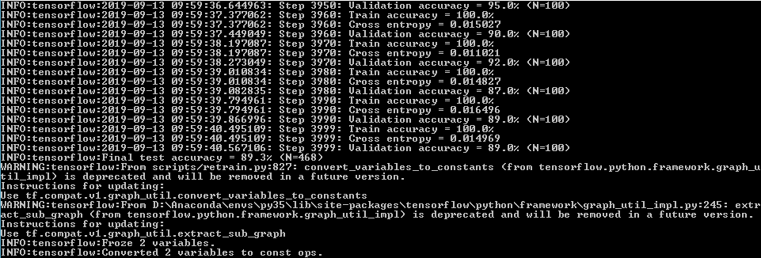

Figura 56 Resultado de entrenamiento de la red neuronal.

**Fuente:** Autor

Para ver cuánto de precisión tiene nuestra red neuronal colocamos el siguiente comando:

**tensorboard --logdir=tf_files/training_summaries/mobilenet_1.0_244**

Abrimos el navegado y colocamos la IP o localhost con el puerto y se nos presentara algo parecido a la imagen 55.

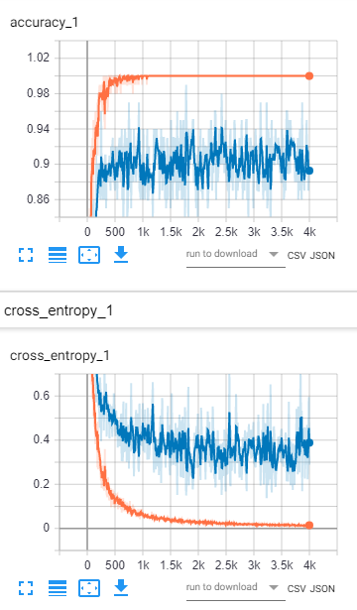

Figura 57 Niveles de precisión y perdida de la red neuronal

**Fuente:** Autor

Basado en la figura 55 se puede observar en la gráfica superior que indica precisión que tendrá nuestra red la cual es de 0.89 y en la gráfica inferior indica la perdida que tendrá la red la cual es de 0.38 para la validación, estos valores se aprecian en la figura 56 y 57.

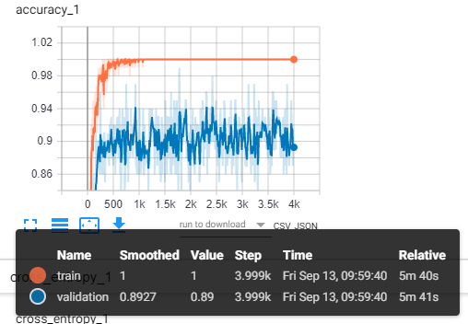

Figura 58 Nivel de precisión de la red neuronal.

**Fuente:** Autor

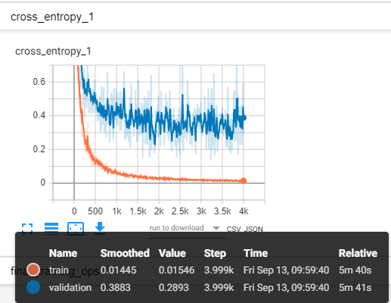

Figura 59 Nivel de Perdida de la red neuronal.

**Fuente:** Autor

Con la red entrenado y los archivos listos, colocamos en el directorio para poder utilizarlo en el sistema web; la dirección es la siguiente:

**YURAKU> gestionplantas**

Para utilizar en la aplicación móvil requiere convertirle con los siguientes comandos:

**tflite_convert --graph_def_file=tf_files/retrained_graph.pb --output_file=tf_files/optimized_graph.tflite --input_format=TENSORFLOW_GRAPHDEF --output_format=TFLITE --input_shape=1,224,224,3 --input_array=input --output_array=final_result --inference_type=FLOAT --input_data_type=FLOAT**

**tflite_convert --graph_def_file=tf_files/retrained_graph.pb --output_file=tf_files/optimized_graph.lite --input_format=TENSORFLOW_GRAPHDEF --output_format=TFLITE --input_shape=1,224,224,3 --input_array=input --output_array=final_result --inference_type=FLOAT --input_data_type=FLOAT**

## APENDICE B: Desplegar la plataforma web.

En esta parte se mostrará cómo se puede desplegar el sistema web, ya sea de forma local, en un entorno virtual y/o en un servidor externo (para este proyecto se utilizó el servidor pythonanywhere).

Este proyecto también estará subido en el servidor de la catedra Unesco somo se establece en unos de los objetivos de este documento.

Luego de tener listo el entorno, debemos copiar el proyecto en nuestro servidor y accedemos:

**cd YURAKU**

Migramos el proyecto para que se generes las tablas:

**python manage.py migrate auth**

**python manage.py migrate --run-syncdb**

Luego de esto accedemos de nuevo a la consola de PostgreSQL, ahí accedemos con el usuario yuraku:

**sudo su postgres**

**psql**

**\c yuraku**

Importamos los datos de las plantas con el siguiente comando:

**\copy gestionplantas_planta from '/home/franklin/archivos/plantas.csv' delimiter ';' csv header;**

Salimos de la consola de postgres y desplegamos el proyecto con el siguiente comando:

**python manage.py runserver 0.0.0.0:8080**

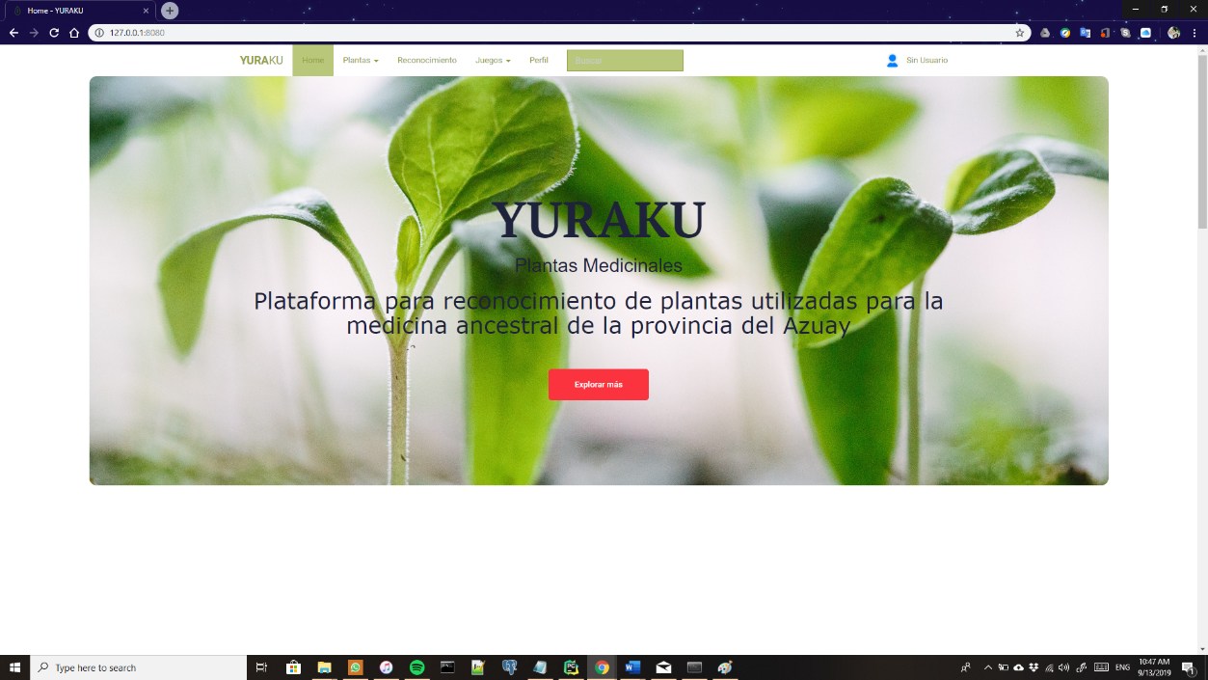

Figura 60 Sistema web Desplegada.

**Fuente:** Autor

## APENDICE C: Configuraciones de la aplicación móvil.

Luego de realizar el entrenamiento de la red neuronal y convertir ese modelo a archivos lite como lo describe en el APENDICE A, se procede a configurar el código de nuestra aplicación:

Colocamos nuestros archivos Lite y Labels dentro de la carpeta assets como se muestra en la siguiente figura 59:

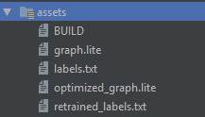

Figura 61 Archivos lite y Labels dentro de la carpeta assets.

**Fuente:** Autor

Estos archivos nos ayudaran para que nuestro modelo pueda ser utilizado en nuestro dispositivo móvil sin ocupar mayores recursos.

Procedemos a cargar los archivos dentro de nuestra clase **ImageClassifier.**

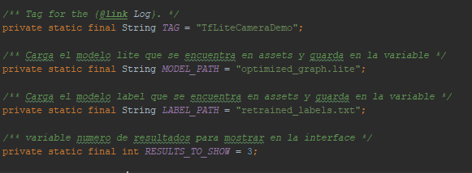

Figura 62 Archivos cargados dentro de la clase **ImageClassifier.**

**Fuente:** Autor

También se implementaron algunas librerías que nos fueron de mucha ayuda al momento de consumir del servidor, así como la implementación de módulo de visión artificial, las cuales detallamos a continuación:

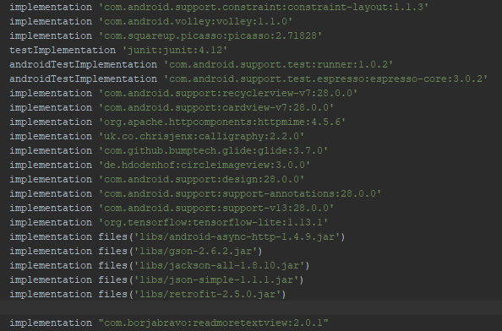

Figura 63Librerías utilizadas para toda la aplicación “Yuraku”.

**Fuente:** Autor

## APENDICE D: Formato de las Encuestas Realizadas a niños y profesores.

**ENCUESTA SOBRE LA PERCEPCIÓN ACERCA DE LA PÁGINA WEB Y APLICACIÓN MÓVIL “YURAKU” PARA EL APRENDIZAJE, ENSEÑANZA, RESCATE Y PROTECCIÓN DE LA MEDICINA ANCESTRAL ANDINA.**

Esta encuesta tiene el objetivo determinar la percepción de docentes entre 25 a 50 años, acerca de la página web y de la aplicación móvil (YURAKU) para los niños y niñas entre 7 a 10 años que tienen como finalidad mejorar el proceso de enseñanza-aprendizaje, rescate y protección de la medicina ancestral andina de la provincia del Azuay.

**Indique su género:**

|  |  |
| --- | --- |
| [ ] | Femenino |
| [ ] | Masculino |

**Edad: _________**

**Estado civil:**

|  |  |
| --- | --- |
| [ ] | Soltero/a |
| [ ] | Casado/a |
| [ ] | Divorciado/a |
| [ ] | Viudo/a |
| [ ] | Unión libre |

**Lugar de residencia:**

|  |  |
| --- | --- |
| [ ] | Rural |
| [ ] | Urbano |

**Profesión: _________________________**

**Lugar de trabajo: ____________________**

**¿A qué se dedica?: _________________________________**

**Años de experiencia profesional: ____________________**

1. **¿Qué opina sobre la navegación en la página web?:**

|  |  |
| --- | --- |
| [ ] | Totalmente fácil |
| [ ] | Fácil |
| [ ] | Ni fácil ni difícil |
| [ ] | Un poco difícil |
| [ ] | Demasiado difícil |

1. **¿Qué le parece el tamaño de la letra de la página web?:**

|  |  |
| --- | --- |
| [ ] | Demasiado grande |
| [ ] | Adecuada |
| [ ] | Ni grande ni pequeña |
| [ ] | Un poco pequeña |
| [ ] | Demasiado pequeña |

1. **¿Qué opina sobre los contenidos educativos de las plantas medicinales andinas de la página web?:**

|  |  |
| --- | --- |
| [ ] | Demasiada información |
| [ ] | Suficiente información |
| [ ] | Me da igual |
| [ ] | Poca información |
| [ ] | Insuficiente información |

1. **¿Qué opina sobre la calidad de las imágenes de las plantas medicinales andinas de la página web?:**

|  |  |
| --- | --- |
| [ ] | Excelente |
| [ ] | Muy buena |
| [ ] | Me da igual |
| [ ] | Un poco borrosa |
| [ ] | Muy borrosa |

1. **¿Qué opina sobre la información que brinda la página web acerca de las plantas ancestrales andinas?:**

|  |  |
| --- | --- |
| [ ] | Muy fácil comprender |
| [ ] | Fácil comprender |
| [ ] | Me da igual |
| [ ] | Un poco difícil comprender |
| [ ] | Demasiado difícil comprender |

1. **¿Qué opina sobre el juego de “Adivina la Palabra” de la página web?:**

|  |  |
| --- | --- |
| [ ] | Muy interesante |
| [ ] | Algo interesante |
| [ ] | Me da igual |
| [ ] | Poco interesante |
| [ ] | No es interesante |

1. **¿Qué le pareció jugar “Adivina la Palabra” de la página web?:**

|  |  |
| --- | --- |
| [ ] | Muy fácil |
| [ ] | Fácil |
| [ ] | Ni fácil ni difícil |
| [ ] | Un poco difícil |
| [ ] | Demasiado difícil |

1. **¿Qué opina sobre el juego de “Memorama” de la página web?:**

|  |  |
| --- | --- |
| [ ] | Muy interesante |
| [ ] | Algo interesante |
| [ ] | Me da igual |
| [ ] | Poco interesante |
| [ ] | No es interesante |

1. **¿Qué le pareció jugar “Memorama” de la página web?:**

|  |  |
| --- | --- |
| [ ] | Muy fácil |
| [ ] | Fácil |
| [ ] | Ni fácil ni difícil |
| [ ] | Un poco difícil |
| [ ] | Demasiado difícil |

1. **¿Qué opina sobre el juego de “Sopa de Letras” de la página web?:**

|  |  |
| --- | --- |
| [ ] | Muy interesante |
| [ ] | Algo interesante |
| [ ] | Me da igual |
| [ ] | Poco interesante |
| [ ] | No es interesante |

1. **¿Qué le pareció jugar “Sopa de Letras” de la página web?:**

|  |  |
| --- | --- |
| [ ] | Muy fácil |
| [ ] | Fácil |
| [ ] | Ni fácil ni difícil |
| [ ] | Un poco difícil |
| [ ] | Demasiado difícil |

1. **¿Qué opina acerca de la tabla que contiene información sobre todas las plantas medicinales andinas?:**

|  |  |
| --- | --- |
| [ ] | Muy fácil |
| [ ] | Fácil |
| [ ] | Ni fácil ni difícil |
| [ ] | Un poco difícil |
| [ ] | Demasiado difícil |

1. **¿Qué le pareció realizar el reconocimiento de plantas medicinales andinas en la página web?:**

|  |  |
| --- | --- |
| [ ] | Muy fácil |
| [ ] | Fácil |
| [ ] | Ni fácil ni difícil |
| [ ] | Un poco difícil |
| [ ] | Demasiado difícil |

1. **¿Qué opina sobre el buscador de plantas medicinales andinas con la aplicación móvil?:**

|  |  |
| --- | --- |
| [ ] | Muy eficiente |
| [ ] | Eficiente |
| [ ] | Me da igual |
| [ ] | Un poco ineficiente |
| [ ] | Muy ineficiente |

1. **¿Qué le pareció utilizar el buscador de plantas medicinales andinas con la aplicación móvil?:**

|  |  |
| --- | --- |
| [ ] | Muy fácil |
| [ ] | Fácil |
| [ ] | Ni fácil ni difícil |
| [ ] | Un poco difícil |
| [ ] | Demasiado difícil |

1. **¿Qué opina sobre la información de las plantas medicinales andinas que brinda la aplicación móvil?:**

|  |  |
| --- | --- |
| [ ] | Muchos |
| [ ] | Suficientes |
| [ ] | Ni mucho ni poco |
| [ ] | Pocos |
| [ ] | Insuficientes |

1. **¿Cree que este tipo de juegos deberían ser implementados en las escuelas?:**

|  |  |
| --- | --- |
| [ ] | Totalmente de acuerdo |
| [ ] | De acuerdo |
| [ ] | Ni de acuerdo ni en desacuerdo |
| [ ] | Un poco en desacuerdo |
| [ ] | No estoy de acuerdo |

1. **¿Qué le pareció realizar el reconocimiento de plantas con la aplicación móvil?:**

|  |  |
| --- | --- |
| [ ] | Muy fácil |
| [ ] | Fácil |
| [ ] | Ni fácil ni difícil |
| [ ] | Un poco difícil |
| [ ] | Demasiado difícil |

1. **¿Qué opina sobre la posibilidad de que niños de 7 a 10 años aprendan sobre medicina ancestral andina mediante la página web y aplicación móvil?:**

|  |  |
| --- | --- |
| [ ] | Muy interesante |
| [ ] | Interesante |
| [ ] | Me da igual |
| [ ] | Poco interesante |
| [ ] | No es interesante |

1. **¿En general qué le pareció la página web para el aprendizaje de plantas medicinales Andinas de nuestro país?:**

|  |  |
| --- | --- |
| [ ] | Novedoso |
| [ ] | Interesante |
| [ ] | Divertido |
| [ ] | Bonito |
| [ ] | Educativo |
| [ ] | Otro:___________________ |

1. **¿Qué actividad de la página web le pareció la más educativa para los niños?:**

|  |  |  |
| --- | --- | --- |
| **Adivina la Palabra** | **Sopa de letras** | **Memorama** |
|  |  |  |
|  |  |  |

1. **¿Qué actividad de la página web le pareció la más divertida para los niños?:**

|  |  |  |
| --- | --- | --- |
| **Adivina la Palabra** | **Sopa de letras** | **Memorama** |
|  |  |  |
|  |  |  |

**NIÑOS**

Esta encuesta tiene el objetivo de determinar la percepción de niños y niñas entre 7 a 10 años de la Unidad Educativa Agronómico Salesiano acerca del uso de la página web y la aplicación móvil “YURAKU” que tiene como finalidad mejorar el proceso de enseñanza-aprendizaje, rescate y protección de la medicina ancestral andina de la provincia del Azuay.

Hola, recuerda que esto **NO es un EXAMEN por lo tanto no es calificado**, contesta todas las preguntas, ya que nos servirá de mucha ayuda tu participación en esta encuesta.

* **Indica si eres niño o niña:**

**\* Encierra en un círculo tu respuesta:**

|  |  |  |
| --- | --- | --- |
|  |  |  |

* **¿Cuántos años tienes?:**

**7 8 9 10**

* **¿Cómo se llama el barrio donde vives?**: ______________________
* **¿En qué grado estás?:** __________
* **Indica el nombre de la Escuela donde estudias: _________________**
* **Tienes celular en tu casa: Sí: No:**
* **Tienes computadora en tu casa: Sí: No:**

**Por favor, marca con una “X” tus respuestas:**

1. **¿Te gustó la aplicación web YURAKU?:**

|  |  |  |  |  |
| --- | --- | --- | --- | --- |
|  |  |  |  |  |
| Mucho | Algo | Ni mucho ni poco | Poco | No me gustó |
|  |  |  |  |  |

1. **¿Qué te pareció aprender sobre plantas medicinales andinas con la página web?:**

|  |  |  |  |  |
| --- | --- | --- | --- | --- |
|  |  |  |  |  |
| Muy interesante | Interesante | Me da igual | Un poco interesante | Nada interesante |
|  |  |  |  |  |

1. **¿Qué te pareció el tamaño de las fotos de plantas medicinales andinas de la página web?:**

|  |  |  |  |  |
| --- | --- | --- | --- | --- |
|  |  |  |  |  |
| Muy grande | Adecuado | Ni grande ni pequeña | Pequeña | Muy pequeña |
|  |  |  |  |  |

1. **¿Qué te pareció el tamaño de la letra en la página web?:**

|  |  |  |  |  |
| --- | --- | --- | --- | --- |
|  |  |  |  |  |
| Muy grande | Adecuado | Ni grande ni pequeña | Pequeña | Muy pequeña |
|  |  |  |  |  |

**Juego “Adivina la Planta”**

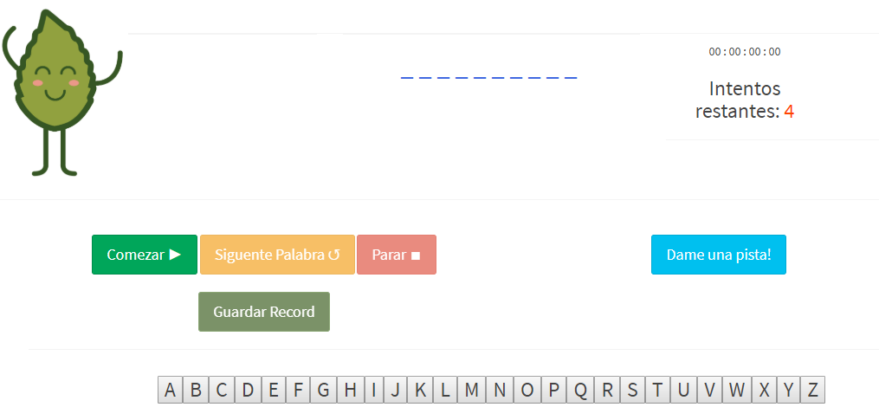

1. **¿Qué opinas del juego “Adivina la Planta” ?:**

|  |  |  |  |  |
| --- | --- | --- | --- | --- |
|  |  |  |  |  |
| Muy interesante | Interesante | Me da igual | Un poco interesante | Nada interesante |
|  |  |  |  |  |

1. **¿Qué te pareció jugar “Adivina la Planta” ?:**

|  |  |  |  |  |
| --- | --- | --- | --- | --- |
|  |  |  |  |  |
| Muy fácil | Fácil | Ni fácil ni difícil | Un poco difícil | Muy difícil |
|  |  |  |  |  |

1. **¿Te gustó jugar “Adivina la Planta” ?:**

|  |  |  |  |  |
| --- | --- | --- | --- | --- |
|  |  |  |  |  |
| Mucho | Algo | Ni mucho ni poco | Poco | No me gustó |
|  |  |  |  |  |

1. **¿Volverías a jugar “Adivina la Planta” ?:**

|  |  |  |  |  |
| --- | --- | --- | --- | --- |
|  |  |  |  |  |
| Me encantaría | Creo que sí | No lo sé | Creo que no | No |
|  |  |  |  |  |

**Juego “Sopa de Letras”**

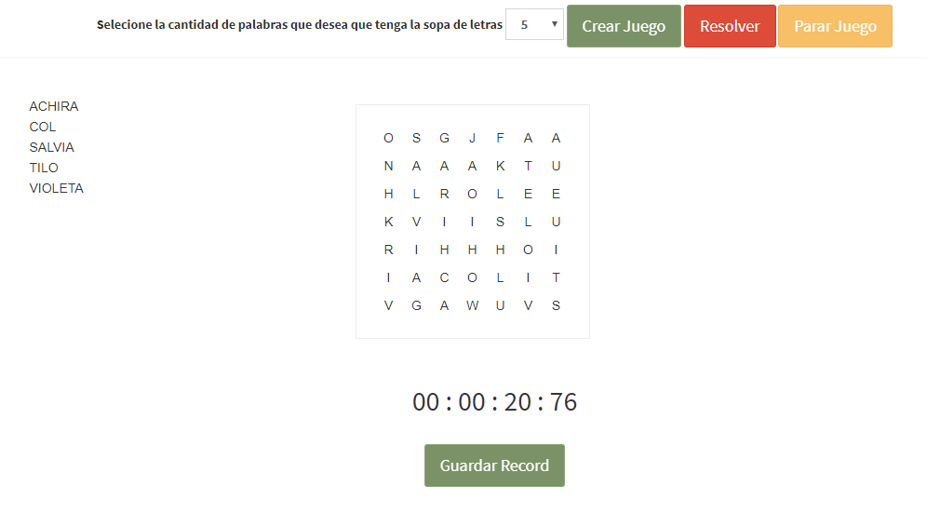

1. **¿Qué opinas del juego “Sopa de Letras” ?:**

|  |  |  |  |  |
| --- | --- | --- | --- | --- |
|  |  |  |  |  |
| Muy interesante | Interesante | Me da igual | Un poco interesante | Nada interesante |
|  |  |  |  |  |

1. **¿Te gustó jugar “Sopa de Letras” ?:**

|  |  |  |  |  |
| --- | --- | --- | --- | --- |
|  |  |  |  |  |
| Muchísimo | Mucho | Me da igual | Poco | Nada |
|  |  |  |  |  |

1. **¿Volverías a jugar “Sopa de Letras” ?:**

|  |  |  |  |  |
| --- | --- | --- | --- | --- |
|  |  |  |  |  |
| Me encantaría | Creo que si | No lo se | Creo que no | No |
|  |  |  |  |  |

1. **¿Qué te pareció jugar “Sopa de Letras” ?:**

|  |  |  |  |  |
| --- | --- | --- | --- | --- |
|  |  |  |  |  |
| Muy fácil | Fácil | Ni fácil ni difícil | Un poco difícil | Muy difícil |
|  |  |  |  |  |

**Juego “Memorama”**

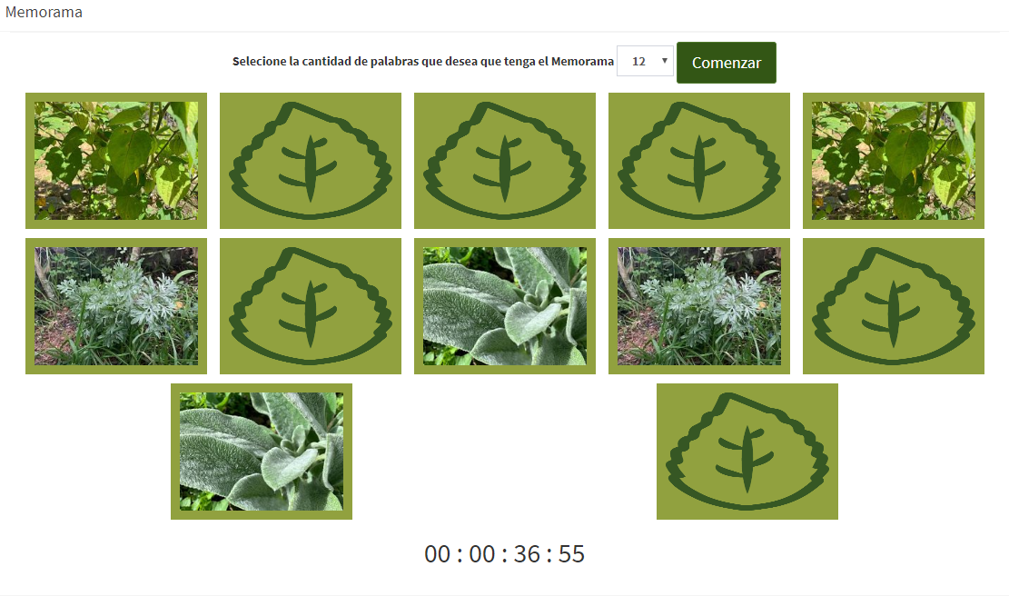

1. **¿Qué opinas del juego “Memorama” ?:**

|  |  |  |  |  |
| --- | --- | --- | --- | --- |
|  |  |  |  |  |
| Muy interesante | Interesante | Me da igual | Poco interesante | Nada interesante |
|  |  |  |  |  |

1. **¿Te gustó jugar “Memorama” ?:**

|  |  |  |  |  |
| --- | --- | --- | --- | --- |
|  |  |  |  |  |
| Muchísimo | Mucho | Me da igual | Poco | Nada |
|  |  |  |  |  |

1. **¿Volverías a jugar “Memorama”?:**

|  |  |  |  |  |
| --- | --- | --- | --- | --- |
|  |  |  |  |  |
| Me encantaría | Creo que si | No lo se | Creo que no | No |
|  |  |  |  |  |

1. **¿Qué te pareció jugar “Memorama”?:**

|  |  |  |  |  |
| --- | --- | --- | --- | --- |
|  |  |  |  |  |
| Muy fácil | Fácil | Ni fácil ni difícil | Un poco difícil | Muy difícil |
|  |  |  |  |  |

1. **¿Qué juego te gustó más?: *Puedes escoger más de uno.**

|  |  |  |
| --- | --- | --- |
|  | **Adivina la Palabra** |  |
|  | **Sopa de letras** |  |
|  | **Memorama** |  |

1. **¿Te gustó reconocer plantas medicinales andinas con la página web?:**

|  |  |  |  |  |
| --- | --- | --- | --- | --- |
|  |  |  |  |  |
| Muchísimo | Mucho | Me da igual | Poco | Nada |
|  |  |  |  |  |

1. **¿Cuánto aprendiste hoy sobre las plantas medicinales con la página web?:**

|  |  |  |  |  |
| --- | --- | --- | --- | --- |
|  |  |  |  |  |
| Muchísimo | Mucho | Me da igual | Poco | Nada |
|  |  |  |  |  |

**Preguntas sobre la aplicación móvil**

1. **¿Te gustó la aplicación móvil “YURAKU” de hoy?:**

|  |  |  |  |  |
| --- | --- | --- | --- | --- |
|  |  |  |  |  |
| Muchísimo | Mucho | Me da igual | Poco | Nada |
|  |  |  |  |  |

1. **¿Qué te pareció buscar plantas medicinales andinas con el celular?:**

|  |  |  |  |  |
| --- | --- | --- | --- | --- |
|  |  |  |  |  |
| Muy fácil | Fácil | Ni fácil ni difícil | Un poco difícil | Muy difícil |
|  |  |  |  |  |

1. **¿Qué opinas sobre la calidad de las imágenes de las plantas medicinales que la aplicación móvil te muestra?:**

|  |  |  |  |  |
| --- | --- | --- | --- | --- |
|  |  |  |  |  |
| Muy buena | Buena | Ni buena ni mala | Mala | Muy Mala |
|  |  |  |  |  |

1. **¿Te gustó el reconocimiento de las plantas medicinales con la aplicación móvil?:**

|  |  |  |  |  |
| --- | --- | --- | --- | --- |
|  |  |  |  |  |
| Muchísimo | Mucho | Me da igual | Poco | Nada |
|  |  |  |  |  |

1. **¿Cuánto aprendiste hoy sobre las plantas medicinales con la aplicación móvil?:**

|  |  |  |  |  |
| --- | --- | --- | --- | --- |
|  |  |  |  |  |
| Muchísimo | Mucho | Me da igual | Poco | Nada |
|  |  |  |  |  |

**¡Gracias por tu colaboración!**

1. El acceso solo será para los usuarios administradores y super usuarios del sistema.